

**Indholdsfortegnelse**

1. Indledning 3

1.1. Problemformulering 3

1.2. Afgrænsning 4

2. Historisk 5

2.1. De pensionspolitiske og familiepolitiske hensyn 5

3. Pensionsrettigheder 7

3.1. Forlodsudtagelse af rimelige pensionsrettigheder 8

*3.1.1. Opfyldningsopsparing* 9

*3.1.2. Udbetalte rimelige pensionsrettigheder* 10

*3.1.3. Værdien af øvrige pensionsrettigheder* 11

3.2. Korte ægteskaber 11

4. Kompensationsmuligheder efter retsvirkningsloven 12

4.1. Fællesskabskompensation 12

4.1.1. Formålet med fællesskabskompensation 12

4.1.2. Betingelserne for fællesskabskompensation 12

4.1.2.1 Mindre pensionsopsparing end rimeligt 13

4.1.2.1.1. Problemstillinger ved mindre pensionsopsparing end rimeligt 13

4.1.2.2. Hensyn til familien 14

4.1.2.2.1. Problemstillinger ved hensyn til familien 15

4.1.3. Udmåling af fællesskabskompensation 15

4.1.3.1. Problemstillinger ved udmålingen af fællesskabskompensationen 16

4.1.4. Anvendelsesområdet for fællesskabskompensation 21

4.2. Rimelighedskompensation 21

4.2.1. Formålet med bestemmelsen 22

4.2.2. Betingelserne for rimelighedskompensation 22

4.2.2.1. Længerevarende ægteskab 22

4.2.2.1.1. Problemstillinger ved længerevarende ægteskab 23

4.2.2.2. Stor forskel i pensionsværdierne 24

4.2.2.2.1. Sammenligningsgrundlaget 24

4.2.2.2.2. Vurderingstidspunkt 24

4.2.2.2.3. Stor forskel 25

4.2.2.3. Urimeligt stillet pensionsmæssigt 25

4.2.3. Andre omstændigheder ved udmålingen af rimelighedskompensation 26

4.2.4. Kompensationens størrelse 27

4.2.4.1. Problemstillinger ved kompensationens størrelse 28

4.2.5. Anvendelsesområdet for rimeligehedskompensation 31

4.3. Sammenspillet mellem fællsskabskompensation og rimelighedskompensation 31

5. Analyse af domme 33

5.1. Dom afsagt af Retten i Sønderborg d. 8. marts 2010 33

5.1.1. Sagens fakta 33

5.1.2. Byrettens dom 34

5.1.3. Analyse 34

5.1.3.1. Fællesskabskompensation 34

5.1.3.2. Rimelighedskompensation 36

5.2. Dom afsagt af Retten i Lyngby d. 17. oktober 2011 37

5.2.1. Sagens fakta 37

5.2.2. Byrettens dom 38

5.2.3. Analyse 38

5.2.3.1. Fællesskabskompensation 38

5.2.3.2. Rimelighedskompensation 40

5.3. UfR 2012.1075Ø 40

5.3.1. Sagens fakta 40

5.3.2. Byrettens dom 41

5.3.3. Landsrettens dom 42

5.3.4. Analyse 43

5.3.4.1. Fællesskabskompensation 43

5.3.4.2. Rimelighedskompensation 44

5.4 Konklusion på analyser 46

5.4.1. Fællesskabskompensation 46

5.4.2. Rimelighedskompensation 47

6. Konklusion 49

6.1. Perspektivering 51

7. Resume på engelsk 53

8. Litteratur- og forkortelsesliste 54

9. Bilagsfortegnelse 56

# 1. Indledning

Ændringen af retsvirkningsloven i 2007 beskrives som det største tyveri siden guldhornene. Det antages, at op i mod 650 milliarder kr. forsvinder fra den anden ægtefælles rækkevide. [1] Dette skaber store problemer, da mænd sparer mere op til pension end kvinder.[2] Der har været meget kritik af den nye lov.

Det undrer ikke, at ændring af retsvirkningsloven har så stor interesse. I dag har ægtefæller valgt at placerer, store formuer i deres pensionsopsparinger[3], og de udgør dermed et af de vigtige aktiver på skifte. Dermed har det stor betydning, hvordan pensionsrettighederne behandles, og at den ene af ægtefællerne stilles urimeligt ringe pensionsmæssigt.

Kritikken ligger i sær på, at ægtefæller nu kan udtage deres rimelige pensionsordninger forlods af boet. Sammenholdt med dette, så er der i loven lavet bestemmelser om kompensationsmuligheder, som skal sikre, at den ene ægtefælle ikke kommer til, at stå urimeligt ringe pensionsmæssigt.

Disse kompensationsmuligheder har mødt megen modstand blandt teoretikkerne. Lisbeth Farudal mener, at når lovgivningen anvendes i praksis, vil den være kønsdiskriminerende. Dette begrunder hun med, at ifølge statistikkerne har kvinder generelt 15-18 % lavere løn end mænd. Desuden er 31 % af kvinderne i Danmark ansat på deltid, mens der kun er 9 % af mændene der er det.[4]

## 1.1. Problemformulering

Det er stadig et forholdvist nyt retsområde, og Landsretten har kun taget stilling til, om der kan gives kompensation i ét tilfælde. Byretterne og advokaterne har stadig problemer med, hvordan de skal tolke de mange restriktioner, der foreligger ved kompensationsmulighederne. Dermed kunne det være interresant, at undersøge hvordan Retterne tager stilling til påstande om kompensation.

Teoretikkerne har i litteraturen opstillet mange problemstillinger vedrørende kompensationsmulighederne. I analyse af to domme foretages der en vurdering af, om nogle af disse problemstillinger løses.

Da det stadig er et forholdsvist nyt retsområde, er der meget begrænset praksis og dermed har det kun været muligt at fremskaffe tre domme til brug for analysen. Dette vil ikke kunne give et præcist billede af, hvordan retstilstanden på området kommer til, at se ud i fremtiden. Der gives et bud på hvilke problemstillinger, der vil volde både advokater og retssalene problemer i fremtiden og hvilke problemstillinger der vil mere problemfrie.

Afhandlingen udarbejdes ud fra problemformuleringen: Hvorledes løses problemstillingerne til RVL § 16 d og § 16 e?

## 1.2. Afgrænsning

Da det er kompensationsmulighederne der er i fokus, vil hovedvægt blive lagt på RVL § 16 d og § 16 e. Dermed er der taget udgangspunkt i hvilke kompensationsmuligheder der kan foreligge ved skilsmisse eller separation.

Reglerne om kompensaion skal afbøde eventuelle urimeligheder af, at rimelige pensioner kan udtages forlods. Dermed foretages der en kort redegørelse af begrebet rimelige pensionsrettigheder og i hvilke tilfælde disse kan udtages forlods. Endvidere laves der en kort redegørelse af, hvilke regler der er gældende for ekstra opsparede pensionsrettigheder, som ikke er rimelige.

Herefter foretages der en udredning af reglerne i RVL § 16 d og § 16 e, ligesom der er beskrevet, hvilke problemstillinger teoretikkerne mener der foreligger ved bestemmelserne. Afslutningsvist foretages der en analyse af to domme, og på baggrund af disse vil der blive foretaget en vurdering af, om nogle af problemstillingerne er blevet løst.

Da afhandlingens hensigt er at belyse kompensationsmulighederne, foretages der ikke en gennemgang af hele loven af 7. juni 2006 indførte retstilstand. Dermed er der ikke i afhandlingen angivet,hvilken retsstilling der foreligger ved udbetalte pensionsrettigheder, jf. RVL § 16 b, stk. 2 og § 16, stk. 2. Da hovedvægten for afhandlingen er kompensationsmulighederne efter RVL § 16 d og § 16 e, så vil RVL § 16 a om pensionsrettigheder ved død ej heller blive behandlet. Selve delingen på skifte, jf. RVL §§ 16 f-g behandles heller ikke, ligesom der ikke foretages nogen behandling af ægtefællernes mulighed for at aftale særeje, jf. RVL § 16 h.

Det bemærkes, at der ikke i afhandlingen er taget stilling til skattemæssige pensionsrettigheder eller kompetencen til at afgøre pensionssager.

# 2. Historisk

Når der indgås ægteskab vil formueordningen være fælleseje, hvis ikke andet er bestemt, jf. RVL § 15, stk. 1. Dette betyder, at alt hvad ægtefællerne ejer eller erhverver sig i fremtiden, vil indgå som en del af fællesejet, hvis ikke der laves ægtepagt.

Indtil de 2007 gældende regler om behandling af pensionsrettigheder på skifte, var pensioner en del af fællesejet, på nær i de tilfælde, hvor der er mulighed for forlods udtagelse, jf. RVL § 15, stk. 2. Dermed skulle der ske en fortolkning af RVL § 15, stk. 2. Det blev antaget, at løbende livsbetingede pensionsrettigheder som udgangspunkt kunne udtages forlods, men pensionsordninger i form af kapital- og ratepension ikke kunne udtages forlods. Grunden til at kapital- og ratepensioner ikke skulle deles, beroede på en fortolkning om , at sådanne pensioner ikke blev antaget for at være af så personlig karakter.[5]

RVL § 15, stk. 2 gav problemstillinger i tilfældet af, at ægtefællerne havde forskellige pensionsordninger. For eksempel kunne hustruen risikere, at skulle dele sin pension med manden, mens manden ikke skulle dele sin pension med hustruen. Denne problemstilling ansås som urimelig og har igennem årtier været genstand for reformovervejelser.[6]

Efter den 1/1 2007 er pensionsrettigheder stadig fælleseje, medmindre andet er bestemt i ægtepagt, og dermed omfattet af reglen i RVL § 15, stk. 2. Henvisningen i RVL § 15, stk. 2 om, at *”… reglerne om formuefællesskab dog kun anvendelse i den udstrækning, hvori det er foreneligt med de for disse rettigheder særlig gældende regler.”*[7] Dermed menes, at pensionsrettighederne skal behandles efter reglerne i RVL §§ 16a-h.

## 2.1. De pensionspolitiske og familiepolitiske hensyn

Når der sker en deling af pensionsrettigheder, så foreligger der to modstående hensyn, der skal tages hensyn til. For det første, de familiepolitiske hensyn, som taler for, at der skal ske ligedeling af pensionsrettigheder, særligt med henblik på de pensioner, der var opbygget ved fælles indsats og fælles ansvar. Her lægges der vægt på, hvordan ægtefællerne har sparet op til deres pension. Der kan være tale om, at de har valgt at placere deres penge i obligationer i stedet for pensioner. I de familiepolitiske hensyn ses pensionen som en ”familierettighed”. Med andre ord, så blev rimelighedssynspunkter og medvirkenssynspunkter taget med i overvejelsen, som det gælder for ligedeling generelt. For det andet, de pensionspolitiske hensyn, som taler for, at der skal ske fritagelse for delingen. Der lægges vægt på, at der bliver sparet op til forsørgelsen af en selv i alderdommen. Dermed ses pensionen som en personlig rettighed, som en form for fremtidig løn.[8]

Med indførelsen af de nye regler på området i 2007, så skiftede det fra at være en blanding mellem de familiepolitiske hensyn og pensionspolitiske hensyn, til at være mere rendyrkede pensionspolitisk hensyn. Skiftet af hensyn medførte, at der blev flyttet ca. 650 mia. kr. ud af formuefællesskabet. Dette vil resulterer i, at ægtefæller der har de dårligste pensioner mister store beløb i tilfælde af skilsmisse eller separation.[9] Advokat Jørgen U. Grønborg mener, at det især vil gå ud over gifte kvinder, da gifte mænd i gennemsnit har ca. 60 % større pensionsordninger end gifte kvinder.[10]

Efter betænkningen 1466/2005 blev det påpeget, at der ligeledes skulle overvejes, om det er rimeligt, at den ene ægtefælle skal kunne udtage sin pension, mens den anden ægtefælle har en begrænset eller ingen pension.[11]

Udvaget til betænkningen, så det som deres opgave, at afvejde de familiepolitiske og pensionspolitiske hensyn. Der er blevet arbejdet med en kompromismodel, hvor der bliver lagt vægt på at ægtefællerne må indrette sig efter, at de i pension får det som svarer til deres uddannelsesmæssige og arbejdsmæssige situation. Dermed bliver en ægtefælle selv gjort ansvarlig for, at danne et fremtidigt forsørgelsesgrundlag. Udgangspunktet i denne tankegang er det pensionspolitiske hensyn og dermed er der taget et stort skridt væk fra det almindelige ligedelingsprincip. For at skaffe en afbalancering i forhold til de familipolitiske hensyn, skal der være nogle undtagelser.[12]

Flertallet i udvalget foreslog, at afvejningen skulle ske ved at:

1. Alene rimelige pensionsordninger der kunne udtages forlods.
2. I korterevarende ægteskaber skal der ikke ske deling af pensionsrettigheder.
3. Ægtefæller, der af hensyn til familien har været uden for arbejdsmarkedet, har mulighed for at få kompensation.
4. Ægtefæller, i længerevarende ægteskaber, som har begrænset eller ingen pension har mulighed for at få kompensation.

Disse punkter skulle medtages for, at de familepolitiske hensyn ligeledes blev varetaget. Flertallet udformede et lovforslag, som stort set svarer til den lov, som blev vedtaget ved lov nummer 483 af 7. juni 2006.[13]

# 3. Pensionsrettigheder

Pensionsordninger er som overvejende hovedregel akiver, der er enten livsbetingede, periodiske ydelser eller bundne eller klausulerede formueaktiver.[14]

Pensionsrettigheder er en særlig form for rettighed, jf. RVL § 15, stk. 2, da de i nogle tilfælde kan udtages forlods. Dette betyder ikke, at der på forhånd er klarhed over, hvordan rettigheden skal behandles på skifte.[15]

Der er ikke i loven eller i forarbejderne fastlagt hvad der forstås ved pensionsrettigheder, dermed foreligger der ikke en definition på, hvad en pensionsrettighed er. I betænkning 1466 har udvalget beskrevet de mest almindelige pensionstyper for, at klarlægge kendetegnene på pensionsrettigheder. Der bliver i betænkningen lagt vægt på pensionens indhold og formål.[16]

Ved pensionens indhold beskriver udvalget, at der kan skelnes mellem rentepension, sumudbetaling og ratepension.[17] Reglerne i §§ 16b-g omfatter alle pensionsordninger uanset art. Herunder har det ikke nogen betydning, om ordningen er obligatorisk eller frivillig, eller om der er opnået ret til ægtefællepension efter en tidligere ægtefælle.[18]

Under pensionens formål beskrives der, at det karakteristiske ved en pension er, at den skal afdække en risiko og er et udtryk for en opsparing. Denne opsparing skal opfylde et af de tre pensionsformål:

* Alderspension
* Invalideydelse
* Efterladteydelse

Fælles for dem er, at det er en tilvejebringelse af økonomiske midler ved en særlig begivenheds indtræden.[19] Irene Nørgaard mener, at det afgørende er en sikring af alderdomsforsørgelsen.[20]

Reglerne omfatter ikke de sociale pensioner det offentlige giver, såsom folkepensioner og førtidspensioner. Altså pensioner, der er finansieret over skatterne, og som bliver udbetalt uanset, om der er foretaget indbetalinger eller ej. Derudover gælder reglerne ikke for pensionslignende rettigheder, som en ægtefælle kan udtage forlods.[21]

Som hovedregel er pensionsrettigheder fælleseje og skal derfor deles lige mellem ægtefællerne, med mindre der er lavet en ægtepagt. Dette betyder, at pensionsrettighederne er omfattet af RVL § 15, stk. 2 om uoverdragelige eller personlige rettigheder.[22]

Udgangspunktet for pensionsrettigheder er, at de kan udtages forlods af ejerægtefællen. Der foreligger dog fire modifikationer til dette udgangspunkt. De fire modifikationer er:[23]

* Kun rimelige pensionsrettigheder kan udtages forlods,
* Ingen deling ved kortvarrige ægteskaber,
* Fællesskabskompensation er mulig og
* Rimelighedskompensaion er mulig ved længerevarende ægteskaber.

Disse fire modifikationer vil blive beskrevet i nedenstående.

## 3.1. Forlodsudtagelse af rimelige pensionsrettigheder

Ved skifte, kan ægtefællerne udtage egne rimelige pensionsordninger forlods af fællesboet, jf. RVL § 16 b, stk. 1. Det anføres i betænkningen, at størstedelen af de eksisterende pensionsordninger må være sædvanlige og rimelige, og at disse dermed ikke skal deles.[24]

Med rimelige pensionsrettigheder menes der sædvanelige rettigheder, dermed er alle sædvanelige arbejdsmarkedspensionsordninger rimelige. Irene Nørgaard har defineret rimelige pensionsordninger som:

*”Det er det sædvanelige indbetalingsniveau på indbetalingstidspunktet, der er afgørende, og det er niveauet på den pågældendes eget arbejdsmæssige område på det pågældende tidspunkt.”* [25]

Det er afgørende, at indbetalingerne er rimelige på indbetalingstidspunktet og ikke på et senere tidspunkt. Det er ikke afgørende, om man er ansat eller ej, det afgørende er, om ægtefællens økonomiske situation kan oppebære, at der indbetales til pensionen under fraværet. Hvis ægtefællen får sygedagpenge, arv eller har en opsparing, så vil indbetalingerne være rimelige. Hvis ægtefællen derimod er kommet for sent i gang med pensionsopsparingen og derfor vil indbetale et højere niveau, så er det ikke rimelige indbetalinger.[26]

Ægtefæller der har et ekstra arbejde, vil ikke kunne forhøje deres pensionsordning, da denne form for indbetalinger ikke anses som rimelige.[27] Dette skal ses i forhold til definitionen, hvor det skal være niveauet for den pågældenes eget arbejdsmæssige område. Hvis en ægtefælle har et ekstra arbejde, så vil denne tjene mere, end de personer som han arbejder sammen med. Dermed vil en opsparing af de ekstra indtjente penge være en ekstra pension.

For selvstændige erhvervsdrivende er det afgørende, om pensionsordningen anses som rimelig i forhold til virksomhedens økonomiske forhold. I dette tilfælde er det ikke nødvendigt, at indbetalingerne er regelmæssige for at blive betragtet som rimelige. Der bliver i dette tilfælde, ikke lagt vægt på om indbetalingen var rimelige på indbetalingstidspunktet, men derimod på baggrund af virksomhedens økonomiske forhold i de enkelte indbetalingsår.[28] Jørgen U. Grønborg mener, at det er uklart, om selvstændige erhvervsdrivende er underlagt de samme kriterier som lønmodtagere. Uklarheden skyldes, at pensionsindbetalingerne skal være rimelige, og dermed vil det ikke være muligt efter hans mening, at der kan foretages ekstra indbetalinger for at indhente manglende pensionsindbetalinger i økonomiske dårlige år.[29] Lisbeth Farudal mener, at der ikke i forarbejderne er taget stilling til, hvordan en ophørspension skal behandles. Ordningen giver erhvervsdrivende mulighed for at indsætte op til ca. 2,3 mio. kr. af fortjenesten ved salg af virksomheden ind på en pensionsordning. Spørgsmålet efter Lisbeth Farudal mening er, om en sådan indbetaling vil blive anset som en rimelig pensionsopsparing. Hun mener, at det bør vurderes ud fra, hvad den konkrete erhvervsdrivende kunne have foretaget af rimelige indbetalinger i tidligere regnskabsår sammenholdt med ophørspensionen.[30]

Om pensionsrettigheden anses som rimelig, afgøres dermed ud fra om indbetalingerne var rimelige, enten på månedlig eller årlig basis. Hvis der indbetales mere, end hvad der er rimeligt på indbetalingstidspunktet, vil det ikke anses som en rimelig pensionsrettighed. Dog vil der i tilfælde hvor, en ægtefælle vil indhente manglende indbetalinger, på baggrund af erstatning for fravær af hensyn til familien blive anset som rimelige, jf. RVL § 16 d.[31]

### *3.1.1. Opfyldningsopsparing*

Det er som udgangspunkt den ægtefælle, der har sparet mest op, der bliver ramt af, at pensionsopsparingen skal være rimelig. Dette følger af modifikationen om, at den ægtefæller der har de mindste pensionsrettigheder, kan sparer ekstra op. Dermed bliver der ikke set på, om dennes pensioner er rimelige.[32]

Eksempel: Hvis manden har 500.000 kr. i pension og hustruen har 250.000 kr. Her vil hustruen have mulighed for at fylde op med 250.000 kr. Opfyldningen kan ske med en ekstra pensionsopsparing, som i andre tilfælde ikke ville være rimelig. Hustruen vil i dette tilfælde kunne forlods udtage både sin almindelige pension og hendes ekstra pension.

Der foretages i disse tilfælde en rimeligheds vurdering, som tager hensyn til ægtefællernes samlede økonomiske situation. Den ægtefælle, der har den mindste pensionsopsparing, kan lave en ekstra pension, men kun i de tilfælde hvor familiens økonomiske forhold kan bærer denne ekstra pension. Om en ekstra pensionsopsparing er rimelige skal ligeledes ses i forhold til, hvordan opfyldningsopsparingen er blevet foretaget. Der må ikke flyttes større enkeltstående beløb som der ellers skulle deles – slet ikke op til sepatation eller skilsmisse. Opfyldningsopsparing må heller ikke være foretaget ved gældsstiftelse. En opsparing foretaget med procentvis større indbetalinger aftalt med for eksempel arbejdsgiveren og pensionsinstituttet, hvor en ægtefællen nogenlunde jævnligt har indbetalt beløb op til den skattemæssige fradragsberettigede grænse, vil blive anset som rimelig.[33]

I situationer hvor begge ægtefæller foretager ekstra pensionsopsparinger, vil udgangspunktet være, at differencen mellem disse skal deles, - dette følger af ligedelingsprincippet.[34]

Eksempel: Hvis manden har 500.000 kr. i pension og har en ekstra pension på 100.000 kr. og hustruen har en pension på 300.000 kr. og en ekstra pension på 250.000 kr. De første 200.000 kr. af hustruens ekstra pension på 250.000 deles ikke, da dette er opfyldning til mandens rimelige pension. Værdien på hustuens yderligere ekstra pension udgør 50.000 kr. Differencen mellem mandens ekstra pension på 100.000 kr. og hustuens på 50.000 kr. skal deles mellem ægtefællerne.

### *3.1.2. Udbetalte rimelige pensionsrettigheder*

Efter RVL § 16 b, stk. 2 kan en ægtefælle også forlods udtage rimelige pensionsrettigheder, der allerede er blevet udbetalt. Det drejer sig om rimelige kapitalpensionsrettigheder og rimelige supplerende engangsydelser. Gælder dog kun i de tilfælde, hvor beløbet ikke må antages at være forbrugt. Bestemmelsen gælder ligeledes for surrogater og indtægter af de udbetalte beløb.[35] Bestemmelsen gælder ikke for udbetalte rate- og rentepensioner.[36]

Retten til forlods udtagelse gælder ikke for beløb, der har mistet deres karakter af pensionsopsparinger. Det kan være i tilfælde af, at udbetalingen er sket i utide.[37]

Der foreligger ikke noget krav om, at det udbetalte beløb skal holdes adskilt fra indehaverens øvrige formue. Dog er det indehaveren, der skal kunne bevise, at det udbetalte beløb ikke er forbrugt. Hvis indehaveren har anvendt det udbetalte beløb til indfrielse af et kreditforeningslån, så vil beløbet ikke være anset som forbrugt.[38] Hvis beløbet derimod bliver indsat på en konto, og der bliver hævet fra denne konto, så kan der opstå problemer med, at bevise, at beløbet ikke er forbrugt.

### *3.1.3. Værdien af øvrige pensionsrettigheder*

Ved pensionsrettigheder, der helt eller delvist skal deles, har indehaveren af pensionsrettigheden pligt til at udtage rettigheden, jf. RVL § 16 g. Det er dermed kun beløbet af rettigheden, der indgår i delingen og ikke selve pensionsrettigheden. Hvis det er en rettighed, der kan ophæves, så må indehaveren vælge om den skal ophøre, eller om den skal udtages.[39]

Pensionsrettigheder, der ikke kan udtages forlods, skal indgå i delingen af fællesboet. Det drejer sig om pensionsrettigheder, der ikke er rimelige, udbetalte beløb fra ratepensioner og fra løbende livsbetingede pensionsrettigheder. Som ovenstående er det kun beløbet af pensionsrettigheden der indgår i delingen og ikke selve pensionsrettigheden.[40]

## 3.2. Korte ægteskaber

Ved ægteskab af kortere varrighed, kan alle pensionsrettigheder udtages forlods, jf. RVL § 16 c, stk. 1. Som udgangspunkt må et ægteskab anses som værende af kortere varrighed, hvis det har varet i mindre end fem år. Der skal normalt ikke tages hensyn til forudgående samliv. [41] Dog kan der være nogle tilfælde, hvor det er rimeligt at tage hensyn til forudgående samlivet. Dette i tilfælde, hvor der foreligger et langt samliv før ægteskabet, dog kun hvor der har været økonomisk fællesskab i en længere periode.[42]

Hvis en ægtefælle under ægteskabet har foretaget uforholdsmæssigt store indbetalinger til sin pensionsordning, så kan den anden ægtefælle forlange vederlag herfor, som følge af misbrugsreglen i RVL § 23, stk. 1. Der bliver lagt vægt på, at det er illoyale indbetalinger, der kan karakteriseres som misbrug, men også uforholdsmæssigt store indbetalinger.[43] Når der skal vurderes om der foreligger misbrug, skal der lægges vægt på størrelsen af indbetalingerne, men ligeledes om indbetalingerne fraviger fra ægtefællens sædvanlige indbetalingsmønster.[44]

Bestemmelsen gælder ligeledes for udbetalte ordninger, som ikke må anses for at være forbrugt, jf. RVL § 16 c, stk. 2. Der er ligeledes mulighed for, at forlods udtage indtægter af og surrogater for beløbene. Der foreligger ikke et krav om, at beløbene skal adskilles fra den øvrige formue, men det påhviler ejerægtefællen at bevise, at beløbet ikke er forbrugt.[45]

Beløb der har mistet sin karakter af pensionsopsparing kan ikke udtages forlods, jf. RVL § 16 c, stk. 2, 3. pkt.

# 4. Kompensationsmuligheder efter retsvirkningsloven

For at der kan opnås balance mellem det familiepolitiske hensyn og det pensionspolitiske hensyn, har flertallet i udvalget til betænkning 1466/2005 valgt, at der skulle være nogle muligheder for, at give kompensation i særlige tilfælde. Kompensationsmulighederne findes i RVL § 16 d og § 16 e og gennemgås nedenstående.

## 4.1. Fællesskabskompensation

Ordlyden på RVL § 16 d lyder således:

*”Skifteretten kan ved skifte af fællesboet i anledning af separation, skilsmisse eller bosondring bestemme, at en ægtefælle skal betale et beløb til den anden ægtefælle, hvis*

1. *sidstnævnte ægtefælle under ægteskabet har foretaget en mindre pensionsopsparing, end hvad der svarer til en rimelig pensionsordning for den pågældende, og*
2. *dette skyldes, at denne ægtefælle af hensyn til familien eller den anden ægtefælle helt eller delvis har været uden for arbejdsmarkedet, haft orlov eller arbejdet på nedsat tid.*

*Stk.2. Beløbet kan højst udgøre halvdelen af forskellen mellem værdien af den pensionsopsparing, hver af ægtefællerne har foretaget under ægteskabet af midler fra fællesejet.”*

### 4.1.1. Formålet med fællesskabskompensation

Formålet med indsættelse af bestemmelsen er, at gøre det muligt for ægtefæller at indrette sig, som de finder det mest hensigtsmæssigt under ægteskabet uden, at skulle tage hensyn til de pensionsmæssige konsekvenser. Dog skal det ske med henblik på hensyn til familien som helhed. Hvis der forligger enighed mellem ægtefællerne om, at den ene skal tage børne- eller barselsorlov eller arbejde på deltid, for at mindske tiden børnene er i institutioner, så er det ikke rimeligt, at pensionsrettighederne kan udtages forlods. Dette vil medføre, at den ægtefælle der vælger at gå hjemme af hensyn til familien, alene skal bære det pensionsmæssige tab, som måtte følge heraf. Det samme gør sig gældende i tilfælde, hvor en ægtefælle på grund af den anden ægtefælles arbejde i udlandet, må stille sit arbejde i bero. Udvalget til betænkning 1466/2005 mener ikke, at disse betragtninger er rimelige, da de ikke mener, at konsekvenserne for disse valg ikke skal bæres af den ene ægtefælle alene, men bæres af dem begge.[46]

### 4.1.2. Betingelserne for fællesskabskompensation

For at bestemmelsen i RVL § 16 d bliver anvendelige, skal to betingelser være opfyldt. Der skal være tale om, at den ene af ægtefællerne har en mindre pensionsopsparing end, hvad der svarer til en rimelig pensionsordning for den pågældende, og at dette skyldes hensyn til familien.[47] Endvidere gælder det, at den mindre pensionsopsparing, skal være opstået under ægteskabet. Dermed kan der ikke gives kompensation for børne- eller barselorlov, der ligger før indgåelsen af ægteskabet.[48]

I de følgende afsnit vil den ægtefælle, der har taget orlov eller arbejdet på deltid af hensyn til familien, blive betegnet som den familieorienteret ægtefælle.

#### 4.1.2.1 Mindre pensionsopsparing end rimeligt

Den første betingelse er, at den familieorienterede ægtefælles pensionsopsparing under ægteskabet skal være mindre end, hvad der ville være rimeligt for den pågældende, hvis denne havde været på arbejdsmarkedet, jf. RVL § 16 d, stk. 1, nr. 1.

Herefter må der foretages et skøn over, hvad den familieorienterede ægtefælle ville have sparet op, hvis denne ikke havde fravær fra arbejdet. Dermed skal der udredes, hvad der ville være rimeligt for den familieorienterede ægtefælle at spare op.[49]

Er der tale om en familieorienterede ægtefælle, der har været fuldtidsansat, kun afbrudt af deltidsperioder eller orlovsperioder, så vil sammenligningen ske mellem, hvad den pågældende har opsparet, og hvad en heltidsansat ville have opsparet.[50]

Ved vurdering af hvad en hjemmearbejdende familieorienteret ægtefælle kunne have opsparet i pension, må der foretages et skøn over den pensionsopsparing, som den pågældende ville have foretaget, såfremt denne havde været på arbejdsmarkedet.[51] Her må det antages, at der lægges vægt på, hvad den uddannelsesmæssige og arbejdsmæssige baggrund er, og herud lave et skøn over, hvad der ville have været sædvanligt for den pågældende.

##### 4.1.2.1.1. Problemstillinger ved mindre pensionsopsparing end rimeligt

Der skal laves et skøn over, hvordan den familieorienterede ægtefælle ville have været stillet, hvis denne ikke havde indrettet sig af hensyn til familien.[52] Irene Nørgaard[53] mener, at det enkelste vil være, hvis den familieorienterede ægtefælle har haft heltidsarbejde det meste af ægteskabet, kun afbrudt af nogle perioder med orlov og perioder med deltid. Her ville der ske sammenligning med, hvad en heltidsansat ville have opsparet.

Jørgen U. Grønborg[54] mener, at der ofte vil opstå et tvist mellem parterne om årsagen til, at den familieorienterede ægtefælle har været helt eller delvist væk fra arbejdsmarkedet. Ligeledes mener han, at det vil være vanskeligt at vurdere, hvilken pensionsopsparing den famileorienterede ægtefælle kunne have opsparet, hvis denne havde været på arbejdsmarkedet. Endvidere mener han, at gifte kvinder fremover bør holde nøje styr på de perioder, hvor de er helt eller delvist væk fra arbejdsmarkedet, og at de sikre sig mandens underskrift på en erklæring, hvoraf det fremgår, at de er enige om, at fraværet fra arbejdsmarkdet skyldes hensyn til familien.

Som det ses foreligger der ikke enighed i litteraturen. Eksemplet som Irene Nørgaard giver, vil i meget sjældne tilfælde være så enkelt, og dermed vil Jørgen U. Grønborg have ret i, at der kan opstå problemer med, at udregne den pensionsopsparing den familieorienterede ægtefælle ville have opsparet. Ligeledes vil der foreligge problemer med, at ægtefæller, der skal skilles ofte ikke er enige, og især ikke hvis den ene skulle betale en kompensation. Her vil der, som Jørgen U. Grønborg mener, opstå det problem, at der ikke længere er enighed om, hvorvidt den familieorienterede ægtefælle gik hjemme af hensyn til familien. Der vil altid være nogle kriterier, der kunne tale for, den familieorienterede ægtefælles fravær fra arbejdsmarkedet af hensyn til familien. Dette kunne for eksempel være, at der var små børn i familien i perioden, et meget syg barn, familien er flyttet til udlandet m.f..

#### 4.1.2.2. Hensyn til familien

I den situation hvor den familieorienterede ægtefælles pensionsopsparing er mindre end hvad der er rimeligt for den pågældende, stilles der i RVL § 16 d, stk. 1, nr. 2 krav om årsagen hertil. Den anden betingelse er dermed, at årsagen til den mindre betaling til pensionsopsparingen skal begrundes i hensyn til familien.

Årsagen kan både være til børnene eller til den anden ægtefælle. Det er dermed hensyn til familien som helhed.[55]

Børnepasning vil ofte være grunden til, at der skulle gives kompensation, da den familieorienterede ægtefælle ikke har optjent pension i denne periode, eller kun har arbejdet på deltid, og dermed kun optjent halv pension. Hvis der er mindre børn i den periode hvor den familieorienterede ægtefælle har haft fravær på arbejdsmarkedet, vil der, som udgangspunkt være skabt en formodning for, at fraværet skyldes hensynet til børnene.[56]

Det vil ikke kun være familier med børn, der kan opnå fællesskabskompensaion. I tilfælde hvor en ægtefælle får arbejde i udlandet eller flytter til en anden by i Danmark, og den familieorienterede ægtefælle tager med uden udsigt til, at kunne finde arbejde. Her vil det være af hensyn til den anden ægtefælle, der resulterer i, at den familieorienterede ægtefælle pension er mindre, end hvad der er rimeligt for den pågældende. Der vil også kunne gives fællesskabskompensation i tilfælde, hvor årsagen til fraværet er et nedarvet familiemønster, hvor den ene ægtefælle er hjemmegående.[57]

Det er hensyn til familien der kan begrunde fællesskabskompensation. Dermed gives der ikke kompensation i tilfælde, hvor en ægtefælle har haft en mindre indbetaling til en pensionsordning eksempelvis ved sygdom eller arbejdsløshed. Dette skyldes, at det er hensyn til familien der skal være årsag til de manglende pensionsindbetalinger.[58]

##### 4.1.2.2.1. Problemstillinger ved hensyn til familien

I tilfælde hvor den familieorienterede ægtefælle har fravær fra arbejdsmarkedet for, at kunne gøre en indsats i den anden ægtefælles virksomhed, foreligger der uenighed i Litteraturen. Irene Nørgaard[59] mener, at der i dette tilfælde vil være mulighed for, at kunne få fællesskabskompensation, mens Jørgen U. Grønborg[60] mener, at der ikke vil kunne gives fællesskabskompensation.

I dette tilfælde kan det siges, at den familieorinterede ægtefælle er væk fra sit almindelige arbejdsområde af hensyn til familien. Det drejer sig i dette tilfælde om, at ægtefællen har behov for hjælp i sin virksomhed. Hvis den familieorienterede ægtefælle undlod at hjælpe, ville dette kunne give familien økonomiske problemer. Dermed må det formodes, at Irene Nørgaard har ret i sin antagelse om, at der ville kunne ydes fællesskabskompensation, da det er af hensyn til familien som helhed, at den familieorienterede ægtefælle i en periode har fravær fra sit normale arbejdsområde.

Som skrevet ovenstående, kan der ikke gives fællesskabskompensation i tilfælde af, at den familieorienterede ægtefælle er arbejdsløs eller er syg. Dog ville der muligvis kunne opstå det problem, at det for eksempel er på grund af arbejdsløshed, at familien har valgt, at indrette på en sådan måde, at den ene ægtefælle er fraværende fra arbejdetsmarkedet. I dette tilfælde, kunne ægtefællerne eventuelt vælge, at passe børnene i hjemmet. På denne måde bliver arbejdsløshed grunden til, at der bliver taget hensyn til familien som helhed.

### 4.1.3. Udmåling af fællesskabskompensation

Kompensationens størrelse er begrænset til halvdelen af differencen mellem det, ægtefællerne har opsparet med fællesejemidler under ægteskabet, jf. RVL § 16 d, stk. 2.

Eksempel: hvis manden har sparet 1.000.000 kr. op i pension, og konen kun har sparet 200.000 kr. op i pension, da hun har været fraværende fra arbejdsmarkedet af hensyn til familien. Konen vil i dette tilfælde højest kunne opnå en fællesskabskompensation på halvdelen af forskellen, dermed 400.000 kr.

Da fællesskabskompensationsreglen er en erstatningslignende regel, så er det uden betydning, hvorledes ægtefællerne ellers er stillet pensions- eller formuemæssigt. Dog vil der kunne forekomme nogle tilfælde, hvor ægtefællernes øvrige pensionsmæssige og økonomiske forhold er af en karakter, der bevirker, at det ikke vil være rimeligt at pålægge en ægtefælle, at skulle betale kompensation til den familieorienterede ægtefælle.[61] Dette kunne formodentligt være tilfældet, hvis den familieorienterede ægtefælle havde store særeje aktiver.

Hvis den familieorienterede ægtefælle sparer ekstra op til sin pension, som kompensation for hensynene til familien, må anses som en rimelig pension og kan dermed udtages forlods. Denne ekstra pension vil blive indregnet i den familieorienterede ægtefælles pension. Dermed vil differencen mellen ægtefællernes pensionsopsparing blive mindre.[62]

Når fællesskabskompensations beløbet er blevet opgjort, så har den familieorienterede ægtefælle ret til, at udtage dette beløb fra boets fællesejemidler.[63]

Ved udmålingen af kompensationen skal der afklares, hvad det vil koste den familieorienterede ægtefælle, at bringe sin pensionsopsparing op på det beregnede niveau. Her skal der ses på, hvad der skal indskydes i pensionsordningen, samt hvilken skattebesparelse dette vil kunne give. Hvis der for eksempel mangler 240.000 kr. på pensionsopsparingen, og den familieorienterede ægtefælle kan få en skattebesparelse på ca. 100.000 kr. ved indskydelse af hele beløbet, så foreligger der mulighed for, at kunne udtage 140.000 kr. forlods af fællesboet.[64]

#### 4.1.3.1. Problemstillinger ved udmålingen af fællesskabskompensationen

Fællesskabskompensationen kan højest udgøre halvdelen af forskellen mellem værdien af den pensionsopsparing, hver af ægtefællerne har foretaget under ægteskabet af fællesejemidler, jf. RVL § 16 d, stk. 2. Dermed er det ikke tilstrækkeligt kun, at finde ud hvad pensionsopsparingens værdi er på skiftetidspunktet, da det ikke er alle indbetalinger, der skal medregnes.

For det første skal indbetalingerne være foretaget under ægteskabet. Derfor skal der skelnes mellem, hvad værdien af pensionsopsparingen var inden ægteskabet og på skiftetidspunktet for, at kunne fastlægge hvad der er opsparet under ægteskabet.

Linda Nielsen forudser, at der i praksis vil være store problemer med at opgøre kompensationskravet. Dette skyldes, at der først skal findes frem til værdien af pensionsopsparingen ved vielsen, og dernæst skal der beregnes afkast, udbytte og værdistigninger eller værdifald af den del af pensionsopsparingen. Først herefter skal det beløb fratrækkes værdien af den aktuelle pension.[65] Linda Nielsen anfører endvidere, at når der ses overordnet på reglerne om fællesskabskompensation, så ser de ret tilforladelige ud. Problemet er bare, at bemærkningerne gemmer på så mange restriktioner, at det er meget vanskeligt at opfylde alle kravene.[66]

Efter afgrænsningen af beløbet der er indbetalt til pensionsopsparingen under ægteskabet, skal der for disse afklares, om de stammer fra fællesejemidler eller særejemidler. Det har dermed ikke nogen betydning, om de pensionsordninger der indbetales til, er fælleseje eller særeje. Dog har det en betydning i tilfælde, hvor ægtefællerne ved en ægtepagt har aftalt, at indbetalingerne er særeje.[67]

Efter det er afgrænset, at indbetalingerne er foretaget under ægteskabet og med fællesejemidler, så sker der sammenligning med den anden ægtefælles pensionsopsparing. Det er differencen mellem ægtefællernes pensionsopsparinger, der udgør grundlagtet for fællesskabskompensation, som højest kan udgøre det halve af differencen. Årsagen til, at kompensationen maksimalt kan udgøre halvdelen af differencen, begrundes i ægtefællernes fællesskabsadfærd.[68]

At den familieorienterede ægtefælle ikke kan få mere, end højest halvdelen af differencen mellem ægtefællernes pensionsopsparing i kompensation medfører ligeledes, at hvis den familieorienterede ægtefælle har opsparet mest i pension, så vil der ikke være mulighed for at få fællesskabskompensation.[69]

I betænkningen fremhæves det, at det ikke er enhver forskel i ægtefællernes pensionsrettigheder der kan udløse en fællesskabskompensation. Efter flertallets opfattelse skal der kun gives fællesskabskompensation, hvis den manglende pensionsopsparing overstiger, hvad der svarer til to års pensionsindbetalinger for en fuldtidsforsikret. Dermed er der i betænkningen fremsat en bagatelgrænse for, hvornår der kan gives kompensation.[70] Denne bagatelgrænse betyder, at hvis den familieorienterede ægtefælle har nedsat sin arbejdstid med 7 timer om ugen, så vil det bevirke, at der skal gå ca. 10½ år, inden det udløser fællesskabskompensation.[71] Dermed skal ægtefæller være opmærksomme på, at denne nedgang af arbejdstiden skal opretholdes forholdsvis længe, for det kan udløse fællesskabskompensation.

I forarbejderne nænves det, at der normalt ikke ydes kompensaion i videre omfang, end at den familieorienterede ægtefælles samlede pension værdimæssigt bringes på samme niveau, som den anden ægtefælles *samlede pension*.[72] Dette kan begrænse eller udelukke, at den familieorienterede ægtefælle kan få fællesskabskompensation, hvis denne har opsparet mere end den anden ægtefælle inden ægteskabets indgåelse. Dette skyledes, at der her bliver lagt vægt på den samlede pension.

Begrebet den samlede pension taler for, at man skal se på hele pensionen som en helhed, og ikke skelne mellem tidspunktet for opsparingen. Dermed taler dette for, at en pensionsopsparing foretaget inden ægteskabets indgåelse, vil formodentligt kunne udelukke eller begrænse muligheden for fællesskabskompensation.

Efter betænkningen er retten til forlods udtagelse en modifikation til det almindelige ligedelingsprincip.[73] Ligedelingsprincippet går i almindelighed ud på, at alt, hvad ægtefællerne ejer, skal deles lige på skiftet.[74] Dette taler dermed for, at den pensionsopsparing, ægtefællerne har foretaget inden ægteskabets indgåelse, vil få en betydning for udmålingen af fællesskabskompensationen.

Der er i forarbejderne skrevet, at hvis en ægtefælle er insolvent, så skal denne ikke betale kompensation til den anden ægtefælle, jf. ægtefælleskiftelovens § 58, stk. 1. Dermed skal der foretages en bedømmelse af den kompensationsbetalende ægtefælles solvens. Det udtrykkes i forarbejderne, at ved bedømmelsen af solvens, skal pensionsordningernes nettoværdi medregnes.[75]

Det er præciseret i betænkningen, at insolvente ægtefæller ikke skal betale kompensation, da en ægtefælle ikke kan blive stillet ringere, end hvis den pågældendes pensionsværdi indgik i ligedelingen.[76]

Jørgen U. Grønborg mener, at hvis manden er insolvent, og hustruen har en positiv nettobodel, og hustruen har et kompensationskrav efter RVL § 16 d, så kunne det fyldestgøres ved, at hustruen udtog kompensationsbeløbet af sin egen nettobodel, inden denne deles. Han mener endvidere, at dette ikke kan lade sig gøre, da hustruen efter bemærkningerne slet ikke kan rejse et kompensationskrav mod manden.[77]

Der er ikke noget til hinder for, at en insolvent ægtefælle får tilkendtet kompensationsbeløb efter RVL § 16 d.[78]

Selvom bestemmelsen er formuleret på en sådan måde, at en ægtefælle skal betale et beløb til den anden ægtefælle, så beregner Irene Nørgaard kompensationsbeløbet således, at den familieorienterede ægtefælles stilles som om, at vedkommene havde sparet det manglende beløb op under ægteskabet af fællesejemidler. Dette bevirker også, at tabet bæres af begge ægtefæller, og bør dermed dækkes forlods af boets midler.[79]

Linda Nielsen fremhæver, at der ikke i lovens ordlyd, betænkningen eller bemærkningerne er støtte for Irene Nørgaards påstand. Efter forarbejderne argumenteres der for, at bestemmelsen formål er at sikre mod, at kun den ene ægtefælle skal bære konsekvenserne for, hvordan familien har valgt at indrette sig. En opgørelsesmetode hvor pensionstabet udtages forlods af fællesejemidler, vil have den konsekvens at pensionstabet deles mellem ægtefællerne.[80]

Det fremgår af betænkningen, at de pensionsmæssige konsekvenser skal bæres af begge ægtefæller.[81] Dermed kan der formentligt udledes af forarbejderne, at der foreligger støtte for, at pensionstabet deles mellem ægtefællerne. Efter Irene Nørgaards opgørelsesmetode så vil pensionstabet blive delt mellem ægtefællerne, og dette har været hensigten med bestemmelsen.

Irene Nørgaard påpeger, at hvis den familieorienterede ægtefælle har opsparet en ekstra pension, så anvendes denne til udligning af de manglende pensionsindbetalinger. Er den ekstra pensionsopsparing ikke nok til at dække de manglende pensionsindbetalinger, så ville der gives fællesskabskompensation. Er den ekstra pension tilstrækkelig til, at dække de manglende pensionsindbetalinger, så vil der ikke kunne suppleres med fællesskabskompensation. Dermed foreligger der, ifølge Irene Nørgaard, en nedsættelse eller bortfald af fællesskabskompensation ved, at der foreligger en ekstra pension. Hun mener endvidere, at det er rimeligt, at den familieorienterede ægtefælle ved hjælp af en ekstraopsparing kan få dækket sit pensionstab, også selvom denne ikke har været fraværende fra arbejdsmarkedet i 2 år. [82]

Sys Rovsing og Jørgen U. Grønborg mener, at denne fortolkning ikke har klar støtte i bemærkningerne til loven. De mener, at Irene Nørgaards fortolkning medfører, at den familieorienterede ægtefælle end ikke får kompensation for 50 % af sit tab, hvis denne har foretaget en rimelig ekstra opsparing, som ikke skulle deles, hvis denne havde arbejdet på fuld tid.[83]

Problemet med Irene Nørgaards fortolkning er, at hvis den familieorienterede ægtefælle havde arbejdet på fuld tid, og i denne forbindelse havde en ekstra opsparing for, at udligne pensionsforskellen mellem ægtefællerne, så ville dette blive anset som en rimelig pension, der kunne udtages forlods, jf. RVL § 16 b. Dermed ville den familieorienterede ægtefælle have ret til denne ekstra pension, uanset om denne havde arbejdet på fuldtid eller været fraværende fra arbejdsmarkedet af hensyn til familien. Hvis en sådan rimelig ekstra pension benyttes til udligning af pensionstabet, så vil dette kunne argumentere, at den familieorienterede ægtefælle alene kommer til, at bære pensionstabet. Som Sys Rovsing og Jørgen U. Grønborg anfører, så har det ikke støtte i forarbejderne. Dette ses ligeledes af, at hensigten med bestemmelsen har været, at begge ægtefæller skal dele det pensionsmæssige tab ved, at den ene har fravær fra arbejdsmarkedet af hensyn til familien.

Jørgen U. Grønborg mener, at den familieorienterede ægtefælle kommer til at betale mindst 50 % at tabet ved, at denne er gået på nedsat tid eller på orlov.[84]

Eksempel: manden har en pension på 3 mio. kr. og hustruen har en pension på 550.000 kr, da hun har været på nedsat tid under en del af ægteskabet. Hustruens pensionsopspring ville have været på 800.000 kr., hvis hun havde været på fuld tid. Da hustruen igen kom på fuld tid, tegnede hun en ekstra pension på 250.000 kr. Hustruen opfylder i dette tilfælde betingelserne for fællesskabskompensation, da hun har en mindre pension, end hvad der er rimeligt, at årsagen til dette er hensyn til familien, og det ligger over bagatelgrænsen. Da hun har foretaget en ekstrapensionsordning, så vil denne kunne udtages forlods, som dækning for hendes pensionstab.[85] Ekstrapensionen minimerer dermed forskellen i ægtefællernes pensionsneveau. Da dette pensionsniveau bliver minimeret, så har hustruen ikke længere mulighed for at opnå fællesskabskompensation. Grunden til, at hun ikke længere har mulighed for, at opnå fællesskabskompensation er, at hun ved den ekstra pension er nået op på, hvad hun ville have fået, hvis hun ikke havde været på nedsat tid. Det er dermed hustruen, der skal betale pensionstabet ved, at hun er gået ned i tid af hensyn til børnene.

Ved opgørelsen af bodelene ved skifte, skal der ikke medregnes krav mellem ægtefællerne, jf. ægtefælleskiftelovens § 53, stk. 2. De krav, der ikke skal medregnes er, blandt andet RVL § 16 d og § 16 e. Dermed skal det hverken medregnes som et aktiv eller et passiv i beregningen af ægtefællernes bodele.

Mindretallet anfører i betænkningen, at forslaget vil øge komplikationerne ved separations og skilsmisse sager, og det vil medføre øget omkostning til administrationen.[86]

Familie- og forbrugerministeren skrev, at lovforslaget forventes at føre til færre tvister under bobehandlingen. Endvidere anførte han, at det ikke skønnes, at forslaget ville have nogle egentlige konsekvenser i forhold til skifteretterne, dermed ville der heller ikke komme flere sager frem for skifteretterne.[87]

Da famile- og forbrugerministeren ikke forventer flere sager for skifteretten, så er mindretallets bekymringer som udgangspunkit for større administrative omkostninger ikke berettigetet. Praksis vil i fremtiden vise, om omkostningerne bliver større.

Ydermere mener mindretallet, at der vil blive langt flere skilsmisser, hvor det vil blive nødvendigt med advokatbistand eller lignende. Endvidere mener mindretallet, at det vil blive uklart i kriterierne, hvornår der skal gives fællesskabskompensation. Dette fordi, de ikke forventer, at ægtefællerne er enige ved skilsmissen, og dermed heller ikke enige i årsagen til, at den ene ægtefælle i en periode har været fraværende fra arbejdsmarkdet.[88]

### 4.1.4. Anvendelsesområdet for fællesskabskompensation

Når betingelserne for fællesskabskompensations er opfyldt, kan den finde anvendelse i alle ægteskaber, dermed også de korte ægteskaber. Dog vil de mange problemstillinger opstillet ovenstående og bagatelgrænsen gøre, at fællesskabskompensation i de korte ægteskaber vil forekomme sjældent.

Familie- og forbrugerministeren skønner, at der maksimalt vil være 2.000 personer årligt, der vil være berettiget til fællesskabskompensation. Dog er der ved skønnet betydelig usikkerhed.[89]

Reglerne om fællesskabskompensation finder anvendelse på korterevarende ægteskaber. Dog vil det sjældent blive aktuelt, da bestemmelsen ikke finder anvendelse på mindre pensionstab.[90]

## 4.2. Rimelighedskompensation

Ordlyden på RVL § 16 d lyder således:

*”Skifteretten kan ved skifte af fællesboet i anledning af separation, skilsmisse eller bosondring bestemme, at en ægtefælle skal betale et beløb til den anden ægtefælle for at sikre, at denne ikke stilles urimeligt i pensionsmæssig henseende, hvis*

1. *ægteskabet har været af længere varighed og*
2. *der er stor forskel i værdierne af ægtefællernes pensionsrettigheder.*

*Stk.2. Ved afgørelsen skal der tages hensyn til ægteskabets varighed, ægtefællernes formueforhold og omstændighederne i øvrigt.”*

### 4.2.1. Formålet med bestemmelsen

Formålet med bestemmelsen er, at sikre at en ægtefælle, der enten slet ikke har en pensionsopsparing eller kun har en beskeden pensionsopsparing, efter et længerevarende ægteskab ikke bliver stillet urimeligt. Ægtefællen kan blive stillet urimeligt i tilfælde, hvor den anden ægtefælle har pensionsopsparinger af en vis størrelse, som kan udtages forlods. Dette skal ses på baggrund af, at reglen i ægteskabslovens § 56 efter udvalgets opfattelse ikke sikre dette tilstrækkeligt. Kriteriet for, at der kan gives kompensation efter ægteskabslovens § 56 er, at det skal sikres, at en ægtefælle ikke stilles urimeligt ringe i økonomiske henseende. Dette mener udvalget, er for strengt, da det må være tilstrækkeligt, at ægtefællen bliver stillet urimeligt for, at der kan gives kompensation. Ægteskabslovens § 56 vil fortsat finde anvendelse ved siden af rimelighedskompensationen, i de tilfælde, hvor en ægtefælle ud over sin større pension ligeledes har særeje, der er betydeligt større end den anden ægtefælles.[91] Grunden til, at udvalget ikke mente, at ægteskabslovens § 56 sikrede ægtefæller efter et længerevarende ægteskab, skyldes, at de rimelige pensionsrettigheder nu kan udtages forlods.[92]

### 4.2.2. Betingelserne for rimelighedskompensation

Når der skal træffes afgørelse om, der skal gives rimelighedskompensation, så er det alene den pensionsmæssige situation, der skal tages stilling til. Dermed er rimelighedsvurderingen bredere i RVL § 16 e end i ægteskabslovens § 56.

RVL § 16 e er en opsamlingsbestemmelse, som først skal anvendes når reglerne om forlods udtagelse, jf. RVL § 16 b og reglerne om fællesskabskompensation, jf. RVL § 16 d er anvendt. Kun hvis anvendelsen af RVL § 16 b og § 16 d resulterer i, at ægtefællen stadig er stillet urimeligt pensionsmæssigt efter et langvarigt ægteskab, skal opsamlingsbestemmelsen i RVL § 16 e anvendes.[93]

Efter RVL § 16 e, stk. 1 skal to betingelser være opfyldt for, at der kan gives rimelighedskompensation. Den første betingelse er, at ægteskabet skal være af længere varighed. Den anden betingelse er, at der skal være en stor forskel i pensionsværdierne.[94]

I de følgende afsnit vil de to betingelser blive behandlet. Endvidere vil det blive behandlet, hvordan det afgøres, hvornår en ægtefælle er stillet urimeligt pensionsmæssigt.

#### 4.2.2.1. Længerevarende ægteskab

Udvalget har drøftet, hvad der skulle forstås ved et længerevarende ægteskab. De kom frem til, at det ville være ægteskaber på over 15 års varighed.[95] Ifølge Irene Nørgaard, så skyldes denne strenge betingelse, at rimelige pensionsrettigheder tjener til alderdomsforsørgelse, og derfor skal der være en særlig begrundelse for, at disse rimelige pensionsrettigheder inddrages i delingen på skiftet, således at deres formål ikke forspildes.[96] Endvidere anfører Irene Nørgaard, at pensionsrettigheder almindeligvis opspares over en meget lang årrække – ofte 30-40 år.[97]

Som udgangspunkt kan bestemmelsen kun finde anvendelse, i tilfælde hvor ægteskabet har været over 15 år. Der har i udvalget været enighed om, at der kan tages hensyn til forudgående samliv med økonomisk fællesskab.[98]

##### 4.2.2.1.1. Problemstillinger ved længerevarende ægteskab

Efter RVL § 16 c kan en ægtefælle udtage alle pensionsrettigheder forlods, hvis ægteskabet har været af kortere varighed. Ægteskabet anses for, at være af kortere varighed, når det har varet under 5 år. Denne bestemmelse følger et pensionspolitisk synspunkt.[99]

Efter RVL § 16 e kan det bestemmes, at en ægtefælles skal betale rimelighedskompensation til den anden ægtefælle, hvis ægteskabet har været af længere varighed. Ægteskabet anses for, at være af længere varighed, når det har varet over 15 år. Dermed er bestemmelsen et udtryk for det familiepolitiske hensyn.[100]

Jørgen U. Grønborg mener, at bestemmelserne tager forskellige afsæt, og at de dermed også har forskelligt indhold. Hvis et ægteskab har været af kortere varighed, så er det efter Familie- og forbrugerministerens opfattelse rimeligt og praktisk, at der ikke skal ske ligedeling af pensionsrettighederne, da disse ofte er oppebåret før ægteskabets indgåelse. Der vil ikke blive taget hensyn til et forudgående samliv. Denne sondring vil i sin rene form fører til urimeligheder i tilfælde, hvor ægtefællerne har haft et langt forudgående samliv med økonomisk fællesskab. Bestemmelsen om rimelighedskompensation er en skønsmæssig opsamlingsbestemmelse, der har fokus på at sikre, en ægtefælle der bliver stillet urimeligt pensionsmæssigt.[101]

Et ægteskab kan efter den ene bestemmelse anses for at være af kortere varighed, men kan i nogle særlige tilfælde anses for at være længerevarende efter den anden bestemmelse. Ministeren for familie- og forbrugeranliggender begrunder dette med, at bestemmelsen varetager to forskellige interesser.[102] Endvidere varetager det også to forskellige politiske hensyn.

#### 4.2.2.2. Stor forskel i pensionsværdierne

Efter RVL § 16 e, stk. 1, nr. 2 stilles der krav om, at der skal foreligge stor forskel i pensionsværdierne. For at vurdere om bestemmelsen er anvendelig, så skal ægtefællernes pensionsopsparinger sammenlignes.

##### 4.2.2.2.1. Sammenligningsgrundlaget

Det afgørende er om en ægtefælles ret til, at udtage rimelige pensionsrettigheder forlods medfører, at den pensionsmæssige dårligt stillede ægtefælle stilles urimeligt. Dermed er det de forlods udtagne rimelige pensionsordninger, der er i fokus.[103]

Indledningsvis skal der findes ud af, hvilke pensionsrettigheder der indgår i sammenligningsgrundlaget.

Herudover mener Irene Nørgaard, at en eventuel fællesskabskompensation bør tillægges den berettigede ægtefælles øvrige forlods udtagne pensioner. Dette skyldes, at fællesskabskompensationen netop skal kompensere for den manglende indbetaling til pension under ægteskabet. Dermed bliver det set som en rimelig pensionsrettighed, der kan udtages forlods.[104]

Ekstra pensioner skal indgå i ligedelingen, jf. § RVL § 16 b, stk. 3, som må sidestilles med en anden almindelig opsparing. Denne form for pensioner kan få en betydning for rimelighedskompensationen, lige som fællesboets andre værdier kan.[105]

Det er afgørende for sammenligningen, at kapitalpensioner skønsmæssigt omregnes til løbende udbetalinger, da formålet med pensionsordningen er den løbende forsørgelse. Ved de løbende livsbetingede pensionsrettigheder er det alene alderspensionstilsagnet, der er afgørende for sammenligningen, dermed vil andre ydelser i form af invaliditetsydelse, børnepension osv. ikke indgå i sammenligningen af ægtefællernes pensionsrettigheder. Udvalget mener ikke, at disse andre ydelser har relevans for de to ægtefællers pensionsmæssige stilling.[106]

##### 4.2.2.2.2. Vurderingstidspunkt

Sammenligningen af ægtefællernes pensionsrettigheder skal foretages både på skiftetidspunktet, men ligeledes på ægtefællernes sædvanlige pensioneringstidspunkt.[107]

For det første skal ægtefællers pensionsrettigheder sammenlignes på skifte tidspunktet, dette skyldes, at der kan være stor forskel, da rimelige pensionsrettigheder og eventuel fællesskabskompensation udtages forlods.[108]

Hvis der foreligger stor forskel på ægtefællernes pensionsrettigheder, så skal der foretages en sammenligning af ægtefællernes pensionsrettigheder på deres sædvanlige pensioneringstidspunkt. På denne måde kan der tages højde for aldersforskel mellem ægtefællerne. Ægtefællernes pensionsrettigheder fremskrives med, hvad de forventede fremtidige indbetalinger pensioneringstidspunktet er for en person i en tilsvarende arbejdsmæssig situation.[109]

Det er kun i tilfælde, hvor en ægtefælle har den største pensionsrettighed på skiftetidspunktet, men ligeledes har den største pensionsrettighed på pensioneringstidspunktet, at denne kan komme til at betale rimelighedskompensation. Det kunne let forestilles, at en ung ægtefælle der på skiftetidspunktet har en lille pensionsopsparing, mens den noget ældre ægtefælle, havde en større pensionsopspring på skiftetidspunktet. I dette tilfælde skal der ikke betales rimelighedskompensation af eller til den unge ægtefælle.[110]

##### 4.2.2.2.3. Stor forskel

For at kunne klarlægge om den ægtefælle der er stillet pensionsmæssigt urimeligt, skal der ses på, hvad der definitionen er på store forskelle i pensionsrettighederne. Lovens ordlyd giver ikke nogen klar definition på begrebet stor, og dermed skal der ses nærmere på forarbejder for, at kunne klarlægge dette begreb.

Ifølge udvalget anses en årlig forskel i de løbende udbetalinger op til 50.000 kr. ikke som stor. Denne forskel skal foreligge mellem ægtefællernes pensionsrettigheder efter, de er fremskrevet til pensioneringstidspunktet. Beløbet er før skat, uden folkepension og andre ydelser fra det offentlige. Da der foreligger en beskatning på 40-50 %, så vil det betyde, at forskellen skal være på omkring 25-30.000 kr. i ægtefællernes disponible indkomst.[111] Grænsen på de 50.000 kr. er niveauet for 2005, og den skal løbende tilpasses.[112]

#### 4.2.2.3. Urimeligt stillet pensionsmæssigt

Udvalget mener, at hvis den dårligst stillede ægtefælle har en pensionsrettighed, der årligt udgør 135.000 kr. før skat, kan den pågældende ægtefælle ikke anses for, at være urimeligt stillet pensionsmæssigt. Beløbet svarer til, hvad en faglært tjenestemand med fuld pensionsalder, der fratræder på grund af alder ved det 62. år, ville kunne opnå ved sit 65. år, fra det tidspunkt hvor han yderligere ville kunne opnå folkepension. Udvalgets opfattelse er ligeledes, at kompensationen ikke bør bringe en ægtefælles pensionsrettigheder over, hvad der svarer til ca. 135.000 kr. årligt. Grænsen på de 135.000 kr. er niveauet for 2005, og skal løbende tilpasses.[113]

### 4.2.3. Andre omstændigheder ved udmålingen af rimelighedskompensation

Ved udmålingen af rimelighedskompensationen skal der ikke kun tages hensyn til ægtefællernes pensionsrettigheder, men ligeledes ægteskabets varighed, ægtefællernes formueforhold og omstændighederne i øvrigt, jf. RVL § 16 e, stk. 2.

Som nævnt ovenstående, så skal ægteskabets varighed være på over 15 år. Herunder kan der lægges vægt på forudgående samliv.[114]

Dernæst skal der lægges vægt på ægtefællernes formueforhold, da formueforholdet enten kan begrænse eller udelukke muligheden for rimelighedskompensation.

Hvis den pensionsmæssigt ringest stillede ægtefælle har særejemidler, der kan kompensere for den pågældendes ringe pensionsmæssige stilling, så vil der ikke kunne ydes rimelighedskompensation. Det er ikke fastlagt, hvor meget særeje der skal til for, at kompensere for en ringe pensionsmæssig situation, men Irene Nørgaard antager, at det som udgangspunkt ikke kan være en krone for krone betragtning. Hvor meget særeje der skal til, må også afhænge af begrundelsen for etableringen, da det både kan etableres ved aftale mellem ægtefæller eller bestemt af trejemand. Endvidere skal der ses på, hvordan særejet er placeret, om det er placeret i likvide midler, pensionsrettigheder eller fast ejendom mv. Irene Nørgaard antager, at jo større pensionsrettighed den ene ægtefælle kan udtage forlods jo større særeje kan den anden ægtefælle have, uden at det forringer mulighederne for rimelighedskompensation.[115]

Har derimod den bedst stillede ægtefælle et større særeje, så vil det ikke have nogen betydning for rimelighedskompensationen.[116] Men den større pensionsrettighed og særejet vil gøre det muligt, at gøre et krav gældende efter ægteskabslovens § 56. I tilfælde hvor begge ægtefæller har særeje, må der almindeligvis ses bort fra særejet, medmindre det er den pensionsmæssigt ringest stillede ægtefælle, der har det største særeje.[117]

Øvrige omstændigheder der indgår i rimelighedsvurderingen kunne være, at den ene ægtefælle har placeret sin opsparing i pensionsrettigheder, mens den anden ægtefælle har plarceret sin opsparing i en ringe pensionsrettighed og en ikke ubetydelig anden opsparing. I denne forbindelse skal den pensionsmæssigt ringest stillede ægtefælle ved skiftet dele sin opsparing med den anden ægtefælle.[118]

Har den pensionsmæssigt ringest stillede ægtefælle ved skiftet modtaget en betydelig boslod fra den anden ægtefælle, som kompenserer for dennes pensionsmæssigt ringe stilling, så vil der ikke kunne tilkendes kompensation. Hvis den anden ægtefælle har en pension, der ikke kan udtages, så der ligeledes skulle tages hensyn til denne. Det centrale i dette tilfælde er, om den pensionsmæssigt ringest stillede ægtefælle har modtaget betydelige værdier fra den anden ægtefælle, som dermed har forbedret ægtefællernes generelle økonomiske situation. Hvis det derimod er den pensionsmæssigt ringest stillede ægtefælle, der skal aflevere ikke ubetydelige værdier til den anden ægtefælle, så kan dette indgå i vurderingen af, om der skal tildeles rimelighedskompensation.[119]

Hvis den pensionsmæssigt ringest stillede ægtefælle er berettiget til ægtefællebidrag og ægtefællepension uden tidsbegrænsning, så vil dette ligeledes indgå i vurderingen, om ægtefællen er stillet urimeligt pensionsmæssigt. Dette skyldes, at ægtefællepension uden tidsbegrænsning vil betyde , at der er et muligt livsvarigt forsørgelsesgrundlag ud over ægtefællenes egne indtægter.[120]

Omstændighederne i øvrigt kan ligeledes indeholde hensyn som ægtefællernes alder, helbred og erhvervsevne.[121]

### 4.2.4. Kompensationens størrelse

Hvis betingelserne for rimelighedskompensation er opfyldt, skal størrelsen fastsættes skønsmæssigt.[122] Der lægges vægt på de i RVL § 16 e, stk. 2 nævnte forhold. Dermed skal rimelighedskompensationens beløbet fastsættes under hensynstagen til ægteskabets varighed, ægtefællernes formueforhold og omstændighederne i øvrigt.

I betænkningen er der yderligere fastsat nogle retningslinjer for, hvornår der bør gives rimelighedskompensation. Det er retningslinjerne for, hvornår der er stor forskel i pensionsrettighederne (50.000 kr.), og hvornår en ægtefælle er urimeligt stillet pensionsmæssigt (135.000 kr.).[123]

Ud over disse retningslinjer har udvalget været enige om, at der normalt ikke bør gives større rimelighedskompensation, end hvad der svarer til 25 % af forskellen mellem ægtefællernes pensionsrettigheder. Anvendelsen af dette maksimum forudsætter, at ægteskabet har varet noget længere end 15 år, og den pensionsmæssigt ringest stillede ægtefælle stort set ikke har anden end sin folkepension.[124]

Udvalget har diskuteret, om der skulle være en begrænsning, så en ægtefælle ikke kunne få mere i rimelighedskompensation, end at ægtefællen ville blive bragt op på det niveau, som ægtefællen ville have opnået, hvis denne havde foretaget de pensionsindbetalinger, der var normale for sit erhverv. Udvalget har været enige om, at der ikke skulle foreligge en regel med dette indhold, men at princippet langt hen ad vejen bør følges.[125] Grunden til, at der ikke kommer til at foreligge en regel med dette indhold er, ifølge Irene Nørgaard, at de pensionsmæssigt bedre stillede ægtefæller alligevel vil blive begrænset af 135.000 kr.s reglen, mens den primære målgruppe for rimelighedskompensation er ægtefæller med ingen eller med en meget ringe pension. Hvis den pensionsmæssigt ringest stillede ægtefælle er ufaglært, så bør kompenationen ikke overstige en ufaglærts pensionsindbetalinger under ægteskabet i de perioder, hvor der ikke er indbetalt til en pensionsordning.[126]

Der vil ikke kunne kræves et beløb fra en ægtefælle, der er insolvent, jf. ægtefælleskiftelovens § 58, stk. 1. Ved vurderingen af solvenen skal der her medregnes pensionsrettigheder, ligesom der skal ved udmåling af fællesskabskompensation. En ægtefælle kan dermed ikke blive stillet ringere, end hvis den pågældende pensionsrettigheder indgik i bodelingen.[127]

#### 4.2.4.1. Problemstillinger ved kompensationens størrelse

Når rimelighedskompenationen skal beregnes, kan der forekomme nogle problemer, hvilket skyldes, at det er en lang og indviklet vurdering.

Linda Nielsen anfører, at bestemmelsen om rimelighedskompensation, ser ret tilforladelig ud ved første øjekast, da det ses at varetage det familiepolitiske hansyn. Dog opstår problemerne, når der ses nærmere på bemærkningerne, da der foreligger mange restriktioner. Hun mener, at det er næsten umuligt, at vide hvornår kravene er opfyldt, da de regnestykker, der skal foretages, kræver regneark i stimer og en række oplysninger, der er næsten umulige at fremskaffe.[128]

Jørgen U. Grønborg anfører[129], at beregningen skal foretages efter en 13-punkts-plan. Denne 13-punkts-plan er lavet ud fra et eksempel fra betænkningen.[130]

1. Værdien af parternes opsparing på kapital- og ratepensioner under ægteskabet skal beregnes. Dernæst skal der trækkes værdien fra, som der er opsparet før ægteskabets indgåelse. Ydermere skal værditilvækst af den del af opsparingen, der er foretaget før ægteskabets indgåelse trækkes fra.

Jørgen U. Grønborg mener, at der forudses store praktiske vanskeligheder med, at finde frem til de korrekte tal.

1. Værdien af parternes opsparing på rentepensioner under ægteskabet skal beregnes. Her skal der ligeledes fratrækkes værdien af den pensionsopsparingen, der er foretaget før ægteskabets indgåelse. Også her skal værditilvækst fratrækkes.

Der vil også her være praktiske vanskeligheder med beregne de korrekte tal.

1. En eventuel fællesskabskompensation, jf. RVL § 16 d, skal indsættes som en fiktiv post hos den pensionsmæssigt ringest stillede ægtefælle.
2. Hvis den pensionsmæssigt ringest stillede ægtefælle har et til tidsubegrænset ægtefællebidrag og ægtefællepension, skal der muligvis fradrages 20 % af den pensionsmæssigt bedst stillede ægtefælles samlede pensionsrettigheder under ægteskabet, og dette beløb skal beregningsmæssigt overføres som en fiktiv pensionsordning hos den svagest stillede ægtefælle.
3. Ved udmålingen af rimelighedskompensationen, kan kompensationsbeløbet ikke overstige 25 % af forskellen mellem ægtefællernes samlede pensionsrettigheder under ægteskabet.
4. Den maksimale kompensation på opgørelsesdagen skal omregnes til løbende ydelser fra det sædvanlige pensioneringstidspunkt.
5. Ægtefællernes kapital- og ratepensioner skal omregnes til løbende ydelser fra det sædvanlige pensioneringstidspunkt, og der skal indregnes sædvanlige årlige indbetalinger fra opgørelsesdagen og frem til pensioneringstidspunktet.
6. De løbende ydelser der er blevet beregnet skal lægges sammen med de løbende ydelser på rentepensionerne ifølge ægtefællernes pensionstilsagn.
7. Den maksimale kompensation omregnet til løbende ydelser skal lægges sammen med de løbende ydelser ifølge pkt. 7 og 8 hos den pensionsmæssigt ringest stillede ægtefælle.
8. Hvis der efter denne beregning er en difference mellem de løbende ydelser på mindre end 50.000 kr. fremskrevet til pensionstidspunktet for den svageststillede, skal rimelighedskompensationen nedsættes, således at mindstedifferencen opretholdes, og ellers bortfalder.
9. Hvis de samlede ydelser efter begregningen for den pensionsmæssigt ringest stillede ægtefælle overstiger 135.000 kr fremskrevet til pensionstidspunktet, skal rimelighedskompensationen nedsættes, således at pensionsloftet ikke overskrides, og ellers bortfalde.

Irene Nørgaard[131] anfører, at hvis ægtefællerne ved ægtepagt har aftalt, at en anden ægtefælles pensionsordning skal indgå i ligedelingen, må det formentlig antages, at ikke-ejer ægtefællens andel af pensionen skal tælles med ved pensionsloftet på 135.000 kr. Ægtepagten skal almindeligvis sikre den pensionsmæssigt ringest stillede ægtefælle.

Jørgen U. Grønborg mener ikke, at der er støtte i bemærkningerne til en sådan fortolkning. Ligeledes mener han, at den kun er korrekt i tilfælde, hvor der er tale om en rimelig pensionsrettigheder, der ville kunne udtages forlods.

1. Kompensationsbeløbet efter pkt. 5 med eventuelle reduktioner efter pkt. 10 og 11 skal regnes om til nutidsværdi efter skat.
2. I nogle tilfælde skal rimelighedskompensationens eventuelt nedsættes yderligere:
   1. Hvis den pensionsmæssigt ringest stillede ægtefælle med kompensationen bliver bragt op på et højere pensionsniveau end det sædvanlige for personer med samme erhverv.
   2. Hvis den pensionsmæssigt ringest stillede ægtefælle på skiftet modtager en betydelig boslod, herunder andel i den anden ægtefælles ekstra pensioner.
   3. Hvis den pensionsmæssigt ringest stillede ægtefælle selv har et særeje, der kompenserer for den pensionsmæsstigt ringe stilling.

Ud over de 13 punkter er der ligeledes en del restriktioner, som fremgår af forarbejderne, der skal tages hensyn til ved udmålingen af rimelighedskompensation. Disse restriktioner er beskrevet i afsnit 4.2.3.

Jørgen U. Grønborg mener, at der vil være store problemer med at opgøre den del af pensionen, der opsparet inden ægteskabets indgåelse, især da værditilvæksten skal fratrækkes. Han mener, at ægtefællerne eller deres advokater ikke selv kan foretage denne beregning.[132]

Familie- og forbrugerministeren anfører, at der ikke i bestemmelsen om rimelighedskompensation lægges ikke op til, at man skal opgøre værdien af den pension, som ligger før ægteskabets indgåelse. Endvidere anfører han, at sammenligningen mellem ægtefællernes pensionsrettigheder kan foretages ud fra ægtefællernes pensionstilsagn. Han mener, at dette kan lade sig gøre, da mange ægtefæller har en pensionsordninger, hvor de årligt får tilsendt en opgørelse over deres pensionssituation fra deres pengeinstitut.[133]

Jørgen U. Grønborg anfører, at der kan bliver problemer med, hvilken rente der skal anvendes til fremskrivningen af pensionen til pensionstidspunktet. Ligeledes anfører han, at der kan opstå problemer med, hvilken rente der skal benyttes ved omregning af kapitalpensioner til løbende ydelser. Der kan også opstå problemer i forhold til, hvordan man skal finde fremt til det sædvanlige pensionsniveau for personer med samme erhverv, som den pensionsmæssigt ringest stillede ægtefælle.[134]

Jørgen U. Grønborg antyder, at grænserne for rimelighedskompensation (50.000 kr. og 135.000 kr.) er for snævre. Hvortil Familie- og forbrugerministeren svarer, at bestemmelsen skal samle ægtefæller op, der ikke kvalificerer sig til fællesskabskompensation, men alligevel er pensionsmæssigt ringe stillede. Endvidere giver han forklaring på, hvorfor grænserne er sat til de pågældende beløb. Grænserne er dog ikke absolutte og skal tilpasses udviklingen[135] Begrundelsen er skrevet ovenstånde i afnit 4.2.2.2.3. og 4.2.2.3.

Grænsen på de 50.000 kr. medfører, at der skal være en forskel på 200.000 kr. – 400.000 kr. mellem den aktuelle værdi af ægtefællernes pensioner, hvis der ses bort fra fremtidige betalinger, før der kan gives rimelighedskompensation.[136]

Grænsen på de 135.000 kr. medfører, at rimelighedskompensationen ikke kan overstige ca. 900.000 kr. efter skat, uanset hvor stor difference der er mellem ægtefællernes pensionsrettigheder.[137]

Ud fra det ovenstående kan det ses, at der kunne være betydelige problemer ved udmålingen af rimelighedskompensationen. Ligeledes vil der være problemer, i forhold til alle de restriktioner der foreligger både i selve lovens ordlyd, men ligeledes i forarbejderne.

### 4.2.5. Anvendelsesområdet for rimeligehedskompensation

Maksimalt 1.000 personer årligt vil være berettiget til rimelighedskompensation. Rimelighedskompensationsmulighed indeholder dog visse indtægtsmæssige begrænsninger, hvorfor antallet af personer formentlig er noget lavere.[138]

Familie- og forbrugerministeren skønner, at der maksimalt vil være 1.000 personer årligt, der vil være berettiget til rimelighedskompensation. Da denne kompensationsmulighed indeholder visse indtægtsmæssige begrænsninger, anfører Familie- og forbrugerministeren, at antallet af personer, der kan få rimelighedskompensation er noget lavere.[139]

Familie- og forbrugerministeren anfører, at det er vigtigt at holde for øje, at bestemmelsen skal samle en lille gruppe af ægtefæller op. Det er ægtefæller, der af forskelige grunde er havnet i en pensionsmæssig dårlig situation. Dermed skal denne bestemmelse anvendes i tilfælde, hvor ægteskabslovens § 56 ikke i tilstrækkelig grad kan sikre disse ægtefæller.[140]

## 4.3. Sammenspillet mellem fællsskabskompensation og rimelighedskompensation

Reglen i RVL § 16 e om rimelighedskompensation er en opsamlingsbestemmelse, og skal derfor først benyttes, når der er sket anvendelse af RVL § 16 b om forlods udtagelse og RVL § 16 d om fællesskabskompensation.[141]

De to regler spiller sammen for, at sikre det fornødne grundlag for, at sikre mod konsekvenserne ved forlods udtaglese af rimelige pensionsrettigheder. Bestemmelserne tager sigte på to forskellige problemstillinger. Fællesskabskompensationen er rettet mod deltidsansatte mens rimelighedskompensationen retter sig særligt til sikring for, at de lidt ældre ægtefæller ikke stilles urimeligt pensionsmæssigt.[142]

Hvis en ægtefælle efter et langtvarigt ægteskab stadig er stillet urimeligt pensionsmæssigt efter anvendelse af RVL § 16 b og RVL § 16 d, skal reglen i RVL § 16 e anvendes. Det kunne være fristende alene at fortage en rimelighedsvurdering i tilfælde hvor det er åbenbart, at den ene ægtefælle kommer til at stå urimeligt ringe pensionsmæssigt, men da beregningerne skal foretages på forskelligt grundlag, så vil det ikke altid give det rigtige slutresultat.[143]

Det er anført, at reglerne om rimelighedskompensation først kan anvendes efter, at reglerne om forlods udtagelse af rimelige pensionsrettigheder og fællesskabskompensation er anvendt. Dette betyder, at der ikke er noget til hinder for, at der i samme sag både kan gives fællesskabskompensation og rimelighedskompenation, hvis betingelserne er opfyldt.[144]

# 5. Analyse af domme

## 5.1. Dom afsagt af Retten i Sønderborg d. 8. marts 2010[145]

### 5.1.1. Sagens fakta

M og H blev separeret den 20. november 2007 efter 24 års ægteskab og 5 års forudgående samliv. Parterne har 2 børn, som er født i 1983 og 1986. M var 53-årig bankassistent med rimelige pensioner på 1.926.622 kr. H var 47-årig sygehjælper på deltid (27-28 timer) med rimelige pensioner på 557.991 kr. Ifølge Pensam ville H have haft yderligere 144.000 kr. i pension, hvis hun havde arbejdet på fuld tid. Parterne fik efter delingen af fællesboet hver en boslod på 126.800 kr.

H nedlagde påstand om, at M skulle dømmes til at betale 480.000 kr. i kompensation efter ÆL § 56 og RVL § 16 d. Heraf var de 180.000 kr. fællesskabskompensationen. Subsidiært nedlagde hun påstand om, at M skulle dømmes til at betale 400.000 kr. i kompensation efter ÆL § 56 og RVL § 16 e. Heraf var de 100.000 kr. rimelighedskompensation. M nedlagde påstand om frifindelse.

H forklarede, at mens børnene var små, passede hun dem hjemme om formiddagen og ligeledes på hendes fridage. Når H var på arbejde, blev børnene passet af M’s mor, indtil H kom hjem fra arbejde. Parterne sparede penge på dagpleje, da de kun havde en halvdagsplads i børnehaven til børnene.

H havde haft barselsorlov efter begge fødsler. I forbindelse med barselsorloven af det ældste barn, tog hun uddannelsen som sygehjælper. H havde i de første to år arbejdet 27 timer om ugen, derefter fik hun ansættelse som aftenvagt, hvor hun havde 28 timer om ugen. Her arbejde hun i 23 år, kun afbrudt af en ansættelse på en anden arbejdsplads i 3 måneder. Det var ikke indenfor H’s erhverv muligt, at arbejde på fuldtid.

M gav tit udtryk for, at han mente at H havde for meget fri. H forklarede, at hun kunne have haft en højere løn, hvis hun havde arbejdet på fuldtid. Grunden til at hun undlod at arbejde på fuldtid var, at så kunne parterne sparer penge på børnepasningsudgifterne.

M forklarede, at H mange gange har sagt til ham, at hendes løn svarede til lønnen for en fuldtidsansat. Dette på grund af de tillæg der er for aftenarbejdet. Dermed mener M, at H har haft fuld løn under hele ægteskabet bortset fra barselsperioderne.

### 

### 5.1.2. Byrettens dom

Retten fandt ikke grundlag for, at tilkende godtgørelse efter ÆL § 56.

M blev frifundet for kravet om fællesskabskompensation, jf. RVL § 16 d. Rettens begrundelse var, at H havde arbejdet på fuld tid som aftenvagt, med en arbejdstid der må antages at være det normale for aftenvagter. H oplyser selv, at det ikke er muligt for en social- og sundhedshjælper, at få en stilling på 37 timer om ugen. Desuden gives der tillæg til aftenvagter. Retten finder ikke, at pensionstabet på baggrund af dette kan opgøres som i brevet fra Pensam. H har endvidere haft barselsorlov, men hun fik løn under denne. På baggrund af ovenstående finder Retten det ikke bevist, at H’s pensionstab overstiger 2 års pensionsindbetalinger.

Retten udtalte, at der ifølge forarbejderne skal foreligge en forskel på de årlige udbetalinger på mindst 50.000 kr. på pensioneringstidspunktet. Retten udtalte, at der ikke var oplyst størrelsen af de årlige pensionsudbetalinger, som kunne forventes på pensioneringstidspunktet, og dermed blev M frifundet for kravet om rimelighedskompensation, jf. RVL § 16 e.

M’s frifindelses påstand blev taget til følge.

Dommen blev anket til landsretten[146], men er efterfølgende blevet forliget.

### 5.1.3. Analyse

Analysen deles op i fællesskabskompensation og rimelighedskompensation. Først vil der foreligge en analyse af, om betingelserne for kompensationerne er opfyldt. Dernæst analyseres der, om nogle af problemstillingerne ovenstående er blevet besvaret.

#### 5.1.3.1. Fællesskabskompensation

Som skrevet i afsnit 4.1.2. er betingelserne for fællesskabskompensation, at den familieorienterede ægtefælle skal have en mindre pensionsopsparing, end hvad der er rimeligt, og at dette skal skyldes hensyn til familien.

H har en mindre pensionsopsparing, end hvad der svarer til en fuldtidsansat. Dette ses ud fra brevet fra Pensam, hvori der står, at hun kunne have haft yderligere ca 144.000 kr. i pension, hvis hun havde været ansat på 37 timer om ugen.

Problemstillingen om at der ofte vil være tvist mellem ægtefællerne, om hvorfor den ene ægtefælle har været helt eller delvist væk fra arbejdsmarkedet, er aktuel i dette tilfælde. H har taget sig af børnene, mens de var små, da hun passede dem der hjemme om formiddagen. Det havde fungeret fint på denne måde. M havde tit sagt, at hun havde for meget fri. H havde ikke fået fuldtidsarbejde, da parret så kunne spare på børnepasningsomkostningerne. I dette tilfælde er parterne ikke enige om, hvorvidt H har gået hjemme af hensyn til familien. Retten mener dog, at i og med, det ikke er muligt indenfor hendes arbejdsområde, at få en stilling på 37 timer, så er det ikke af hensyn til familien, at hun har gået hjemme.

I denne sag er der en problemstilling, der ikke er blevet beskrevet ovenstående. Parterne har ikke kunne blive enige om, hvilken dag, der skulle anvendes som skæringsdag for opgørelsen af pensionsrettighederne. H mener skæringsdagen og opgørelsesdagen er den 1. oktober 2007, hvilket skyldes, at det er den dato der fremgår af bodelingsoverenskomsten. M er af en anden opfattelse, da han mener, at det er pensionsrettighedernes værdi på delingstidspunktet der skal anvendes. Retten har ikke taget stilling til denne problemstilling. Dog ville de nok have givet H medhold. Dette skyldes, at M i 2008 havde haft et kraftigt kursfald på sine pensioner på næsten 300.000 kr. Da der ikke er blevet tilkendt H nogen form for kompensaion, og der derfor ikke skulle foretages en udmåling af kompensation, så har det ikke været nødvendigt, at finde ud af hvilken dato, der skulle anvendes som skæringsdag for opgørelsen af pensionsrettighederne.

Jørgen U. Grønborg anfører i afsnit 4.1.2.1.1., at det kan være svært, at finde ud af hvilken pension den familieorienterede ægtefælle kunne have opsparet, hvis denne havde været ansat på fuldtid. Pensam har i denne dom lavet en udregning, hvorefter de har brugt en gennemsnitlig arbejdstid pr. uge på 27 timer. De har derefter delt depotværdien på 388.642 i forholdet 27/37 og kommet frem til en depotværdi på 532.583 kr. Byretten mener ikke, at pensionstabet kan opgøres på denne måde. Dermed foreligger der stadig en uklarhed om, hvilken pension den familieorienterede ægtefælle ville have kunne opsparet på fuldtid. Jørgen U. Grønborg har dermed ret i, at der kan forekomme store problemer, med at finde ud af hvorledes pensionen skal opgøres.

Den anden betingelse for, at der kan gives fællesskabskompensation er, at den mindre pensionsopsparing skal skyldes hensyn til familien. Som skrevet ovenstående, så har H synes, at det var den bedste løsning, at hun arbejdet på nedsat tid, så parret kunne sparer penge på børnepasningsomkostningerne. Retten mener ikke, at H har arbejdet på deltid af hensyn til børnene, hvilket skyldes, at der ikke indenfor hendes arbejdsområde er mulighed for, at få en stilling på 37 timer om ugen. H har afholdt barselsorlov, men har fået løn under denne. Da det ikke er oplyst, om der i barselsperioderne er indbetalt til en pensionsordning, så mener Retten ikke, at det er bevist at H har lidt et pensionstab, der er større, end hvad der svarer til 2 års pensionsindbetalinger.

Der er ikke i dommen lagt vægt på hvilken del af pensionsværdierne, der er opsparet under ægteskabet, så vil det ikke være muligt at udregne, hvad H kunne have fået i fælleskompensation, hvis hun havde opfyldt alle betingelserne. Dog kan det siges, at den højest ville kunne have udgjort halvdelen af differencen mellem det, ægtefællerne havde opsparet med fællesejemidler under ægteskabet.

Da der ikke i denne dom er tilkendt H fællesskabskompensation, kan problemstillingerne vedrørende udmålingen ikke analyseres.

#### 5.1.3.2. Rimelighedskompensation

Som skrevet i afsnit 4.2.2. er betingelserne for rimelighedskompensation et længerevarende ægteskab, stor forskel i pensionsværdierne, og at den ene ægtefælle er urimeligt stillet pensionsmæssigt.

Parterne har været gift i 24 år og dermed er den første betingelse for rimelighedskompensations opfyldt.

Der skal foreligge en stor forskel i parternes pensionsværdier. Her skal pensionerne omregnes til løbende udbetalinger. I denne dom har advokaten ikke fremlagt nogle beregninger for de løbende ydelser, hvilket medfører, at H ikke får tilkendt rimelighedskompensation. Jørgen U. Grønborg[147] har foretaget en beregning af, hvad den årlige forskel ville være. Denne beregning viser, at der ville have været en forskel på 193.673 kr. årligt. I forarbejderne stilles der som betingelse, at der skal være en stor forskel, derfor skal der være en forskel i parternes løbende ydelser på mindst 50.000 kr. Hvis advokaten havde fremlagt beregninger om forskellen i løbende ydelser, så ville denne betingelse være opfyldt. Jørgen U. Grønborg[148] har beregnet, at H kunne have modtaget 244.063 kr. i rimelighedskompensation.

Pensionsværdierne skal sammenlignes på skiftetidspunktet, men ligeledes på pensioneringstidspunktet. I dommen er der forelagt bevis for værdierne af parternes pensionsrettigheder på skiftetidspunktet, men der er ikke foretaget en beregning af, hvad værdierne vil være på pensioneringstidspunktet. Begge parter har oplyst, at de forventer at gå på pension, når de fylder 60 år. Retten mente ikke, at der var bevis for, hvad pensionsværdierne ville være, når parterne fylder 60 år. Dette var en af årsagerne til, at H ikke fik tilkendt rimelighedskompensation.

H skal være urimeligt stillet pensionsmæssigt, før der kan tilkendes hende rimelighedskompensation. Hvis den ringest stillede ægtefælle har over 135.000 kr årligt, så vil denne ikke blive betegnet som stillet urimeligt. Der er ikke i dommen oplyst , hvad H’s pensionsrettigheder er årligt, og dermed kan det ikke med sikkerhed siges om, hun kunne få tilkendt rimelighedskompensationen. Jørgen U. Grønborg[149] har anført, at H kunne modtage rimelighedskompensation, hvis hendes advokat havde bevist, at der forelå en stor forskel mellem pensionsværdierne. På denne baggrund konkluderes der, at H ville være urimeligt stillet pensionsmæssigt.

I afsnit 4.2.4.1. har Jørgen U. Grønborg anført, at han ikke mener, at advokaterne selv kan finde ud af, at lave den beregning, der skal anvendes, før der kan tilkendes rimlighedskompensation. I denne dom ses det, at det er advokaten der ikke har bevist, at der forelå en stor forskel i pensionsværdierne. Dermed vil Jørgen U. Grønborg i nogle tilfælde have ret i, at beregningerne er for kompliceret til, at advokaterne kan finde ud af dem.

Der er i denne dom ikke lagt vægt på øvrige omstændigheder, hvilket til dels skyldes, at der ikke skulle udmåles en rimelighedskompensation.

I forarbejderne foreligger der en begrænsning i forhold til størrelsen af rimelighedskompensationen, idet den ikke kan overstige 25 % af forskellen mellem parternes pensionsrettigheder. 25 % af forskellen mellem parternes pensionsrettigheder udgør ca. 340.000 kr.[150], og efter Jørgen U. Grønborgs udregning, så ville H kunne have fået 244.063 kr. Dermed ville rimelighedskompensationen være inden for begrænsningen.

Hvis parterne havde søgt separation før 1. januar 2007, så skulle H have haft ca. 904.000 af M’s kapital- og ratepension.[151]

## 5.2. Dom afsagt af Retten i Lyngby d. 17. oktober 2011[152]

### 5.2.1. Sagens fakta

M og H blev separeret den 2. juli 2009 efter 13 års ægteskab og 1 års forudgående samliv. Parterne har to børn, som er født i 1998 og 1999. M var 45 år og havde sædvanlige arbejdsmarkedspensioner med en værdi på 604.557,33 kr. H var 41 og havde pensioner med en værdi på 25.550,43 kr., hvoraf de 18.444,97 kr. stammede fra ekstraordinære indbetalinger.

H nedlagde påstand om, at manden skulle betale en kompensation på 289.000 kr., svarende til halvdelen af differencen mellem værdien af parternes pensionsordninger. Subsidiært havde H påstået, at M skulle betale kompensation opgjort til et beløb mindre end halvdelen af differencen mellem værdien af parternes pensionsordninger, fastsat efter rettens skøn.

M påstod frifindelse, samt at H tilpligtes til at betale M et beløb, fastsat af retten, i sagsomkostninger.

H har forklaret, at hun havde fået tilkendt hustrubidrag, men at hun endnu ikke havde modtaget noget bidrag, da M var blevet arbejdsløs. Bidraget blev dermed fastsat til 0 kr.

H havde haft forskellige ansættelser og perioder med orlov, sygdom, arbejdsløshed og uddannelse. Hun arbejdede på nedsat tid i en periode, da deres barn fik en kronisk sygdom. H havde en gæld på 250.000 kr. og som følge af den, så havde hun en negativ boslos.

M forklarede, at han arbejdede i Malaysia i 6 måneder. H tog med ham, men rejste hjem efter 4 måneder på grund af graviditet. Da M kom hjem fra Malaysia, blev han tilbudt job, som han tog i mod. M forklarede, at han ikke mente, at der under ægteskabet havde været forhold i hjemmet, der har gjort, at H var afskåret fra at arbejde på fuld tid.

### 5.2.2. Byrettens dom

Retten udtalte, at det kunne lægges til grund, at H havde foretaget en mindre pensionsordning, end hvad der svarer til en rimelig pensionsordning for hende, jf. RVL § 16 d, stk. 1, nr. 1.

Endvidere lagde de vægt på, at H rejste til Malaysia sammen med M, og at hun blev gravid. Efter H kom hjem fra Malaysia, var hun fraværende fra arbejdsmarkedet på grund af graviditet og barselsorlov. Frem til 2000 gik hun hjemme med parrets to børn, hvoraf det ene af børnene var kronisk syg. Herefter fik hun arbejde på deltid, hvor hun fik bevilliget ½ time hver dag med kompensation fra kommunen, således at hun kunne være den af parterne, der primært varetog de nødvendige opgaver i forbindelse med barnets kroniske sygdom. Retten fandt, at de ovenstående omstændigheder begrundede, at H i en periode på omkring 6 ½ år har haft mindre pensionsopsparing, der skyldes hensyn til manden og familien, jf. RV L § 16 d, stk. 1, nr. 2.

Der var stor usikkerhed på størrelsen af H’s pensionstab. Dog var det taget med i betragtningen, at H havde foretaget ekstraordinær indbetalinger til pension. Retten fastsatte, at beløbet M skulle betale til H, kunne fastsættes til 25.000 kr., jf. RVL § 16 d.

Ud fra samlivets varighed, værdien af parternes pensionsordninger, deres alder, og at begge parter havde en negativ boslod, fandt retten ikke, at H havde godtgjort, at hun var berettiget til rimelighedskompensation, jf. RVL § 16 e.

### 5.2.3. Analyse

Analysen deles op i fællesskabskompensation og rimelighedskompensation. Først vil der foreligge en analyse af, om betingelserne for kompensationerne er opfyldt. Dernæst analyseres der, om nogle af problemstillingerne ovenstående er blevet besvaret.

#### 5.2.3.1. Fællesskabskompensation

Som skrevet i afsnit 4.1.2. er betingelserne for fællesskabskompensation, at den familieorienterede ægtefælle skal have en mindre pensionsopsparing, end hvad der er rimeligt, og at dette skal skyldes hensyn til familien.

Retten lagde vægt på, at der var stor usikkerhed angående størrelsen af H’s pensionstab, men kom alligevel frem til, at hun har en mindre pensionsordning, end hvad der er rimeligt for hende. Dermed er den første betingelse for fællesskabskompensation opfyldt.

Der vil ofte være tvist mellem ægtefællerne om grunden til, at den familieorienterede ægtefælle har arbejdet på nedsat tid eller været fraværende fra arbejdsmarkedet. I denne sag ses det, at M har forklaret, at han ikke så nogen grund til, at H ikke kunne arbejde på fuld tid, selvom de havde et barn med en kronisk sygdom. Retten lægger i dette tilfælde vægt på, at H har gået hjemme af hensyn til manden og familien.

Som anført i afsnit 4.1.2.1.1. kan der opstå problemer med, at finde ud af hvilken pension den familieorienterede ægtefælle kunne have opsparet, hvis denne havde været ansat på fuldtid. I denne dom har der været stor usikkerhed med hensyn til, hvad H ville have opsparet, hvis hun havde arbejdet på fuldtid. Der foreligger ingen dokumentation på, hvad H ville kunne have optjent, hvis hun havde arbejdet på fuld tid. Selv på baggrund af dette, så fandt Retten, at der var begrundelse for, at tilkende H fællesskabskompensation.

Den anden betingelse er ligeledes opfyldt, da H har arbejdet på nedsat tid og været væk fra arbejdsmarkdet, både af hensyn til manden og familien. H rejste med M til Malaysia, da han fik arbejde der, og opsagde det job hun havde. Efter de kom hjem fra Malaysia gik hun på barselsorlov. Et af deres børn lider af en kronisk sygdom og hun har været den af parterne der primært har varetaget de nødvendige opgaver, som følge af den kroniske sygdom.

I betænkningen står der, at hensyn til familien ikke kan begrundes med arbejdsløshed, uddannelse eller sygdom. I dette tildælde har H været arbejdsløs i en periode, men retten fastlægger, at det ikke er en omstændighed, der kan begrunde fællesskabskompensation. H’s uddannelse trak ud på grund af sygdom, og heller ikke dette kan begrunde fællesskabskompensation. Dermed følger Retten de restriktioner, der foreligger i betænkningen om, hvilke omstændigheder der kan underligges begrebet ”hensyn til familien”.

Kompensationens størrelse er begrænset til, at udgøre halvdelen af differencen mellem det parterne har opsparet med fællesejemidler under ægteskabet. I dommen er denne beregning foretaget, og halvdelen af differencen er 289.000 kr. Dermed har Retten holdt sig indenfor de begrænsninger, der foreligger i loven.

I denne dom bliver der ikke lagt vægt på, hvilken del af parternes pensionsopsparinger, der er foretaget før ægteskabet og under ægteskabet. I RVL § 16 e, stk. 2 bestemmes det, at kompensationens størrelse højest kan udgøre halvdelen af differencen mellem værdierne på parternes pensionsopsparinger, som er foretaget under ægteskabet med fællesejemidler.

Der foreligger i forabejderne en bagatelgrænse for, hvornår den familieorienterede ægtefælle kan tilkendes fællesskabskompensation. De manglende pensionsindbetalinger skal overstige hvad der svarer til to års pensionsindbetalinger for en fuldtidsforsikret. I dommen her er Retten kommet frem til, at H på en periode på omkring 6 ½ år har haft en mindre pensionsindbetaling. Dette begrundes med barselsorlov, barnets kroniske sygdom og mandens arbejde i Malaysia. I dette tilfælde, har der ikke fra Rettens side forelagt nogle problemer med, at konkludere at H’s manglende pensionsindbetalinger ville overstige, hvad der svarer til to års pensionsindbetalinger.

Irene Nørgaard påpeger i afsnit 4.1.3.1, at hvis den familieorienterede ægtefælle har opsparet en ekstra opsparing, så vil denne blive anvendt til udligning af de manglende pensionsindbetalinger. Sys Rovsing og Jørgen U. Grønborg anfører i samme afsnit, at de ikke mener, at dette har klar støtte i bemærkninger til loven. Det ses af dommen, at H’s ekstra pensionsopsparing bliver anvendt til udligning af de manglende pensionsindbetalinger. Retten lægger endvidere vægt på, at ved de ekstraordinære indbetalinger til pension, så er H i et vist omfang blevet tilgodeset. Dermed kan det siges, at selvom Sys Rovsing og Jørgen U. Grønborg ikke mener, at denne tankegang har støtte i bemærkninger til loven, så benyttes den af Retten.

#### 5.2.3.2. Rimelighedskompensation

Som skrevet i afsnit 4.2.2. er betingelserne for rimelighedskompensation et længerevarende ægteskab, stor forskel i pensionsværdierne, og at den ene ægtefælle er urimeligt stillet pensionsmæssigt.

Parterne har været gift i 13 år og 1 års forudgående samliv. Da forarbejder karakterierer et længerevarende ægteskab som 15 år, så er den første betingelse ikke opfyldt. Retten lægger ligeledes vægt på det forudgående samliv.

Der skal som den anden betingelse foreligge stor forskel i pensionsværdierne. Det anføres i dommen, at der ikke foreligger en forskel i de årlige løbende udbetalinger på over 50.000 kr.

Den sidste betingelse er, at H skal være stillet urimeligt ringe pensionsmæssigt. Hvis den ringest stillede ægtefælle har en pensionsopsparing der årligt udgør 135.000 kr., så vil denne ikke blive betragtet som stillet urimeligt ringe pensionsmæssigt. Der foreligger ikke nogle oplysninger i dommen om, hvad H’s årlige pensionopsparing udgør.

Vedrørende parternes formueforhold, så har begge parter negative boslod. Af øvrige omstændigheder har Retten lagt vægt på parternes alder.

Ud fra dette fandt retten ikke, at betingelserne for rimelighedskompensation var opfyldt. Dermed blev H ikke tilkendt kompensation efter RVL § 16 e.

Da der ikke i denne dom er tilkendt H rimelighedskompensation, kan problemstillingerne vedrørende udmålingen ikke analyseres.

## 5.3. UfR 2012.1075Ø

### 5.3.1. Sagens fakta[153]

M og H blev separeret den 10. december 2007 efter 28 års ægteskab. Parterne har to børn født i 1981 og 1985. M var 51-årig og ansat i en kommune. M modtog et boslod på 422.187 kr. efter delingen af fællesboet. M’s pensioner:

* Tjenestemandspension på 1.247.292,28kr. (nettoværdi) omregnet til frikapital på udbetalingstidspunktet.
* Kapitalpension i Danske Bank på 283.838,39kr.
* Supplerende pensionsordning i PFA-Pension på 186.545 kr.

H var en var 50- årig og havde under ægteskabet haft flere andsættelser med varierende timetal. H var nu arbejdsløs. H modtog et boslod på 399.781 kr. efter deling af fællesboet. H’s pensioner:

* Pensioner fra sine ansættelser på 63.361,95 kr.
* Kapitalepension i Danske Bank på 93.640,28 kr.

H nedlagde påstand om, at M skulle anerkende, at hans kapitalpension i Danske Bank og Kapitalpensionen i PFA skulle indgå i delingen af fællesboet. M havde overfor 1. påstand nedlagt påståelse om frifindelse og subsidiært påstand om, at det alene var kapitalpensionen i Danske Bank der skulle indgå i delingen af fællesboet.

H nedlagde som 2. påstand, at M skulle dømmes til at betale hende 500.000 kr. subsidiært et mindre beløb efter rettens skøn. M havde overfor 2. påstand, nedlagt påstand om frifindelse og subisdiært betaling af et mindre beløb.

H forklarede, at hun i de første 3 år af ægteskabet var ansat i en isenkramsbutik. Perioden var afbrudt af 18 ugers barselsorlov. Hun var på dagpenge i næsten to år. M blev udlært som kommuneassistent og har derefter været fastansat i en kommune. Efter 4 års ægteskab flyttede M til Fyn, da han var blevet ansat som bogholder i en anden kommune. H blev på Sjælland, indtil de fik solgt huset. H var kommet i jobtræning[154], mens hun boede på Sjælland, men havde været nødt til at opsige det. Herefter gik H på barselsorlov i 28 uger. Efter barselsorloven fik hun arbejde som kontormedhjælper. Hun havde en arbejdstid på ca. 20 timer om ugen i 10 år. M og H havde lavet en aftale om, at hun skulle arbejde på nedsat tid, da hun skulle passe børn og hjem. Hun blev afskediget da firmaet flyttede, men hun fandt et andet deltidsarbejde. H fik supplerende dagpenge, da hun ikke kunne finde et fuldtidsarbejde. H har været sygemeldt i en periode og er nu arbejdsløs.

I 1990 oprettede H kapitalpensionen i Danske bank, og først i 2000 begyndte H at indbetale til en arbejdsrelateret pensionsordning.

H forklarede, at det var mest fordelagtigt, at M indbetalte meget til sin pension, da han betalte topskat. H mente, at det var tilstrækkeligt, at M havde en pension, da begge parter kunne bruge den. M’s kapitalpension I PFA blev oprettet i stedet for en lønforhøjelse.

M forklarede, at H skulle passe børnene, mens de var små, men at H efterfølgende skulle finde et fuldtidsarbejde, hvis det var muligt. M forklarende endvidere, at Pensionen i Danske Bank var en supplerende pensionsordning. Det blev aftalt, at han skulle indsætte et større beløb, da det var skattemæssigt fordelagtigt.

### 5.3.2. Byrettens dom

Retten fandt, at M’s kapitalpension i PFA-Pension var en rimelig arbejdsmarkedspension, der kunne udtages forlods.

Indbetalingerne til kapitalpensionen i Danske Bank var foretaget med fællesejemidler, og at indbetalingerne var foretaget af skattemæssige grunde. Retten finder ikke, at denne pensionsordning er rimelig, og dermed kan den ikke udtages forlods.

M blev frifundet for kravet om fællesskabskompensation, jf. RVL § 16 d. Rettens begrundelse var, at det ikke kunne godtgøres, at det lidte pensionstab skyldtes hensyn til familien.

Retten har lagt til grund for vurdering om, der kunne tilkendes rimelighedskompensation, jf. RVL § 16 e, at H havde udtaget en boslod på 399.781 kr. Endvidere at Retten havde bestemt, at M’s kapitalpension fra Danske Bank skulle indgå i delingen af fællesboet. Afslutningsvist lagde Retten vægt på, at H ikke havde redegjort for, hvordan hendes samlede årlige pensionsudbetalinger ville være på pensioneringstidspunktet. På denne baggrund fandt Retten, at der ikke var grundlag for, at tilkende H rimelighedskompensation.

Dommen blev anket til Landsretten.

### 5.3.3. Landsrettens dom

Svendborg Rets dom af 18. januar 2011 blev anket af H med påstand om, at M skulle anerkende, at hans kapitalpension i PFA-Pension skulle indgå i delingen af fællesboet. Endvidere nedlagde H påstand om, at M skulle betale 500.000 kr. subisidært et mindre beløb efter rettens skøn. M nedlagde påstand om stadfæstelse, subsidiært betaling af et mindre beløb end 500.000 kr.

Der blev i landretten afgivet supplerende forklaringer og dagsfremstilling fra parterne. M fremlagde supplerende oplysninger vedrørende kapitalpensionen i PFA for, at godtgøre at det er en rimelig pensionsordning. M forklarede, at han havde forslået H at gå op i tid, men at H ikke var interesseret i det.

H fremlagde bilag til brug for beregningen af fællesskabskompensation og rimelighedskompensation. H forklarede, at det var nødvendigt, at hun arbejdede på deltid, da børnene var små, da de ikke havde familie på Fyn der kunne hjælpe. H forklarede endvidere, at deres økonomi ikke kunne bære, at hun også indbetalte til en pensionsordning.

Landsretten kom frem til, at M’s kapitalpension i PFA-pension var rimelig, jf RVL § 16 b.

M blev frifundet for kravet om fællesskabskompensation, jf. RVL § 16 d. Landsretten anførte, at H havde foretaget en mindre pensionsopsparing, end hvad der svarer til en rimelig pensionsopsparing for hende, jf. RVL § 16 d, stk. 1, nr. 1. Det blev yderligere anført, at parterne havde været enige om, at H skulle arbejde på deltid, mens børnene var små. H havde i en lang periode, efter at have født børnene, arbejdet på deltid og havde ikke før 2000 betalt ind til en arbejdsgiverbetalt pensionsopsparing. På baggrund af dette, fandt Landsretten ikke, at hensynet til familien kunne anses for, at være årsag til H’s manglende pensionsindbetalinger. Dermed fik H ikke tilkendt fællesskabskompensation.

Vedrørende H’s påstand om rimelighedskompensation, lagde Landsretten vægt på, at parterne havde været gift i 28 år, og dermed havde de haft et længerevarende ægteskab, jf. RVL § 16 e, stk. 1 nr. 1. H havde foretaget pensionsopsparing på en samlet værdi af 156.002 kr. M’s tjenestemandspension blev omregnet til fri kapital på pensioneringstidspunktet med en rentetilskrivning på 3 %. Denne ville så have en værdi på 1.247.292 kr. M havde yderligere en pensionsordning på en værdi af 186.545 kr. Retten lagde de ovenstånde oplysninger til grund for, at der var en stor forskel i parternes pensionsrettigheder, jf. RVL § 16 e stk. 1 nr. 2. Retten lagde endvidere til grund, at H havde modtaget et boslos på 399.781 kr., at M’s kapitalpension i Danske Bank skulle indgå i ligedelingen og parternes alder. H fik tilkendt rimelighedskompensation, som skønsmæssigt blev fastsat til 200.000 kr.

### 5.3.4. Analyse

Analysen deles op i fællesskabskompensation og rimelighedskompensation. Først vil der foreligge en analyse af om betingelserne for kompensation er opfyldt. Dernæst analyseres der, om nogle af problemstillingerne ovenstående er blevet besvaret.

#### 5.3.4.1. Fællesskabskompensation

Som skrevet i afsnit 4.1.2. er betingelserne for fællesskabskompensation, at den familieorienterede ægtefælle skal have en mindre pensionsopsparing, end hvad der er rimeligt, og at dette skal skyldes hensyn til familien.

Da H havde arbejdet på deltid i 10 år, så vil hun have en mindre pensionsopsparing end, hvad der svarer til en fuldtidsansat på samme arbejdsmæssige område. Der foreligger ikke i dommen nogen udregning for, hvad H kunne have optjent i pension, hvis hun havde været fuldtidsansat. Dog fremgår det af dommen, at udregningen er foretaget, men ikke et beløb for, hvad H kunne have optjent. H begyndte først, at indbetale til en arbejdsrelateret pension, da hun var 43 år gammel. Landsretten anså H’s pensionsopsparing for mindre end, hvad der var rimeligt for hende, jf. RVL § 16 d, stk. 1., nr. 1.

I denne sag er det akutelt, at se på om der forelå enighed mellem parterne om, hvorfor H havde arbejdet på deltid. H anførte, at de havde aftale, at hun skulle arbejde på nedsat tid, så hun kunne passe børn og hjem. Det var ligeledes primært hende, der havde afleveret og hentet børnene. M forklarede, at der forelå en aftale mellem parterne om, at H skulle arbejde på deltid, mens børnene var små, men at hun efterfølgende skulle arbejde på fuld tid, hvis det var muligt. M forklarede endvidere, at han to gange havde foreslået, at H gik op i tid, men at hun ikke var interesseret.

Den anden betingelse for, at der kan tilkendes fællesskabskompensation er, at den mindre pensionsopsparing skal skyldes hensyn til familien. Som skrevet ovenstående i afsnit 4.1.2.2. kan hensyn til familien være flere forskellige ting. Det kan være, hvis den ene ægtefælle har passet børnene, eller hvis denne ægtefælle er flyttet med, da den anden har fået arbejde et andet sted i landet.

H havde arbejdet på deltid i 10 år, så hun kunne passe børn og hjem. Deltidsarbejdet fik hun kort efter, at barselsperioden for det andet barn var afholdt. M har forklaret, at han i slutningen af 1980’erne og i starten af 1990’erne har foreslået, at hun gik op i tid, men at H ikke var interesseret i det. Børnene er født i henholdsvis 1981 og 1985. M har dermed foreslået, at hun gik op i tid efter ca. halvdelen af deltidsperioden var afholdt, og derefter har M ikke tilskyndt H yderligere til, at finde et arbejde på fuld tid. I afsnit 4.1.3.1. er der fastsat en bagatalgrænse for, hvornår der kan gives fællesskabskompensation. Denne bagatalgrænse bevirker, at en person skal have en nedsat arbejdstid på 7 timer om ugen i 10,5 år før der kan gives rimelighedskompensation. H opfylder denne bagatelgrænse, da hun har haft en nedsat arbejdstid på 17 timer om ugen i 10 år.

I 1983 fik M arbejde på Fyn, hvilket resulterede i, at familien var nødsaget til at flytte. H valgte dog først, at flytte med, da de havde fået deres hus på Sjælland solgt. H havde i denne periode været i jobtræning[155], men hun sagde op på grund af flytningen. Efter hun i 1984 flyttede med til Fyn var hun ledig i 3 måneder indtil hun gik på barsel. Der er ikke fra Rettens side lagt vægt på, at H flyttede med, da M fik arbejde på Fyn. Dette skyldes nok hovedsagligt, at De ikke mener, at det var hensynet til familien, der var årsagen til, at hun havde en mindre pensionsopsparing end M.

Det ses af sagens fakta, at der ikke er taget højde for, hvad der er optjent i pension under ægteskabet. Ifølge loven så er det kun den del af pensionsopsparingen, der er foretaget under ægteskabet, der skal indgå i vurderingen af, om der kan tilkendes fællesskabskompensation. Dog er der ligeledes i betænkningen anført, at det er den samlede pension, der skal tages med i vurderingen. I denne dom har kun den samlede pensionsopsparing indgået i vurderingen. Det ses ud fra, at Retten er kommet frem til, at H har en mindre pensionsopsparing, end hvad der er rimeligt for hende.

Da der ikke i dommen bliver lagt vægt på, hvilken del af pensionsværdierne der er opsparet under ægteskabet, så vil det ikke være muligt, at udregne hvad H kunne have fået i fælleskompensation, hvis hun havde opfyldt alle betingelserne. Dog kan det siges, at den højest ville kunne have udgjort halvdelen af differencen mellem det, ægtefællerne havde opsparet med fællesejemidler under ægteskabet.

Da der ikke i denne dom er tilkendt H fællesskabskompensation, kan problemstillingerne vedrørende udmålingen ikke analyseres.

#### 5.3.4.2. Rimelighedskompensation

Som skrevet i afsnit 4.2.2. er betingelserne for rimelighedskompensation et længerevarende ægteskab, stor forskel i pensionsværdierne og at den ene ægtefælle er urimeligt stillet pensionsmæssigt.

Parterne har været gift i 28 år, og dermed er den første betingelse for rimelighedskompensation opfyldt.

Der skal som den anden betingelse foreligge en stor forskel i parternes pensionsværdier. Her skal pensionerne omregnes til løbende udbetalinger. Der skal foreligge en stor forskel i parternes pensionsværdier, på både skiftetidspunktet, men ligeledes på pensioneringstidspunktet. Ifølge oplysninger givet i byretten, så ses det, at H på pensioneringstidspunktet ville have en årlig udbetaling på ca. 18.000 kr. M’s tjenestemandspension vil kunne udbetales med 305.047,47 kr. fra pensioneringstidspunktet. M’s kapitalpension ville have en årlig udbetaling på 24.968 kr. I forarbejderne er det beskrevet, at der skal foreligge en forskel i parternes løbende ydelser på mindst 50.000 kr., før der kan tilkendes rimelighedskompensation. I dette sag foreligger der mindst en forskel på 312.015, 47 kr. Dog er denne beregning ikke fyldestgørende, da der ikke er oplyst i dommen, hvad M’s pensionsordning i PFA-pension vil udgøre i årlige løbende udbetalinger. Dette ville medvirke, at forskellen mellem de årlige løbende udbetalinger ville være endnu større. På baggrund af den store forskel, så opfylder H betingelsen om, at der skal vær store forskelle mellem de årlige løbende udbetalinger. Landsretten har dog ikke lagt vægt på, om der foreligger en stor forskel i de årlige løbende ydelser ved vurderingen af, om H skulle tilkendes rimelighedskompensation. Landsretten har kun lagt vægt på den forskel, der foreligger mellem parternes pensionsværdier på pensioneringstidspunktet og på denne baggrund fundet, at der er stor forskel i værdierne på parternes pensionsrettigheder.

Den tredje betingelse er, at H skal være stillet urimeligt ringe pensionsmæssigt, før der kan tilkendes hende rimelighedskompensation. Hvis den ringest stillede ægtefælle har over 135.000 kr. årligt i pension, så vil denne ikke blive betegnet som stillet urimeligt ringe. Da H’s pensionsopsparing har en samlet værdi på 157,002 kr., så vil hun være stillet urimeligt ringe pensionsmæssigt. Dette skyldes, at de 135.000 kr. er hvad den ringest stillede skal have årligt i pension, mens H kun har den samlede pension på 157.002 kr. Retten har ikke lagt vægt på, denne begrænsning, som der foreligger i forarbejderne. Som skrevet ovenstående, så har de kun lagt vægt på den samlede forskel på parternes pensionsværdier på pensioneringstidspunktet.

Der er fra Landsrettens side lagt vægt på øvrige omstændigheder. Landsretten har i deres vurdering yderligere lagt vægt på, ægteskabets varrighed, parternes alder og parternes øvrige formueforhold. Af parternes øvrige formueforhold som retten kan have taget med i deres vurdering er, at H ikke får hustrubidrag efter 2010. H har fået 6.000 kr. om måneden indtil nu. Yderligere kan retten have lagt vægt på, at H kun har 2.500 kr. at leve for om måneden. Dog kan det også være, at Retten har fundet, at det er hendes egen skyld, i og med, at hun har købt et hus for hendes boslod. Retten kunne måske vurderer, at H selv har valgt, at sidde hårdt i det økonomisk.

I afsnit 4.2.4.1. anfører Jørgen U. Grønborg i punkt 13, at der ved vurderingen af, om der skal tilkendes rimelighedskompensation, skal tages stilling til om ægtefællen har modtaget en andel i den anden parts ekstra pensioner. H har i dette tilfælde modtaget en andel i M’s kapitalpension fra Danske Bank på en værdi af 283.838,39 kr. Dette følger af byrettens dom, da de ikke mente, at det var en rimelig pensionsordning og skulle dermed indgå i delingen. Landsretten kan have lagt vægt på dette i de øvrige omstændigheder.

Der ville kunne opstå problemer i forbindelse med, hvilken rente der skal benyttes ved fremskrivningen af pensionen til pensioneringstidspunktet. [156] I denne dom har der ikke været uenighed, da begge parter har anvendt en rente på 3 %.

I forarbejderne foreligger der en begrænsning i forhold til rimelighedskompensationens størrelse, idet den ikke kan overstige 25 % a forskellen mellem parterns pensionsrettigheder. 25 % af forskellen mellem parternes pensionsrettigheder udgør ca. 390.000 kr.[157] Efter Landsrettens skøn, så blev H tilkendt en kompensation på 200.000 kr. Dermed vil rimelighedskompensationen være indenfor de begrænsninger, som forarbejder har opstillet.

## 5.4 Konklusion på analyser

Det er langt fra alle problemstillingerne, der bliver lagt vægt på i de tre domme. Problemstillingerne vil blive opdelt i fællesskabskompensation og rimelighedskompensation.

### 5.4.1. Fællesskabskompensation

Det ses i dom afsagt af Retten i Sønderborg d. 8. marts 2010 og UfR 2012.1075Ø, at parterne ikke har været enige om, hvilken grund der har været til, at hustruen har arbejdet på nedsat tid. I begge tilfælde har det haft en betydning, at manden har nævnt for hustruen, at de mente det var på tide, at arbejde på fuld tid. I dommen afsagt af Retten i Lyngby d. 17. oktober 2011 er der ikke oplyst, om der har været enighed mellem parterne om grunden til, at hustruen arbejdede på nedsat tid og var fraværende fra arbejdsmarkedet. Manden mente ikke, at der var nogle forhold i hjemmet, der kunne begrunde, at hun ikke arbejdede på fuldtid. Dette tyder på, at parterne ikke var enige om grunden til, at hustruen arbejdede på nedsat tid og var fraværende fra arbejdsmarkdet. Dog var der så mange forhold, der kunne begrunde dette valg, og dermed mente Retten, at hun havde været fraværende fra arbejdsmarkedet af hensyn til familien.

Det ses af dommen afsagt af Retten i Sønderborg d. 8. marts 2010, at der ligeledes kan forekomme problemer med, hvilken dato der skal være skæringsdag for opgørelsen af pensionsrettighederne.

Problemstillingen om, at der kan være problematikker vedrørende opgørelsen af, hvilken pension den familieorienterede ægtefælle kunne have opnået. Dette ses af dom afsagt af Retten i Sønderborg d. 8. marts 2010, og dom afsagt af Retten i Lyngby d. 17. oktober 2011

Den mindre pensionsopsparing skal skyldes hensyn til familien, viser sig, at være svær af opfylde. Dom afsagt af Retten i Sønderborg d. 8. marts 2010 og UfR 2012.1075Ø viser, at det ikke er nok med den familieorienterede ægtefælle skal have lidt et pensionstab, der er større end, hvad der svarer til 2 års pensionsindbetalinger. Det forekommer ud fra dommene, at det ikke kun er hensyn til familien, der vægtes. I begge domme er der blevet lagt vægt på, at pensionstabet ikke kun skyldes, hensyn til familien. Men at der ligeledes er lagt vægt på, at den ene hustru ikke kunne få et fuldtidsarbejde som social- og sundhedshjælper, og at den anden hustru ikke havde indbetalt til pension inden parret fik børn. Fra UfR 2012.1057Ø er der heller ikke lagt nogen vægt på, at hustruen er flyttet til Fyn sammen med manden, da han fik arbejde her, hvilket det fremgår af forarbejderne, at det også er hensyn til familien. I dom afsagt af Retten i Lyngby d. 17. oktober 2011 ses det, at der er blevet lagt vægt på, at hustruen flyttede med sin mand til Malaysia, og der er ligeledes lagt vægt på, at parret havde et barn med en kronisk sygdom.

Selvom der ikke i UfR 2012.1057Ø er tilkendt fællesskabskompensation, så er der ikke forelagt nogle oplysninger om, hvad parterne har optjent i pension under ægteskabet. Retten er kommet frem til, at hustruen har en mindre pensionsopsparing, end hvad der er rimeligt for hende, men de har ikke lagt nogen vægt på, hvad der er optjent i pension før og under ægteskabet. I dom afsagt af Retten i Lyngby d. 17. oktober 2011 er der tilkendt rimelighedskompensation, men der foreligger ikke nogle oplysninger om, hvilken del af parternes pensionsordninger, der er foretaget under ægteskabet. Dette kan betyde, at det ikke har særlig stor betydning, hvornår pensionerne er blevet optjent.

I dom afsagt af Retten i Lyngby d. 17. oktober 2011 foretages der en vurdering af, hvor lang tid hustruen har haft en mindre pensionsindbetaling, end hvad der er rimeligt for hende. Retten kom frem til, at det ville være en periode på omkring 6 ½ år, dermed oversiges bagatalgrænsen.

Af dom afsagt af Retten i Lyngby d. 17. oktober 2011 ses det, at H har foretaget ekstraordinære indbetalinger til sin pensionsopsparing. Denne ekstra pensionsopsparing bruges til udligning af den forskel, der foreligger mellem værdierne af parternes pensionsordninger. Dermed anvendes denne metode af Retten selvom nogle teoretikkere ikke mener, at det har støtte i bemærkningerne til loven.

Der er ikke i dom afsagt af Retten i Sønderborg d. 8. marts 2010 eller UfR 2012.1075Ø givet fællesskabskompensation. I dom afsagt af Retten i Lyngby d. 17. oktober 2011 er der givet en fællesskabskompensation på 25.000 kr. Det viser, at der stilles meget store krav til kriterierne, der skal opfyldes for, at der kan tilkendes fællesskabskompensation.

### 5.4.2. Rimelighedskompensation

I det følgende afsnit er det kun dommen, afsagt af Retten i Sønderborg d. 8. marts 2010 og UfR 2012.1075Ø, der bliver konkluderet på. Dette skyldes, at der ikke i dommen afsagt af Retten i Lyngby 17. oktober 2011 er nogle af betingelserne for rimelighedskompensation, der er opfyldt.

I begge dommene ses det, at parterne har opfyldt betingelsen om, at de skal have haft et længerevarende ægteskab. Der har i disse tilfælde ikke været grundlag for, vurdering om, hvor meget et langt forudgående samliv ville kunne have af betydning for vurderingen af, om der kan tilkendes rimelighedskompensation.

Det ses af begge Byrets domme, at der har stor betydning om, der foreligger oplysninger vedrørende de samlede årlige løbende pensionsudbetalinger. I dom afsagt af Retten i Sønderborg d. 8. marts 2010 ses det, at husturen ikke får tilkendt rimelighedskompensation, da advokaten ikke har fremlagt oplysninger om dette. I dom afsagt af Retten i Svendborg d. 18. januar 2011 ses det, at Hustruen ikke får tilkendt rimelighedskompensation, fordi der ikke kan redegøres for de årlige løbende pensionsudbetalinger. Disse oplysninger er fremført for landsretten, hvilket medfører, at hustruen tilkendes rimelighedskompensation. Dog bliver der ikke af landsretten lagt nogen vægt på de samlede årlige løbende udbetalinger, da de kun vurderer, hvor stor en forskel der er mellem parternes samlede pensionsopsparinger. Hermed ses det ligeledes, at pensionsretighederne ikke sammenlignes både på skiftetidspunktet og pensioneringstidspunktet, som forarbejderne foreskriver.

I UfR 2012.1057Ø har der ikke været nogen uenighed om, hvilken rente der skulle anvendes ved fremskrivningen af pensionerne til pensioneringstidspunktet. Dermed ikke sagt, at der ikke i andre sager ville kunne opstå dette problem, men da dette er en Landsrets dom, så vil advokaterne nok se på den, når de skal fører en sag om rimelighedskompensation. Især da dette er den første dom, som er blevet afgjort af Landsretten. Hermed vil nogle af de problemer, der kunne opstå med renten blive løst.

Hvis der havde været givet rimelighedskompensation i dom afsagt af Retten i Sønderborg d. 8. marts 2010, som Jørgen U. Grønborg har beregnet, så ville rimelighedskompensationen i begge domme ligge under den grænse, der er fastsat i forarbejderne.

# 6. Konklusion

Formålet med indsættelsen af RVL § 16 d og § 16 e var, at sikre en balance mellem det familiepolitiske hensyn og det pensionspolitiske hensyn. I retsvirkningsloven foreligger der mange restriktioner for, hvornår der kan tilkendes kompensation, men i forarbejder foreligger der endnu flere restriktioner, der skal tages stilling til.

Fællesskabskompensationen indeholder to betingelser. Den familieorientede ægtefælle skal have end mindre pensionsopsparing, end hvad der er rimeligt for denne, og at den mindre pensionsopsparing skal skyldes hensyn til familien. Der er i betænkningen opstillet mange restriktioner for, hvornår disse betingelser er opfyldt. Både i betænkningen og af teoretikkerne foreligger der problemstillinger ved fællesskabskompensationen.

Der kan opstå problemer i tilfælde, hvor parterne ikke er enige om, hvad grunden er til, at den ene part har gået hjemme. Yderligere kan der forekomme problemer med, at finde ud af hvilken pensionsopsparing den familieorienterede ægtefælle ville have optjent, hvis denne havde arbejdet på fuldt tid. Ved hensynet til familien kan der opstå problemer i forhold til, hvis den familieorienterede ægtefælle har fravær fra arbejdsmarkedet af hensyn til den anden ægtefælles virksomhed. Ved udmålingen af fællesskabskompensationen foreligger der problemer med, hvorledes pensionerne skal opgøres. Dette skyldes, at der i loven bestemmes, at det kun er den pensionsopsparing, der er foretaget under ægteskabet, der skal tages stilling til. Teorien mener, at det bliver meget svært, at vurdere hvilken del af pensionsopsparingen, der ligger før ægteskabets indgåelse. I forarbejderne er der fremsat en bagatelgrænse for, hvornår der kan tilkendes fællesskabskompensation. Efter bagatelgrænsen skal de manglende pensionsindbetalinger overstige, hvad der svarer til to års pensionsindbetalinger for en fuldtidsforsikret. Der opstår ligeledes problemer i tilfælde af, at den sagsøgte ægtefælle er insolvent. Dette skyldes, at der ikke kan gøres noget krav gældende overfor en insolvent ægtefælle. I tilfælde hvor den familieorienterede ægtefælle har foretaget en ekstra pensionsopsparing, så vil denne anvendes til udligning af de manglende pensionsindbetalinger. Dog foreligger der stor uenighed om dette blandt teoretikkerne, da ikke alle mener, at det har støtte i bemærkningerne til loven. De nye regler om fællesskabskompensation vil øge komplikationerne ved skilsmisse, og der vil være flere ægtefæller, der er nødsaget til, at anskaffe sig en advokat.

Ud fra analyse af dommene, kan det ses, at der ikke er mange af problemstillingerne vedrørende fælleskabskompensationen, der er blevet vurderet.

Det kan ses, at der skal meget til, før den familieorienterede ægtefælle har været fraværende fra arbejdsmarkdet af hensyn til familien. Det ses af dommene, at hvis manden har tilskyndet sin hustru til, at vende tilbage til arbejdsmarkedet på fuldt tid, så vil dette blive vægtet meget højt af Retten. Yderligere lægges der vægt på, om der har været andre faktorer, der skyldes, at den familieorienterede ægtefælle har været fraværende fra arbejdsmarkedet.

I to af dommene foreligger der problemer i forhold til, vurdering af hvilken pensionsopsparing den familieorienterede ægtefælle kunne have opnået.

Der foreligger ikke i nogle af dommene nogle klare opgørelser af ægtefællernes pensionsopsparing før eller under ægteskabet. Da der i et af tilfældene er givet fællesskabskompensation, så må dette tyde på, at det ikke bliver vægtet særlig højt, hvilken del af pensionsopsparingen der ligger før ægteskabets indgåelse.

Har den familieorienterede ægtefælle foretaget ekstraordinære indbetalinger til pensionsordninger, så vil denne bruges til udligning af forskellen mellem ægtefællernes pensionsordninger. Dermed anvendes denne metode, selvom det ikke er alle teoretikkerne der mener, at det har støtte i bemærkninger til loven.

Der er kun i et ud af tre tilfælde tilkendt fællesskabskompensation. Det viser, at de mange restriktioner er meget svære at opfylde.

Rimelighedskompensationen indeholder tre betingelser. Ægteskabet skal have været af længere varrighed, stor forskel i pensionsværdierne, samt den ene ægtefælle er urimeligt stillet pensionsmæssigt.

Et længerevarende ægteskab bliver i forarbejderne karakteriseret, som et ægteskab på over 15 år.

Den store forskel i parternes pensionsværdier skal sammenlignes både på skiftetidspunktet og på pensioneringstidspunktet. Der skal foreligge en årlig forskel i de løbende udbetalinger på over 50.000 kr., før det anses som en stor forskel.

For at ægtefællen er stillet urimeligt ringe pensionsmæssigt, så må denne ikke have en pensionsopsparing, der årligt overstiger 135.000 kr.

Øvrige omstændigheder har ligeledes en indflydelse på, om der kan tilkendes rimelighedskompensation. Ægtefællernes formueforhold har en betydning for, om der kan tilkendes rimelighedskompensation. Det kan ligeledes have en betydning, hvis der er foretaget en opsparing. Hvis der er tilkendt ægtefællebidrag, så kan det udelukkes, at der kan tilkendes rimelighedskompensation.

Når kompensationens størrelsen skal udmåles, kan der opstå mange problemstillinger ifølge teoretikkerne. Kompensationes størrelse kan højest udgøre, hvad der svarer til 25 % af forskellen mellem ægtefællernes pensionsopsparinger. Der vil ikke kunne kræves kompensation fra en insolvent ægtefælle. Der kan opstå problemer med, hvilken rente der skal benyttes ved fremskrivning af pensionen til pensioneringstidspunktet. Yderligere kan det blive svært, at finde frem til det sædvanlige pensionsniveau for personer med samme erhverv, som den pensionsmæssigt ringest stillede ægtefælle.

Ud fra analyse af dommene, kan det ses, at der ikke er mange af problemstillingerne vedrørende rimelighedskompensationen, der er blevet vurderet.

Det ses, at der ikke foreligger så store problemer i forhold til, at opfylde betingelsen om et længerevarende ægteskab. Dog har der heller ikke i nogle af dommene været tilfælde, hvor der har været et langt forudgående samliv, der kunne kompensere for, at ægtefællerne ikke har været gift i de 15 år.

De årlige løbende pensionsudbetalinger har en stor betydning, når sagerne bringes for domstolene. Dette ses af dom afsagt af Retten i Sønderborg d. 8. marts 2010, hvor hustruen ikke fik tilkendt rimelighedskompensation i Byretten. Men Jørgen U. Grønborg mener, at hun ville have fået tilkendt kompensationen, hvis disse oplysninger forelå for Retten. Dog ses det af UfR2012.1075Ø, at der i sagsfremstillingen forelå oplysninger om de årlige løbende pensionsudbetalinger, men at Landsretten ikke tillagde disse nogen vægt, men alene den samlede forskel mellem parternes pensionsordninger. Der bliver heller ikke foretaget en sammenligning af pensionsordninger både på skiftetidspunktet og pensioneringstidspunktet, som forarbejder foreskriver. Her kan det ses, at det ikke er alle de restriktioner, der er opstillet i forarbejderne, der anvendes af Retten til vurdering af, om der skal tilkendes rimelighedskompensation.

I UfR 2012.1075Ø har der ikke været nogen uenighed om, hvilken rente der skulle anvendes, til fremskrivning af parternes pensionsordninger til pensioneringstidspunktet.

Der er kun i et ud af tre tilfælde tilkendt rimelighedskompensation, hvilket viser, at der er store problemer med, at tolke de mange restriktioner, og hvilke der skal anvendes.

## 6.1. Perspektivering

Selvom det er et forholdsvist nyt retsområde, så vil der gå mange år, før alle teoretikkernes problemstillinger er blevet løst af retten. Det ses ud fra konklusionen, at det kun er få problemstillinger der er taget stilling til af Retten. Retterne vægter forskellige forhold ved vurdering af, om der skal tilkendes kompensation. Dette hjælper ikke til, at sikre en ens retstilstand i hele landet.

Det ses, at både advokaterne og domstolene har svært ved, at tage stilling til alle de mange restriktioner, der foreligger i RVL § 16 d og § 16 e. Advokaterne har problemer med, hvilke oplysninger der skal anvende i deres sagsfremstilling, mens domstolene har problemer med, hvilke af de mange oplysninger, der skal lægges vægt på.

Næsten alle problemstillingerne vil blive ved med at volde problemer både for advokaterne og retssalene.

Vedrørende fællesskabskompensationen, så vil der ikke foreligge så mange problemer i forhold til, at vurdere om den familieorienterede ægtefælle har haft fravær fra arbejdsmarkedet af hensyn til familien. Dette skyldes til dels, at der i forarbejder er givet mange forskellige indikationer for, hvornår det skyldes hensyn til familien. Dog vil der stadig være nogle områder, der ikke er tages stilling til endnu, og først når en sag kommer for domstolene, vil der blive foretaget en vurdering af de resterende problemstillinger vedrørende hensynet til familien. Problemstillingerne om en ekstra pension skal anvendes til udligning af forskellen mellem parternes pensionsrettigheder, vil muligvis heller ikke give så store problemer i fremtiden. Dette skyldes, at Retten i Lyngby har fastlagt, at en ekstra pension skal anvendes til udligningen, selvom nogle teoretikkere ikke mener, at det har støtte i bemærkningerne.

Vedrørende rimelighedskompensationen, så ses det, at i sager hvor ægtefællerne har været gift i over 15 år, vil betingelsen om et længerevarende ægteskab ikke volde retssalene nogle problemer. Dog vil der stadig kunne forekomme problemstillinger, hvis ægtefællerne ikke have været gift i over 15 år, men derimod havde et langt forudgående ægteskab. Det kunne tænkes, at der ikke vil foreligge så mange problemer i forhold til, hvilken rente der skal benyttes ved fremskrivning af pensionen til pensioneringstidspunktet, da den metode der er anvendt i UfR2012.1075Ø er blevet godkendt af Landsretten. Derudover vil det have nogen betydning, at dette er den første dom, der er blevet afsagt fra Landsretten om kompensation.

De resterne problemstillinger beskrevet i denne afhandling, vil i mange år endnu, volde både advokater og domstolene problemer.

# 7. Resume på engelsk

In 2007 the void the law was changed so that pension rights could be taken out in advance. This creates some big inequalities between spouses in divorce and separation. Therefore there were instated two options for compensation.

The first possibility for compensation is community compensation. In the law two conditions are exists: the family oriented spouse must have earned fewer pensions than what was possible if he or she had worked full time. The other condition is that the pension arrangement must be due to the family. Both theorists and the drafts of the law show great uncertainty in this provision and therefore see a lot of issues in the application of the law.

By the assessment of the sentences it is shown that not a lot of these uncertainties have been read by the courts. It could be assumed that there would not be a lot of issues defining the concept “due to the family“. This could be due to that it is reasonably defined in the drafts of the law and that the courts follow this.

It could also be assumed that there would not occur so many problems in relation to if an additional pension should be used to even out the value of the spouse’s pension rights. This is because the court in Lyngby have used this method even thou theorists do not believe that it has support in the drafts of the law.

The other possibility for compensation is the reasonable compensation. For this compensation to be applied three conditions must be fulfilled. The marriage must be regarded as long, there must be a large difference in the spouse’s pension values and that one of the parts must be provided unfairly low pension terms.

By the assessment of the sentences it is shown that very few these uncertainties have been read by the courts. It could be assumed that there would not be a lot of issues in defining a long marriage. If a marriage has lasted more than 15 years it is regarded as long.

It can further be assumed that the interest that should be applied when projection of pension for the date of retirement would not cause major problems. This is due to the use of a method in vfr2012.1075Ø and this is the first High Court judgment about the possibilities of compensation.

The remaining issues in the dissertation will for many years to come cause both lawyers and judges great concerns.

# 8. Litteratur- og forkortelsesliste

**Forarbejder til loven**

* Betænkning 1466/2005”ægtefællernes pensionsrettigheder – behandling på skifte af fællesbo”. Afgivet af ægtefællepensionsudvalget i 2005.

*Forkortet: bet. 1466/2005*

* Bemærkninger til lovforslag 146: forslag til lov om ændring af lov om ægteskabets retsvirkninger og lov om skifte af fællesbo mv., folketinget 2005-06.

*Forkortet: bemærkninger til L 146*

* Lov om ægteskabets retsvirkninger (retsvirkningsloven)

*Forkortet: RVL*

* Lov om ægteskabets indgåelse og opløsning (ægteskabsloven)

*Forkortet: ÆL*

* Familie- og forbrugeranliggenders svar til folketingets retsudvalg vedrørende L 146: forslag til lov om ændring af lov om ægteskabets retsvirkninger og lov om skifte af fællesbo mv., Spørgsmål nr. 7, 8 og 10

**Bøger**

Nielsen, Linda, ”Skilsmisseret – de økonomiske forhold”, forlaget Thomson, 1. udgave 2008

*Forkortet: Linda Nielsen*

Nørgaard, Irene, ”Pensionsrettigheders behandling ved separation, skilsmisse og død”, Jurist- og Økonomforbundets forlag, 1. udgave 2007.

*Forkortet: Irene Nørgaard*

Lund-Andersen, Ingrid; Noe Munck og Irene Nørgaard, ””Familieret”, Jurist- og økonomiforbundets forlag, 5. udgave 2003

*Forkortet: Familieret 2003*

Lund-Andersen, Ingrid og Irene Nørgaard, ””Familieret”, Jurist- og økonomiforbundets forlag, 1. udgave 2009

*Forkortet: Familieret 2009*

**Artikler**

Artikel ”Det største tyveri siden guldhornene” fra politikken den 28. december 2006 - vedlagt som bilag 1

* ”Kvinder sparer for lidt op til pension”,[www.dinepenge.dk](http://www.dinepenge.dk),05.06.2009,

<http://www.dinepenge.dk/pension/artikel/kvinder-sparer-lidt-pension> - vedlagt som bilag 2

TFA 2007.54 - Sondringen mellem ”rimelige” og ”ekstra” pensionsrettigheder ved separation og skilsmisse af Lisbeth Faurdal

*Forkortet: TfA2007.54 af Lisbeth Faurdal*

TFA2007.332 – ”pensionsrettigheders behandling ved separation, skilsmisse og død” af Irene Nørgaard af Sys Rovsing og Jørgen U. Grønborg

*Forkortet: TFA2007.332 af Sys Rovsing og Jørgen U. Grønborg*

**Domme**

* Dom afsagt af Retten i Sønderborg d. 8. marts 2010 – vedlagt som bilag 3
* Dom afsagt af Retten i Lyngby d. 17. oktober 2011 – vedlagt som bilag 4
* Dom afsagt af Retten i Svendborg d. 18. januar 2011 – vedlagt som bilag 5
* UfR 2012.1057Ø

**Kommentarer til RVL fundet på www.synopsis.dk**

* Kommentarer til RVL § 16 b
* Kommentarer til RVL § 16 c
* Kommentarer til RVL § 16 d
* Kommentarer til RVL § 16 e
* Oversigt over 30 kritikpunkter og uafklaret spørgsmål vedrørende pensionsdelingsreformen i 2006

# 9. Bilagsfortegnelse

Bilag 1 ”Det største tyveri siden guldhornene” fra politikken den 28. december 2006

Side 57-61

Bilag 2 ”Kvinder sparer for lidt op til pension”,[www.dinepenge.dk](http://www.dinepenge.dk),05.06.2009,

<http://www.dinepenge.dk/pension/artikel/kvinder-sparer-lidt-pension>

Side 62-63

Bilag 3 Dom afsagt af Retten i Sønderborg d. 8. marts 2010

Side 64-69

Bilag 4 Dom afsagt af Retten i Lyngby d. 17. oktober 2011

Side 70-80

Bilag 5 Dom afsagt af Retten i Svendborg d. 18. januar 2011

Side 81-86

**Bilag 1**

Politiken | 28.12.2006 | A-forsiden | Side 1 | 1865 ord | artikel-id: e083c095

**’Det største tyveri siden guldhornene’**

**Kvinderne bliver de store tabere, når nye pensionsregler træder i kraft om få dage. Advokaterne bestormes for at oprette ægtepagter, men de har ofte svært ved at hjælpe.**

Af ESBEN KJæR

Ole og Lis Bach bor i et hus i Værløse. Som de fleste andre ægtepar har den 56-årige bankmand og den 57-årige tekniske assistent altid ejet huset – og alt andet – sammen.

Men ikke længere. Fra denne måned er huset mest Lis’. Til gengæld er pensionen mest Oles. Og nu må de bare håbe, at værdien af huset og pensionen udvikler sig nogenlunde ens – ellers skal de igen justere på ejerforholdet. Blot for det tilfælde, at de skulle gå hen og blive skilt. Som Ole Bach siger: »Vi er blevet tvunget til at tage sorgerne på forskud«.

Eller rettere: De har været forudseende nok til at tage sorgerne på forskud. Og det adskiller dem fra hovedparten af den danske befolkning, som om få dage rammes af et af de mest voldsomme indgreb i deres private formueforhold i historien.

Advokaterne forudser kaos og en bølge af retssager, når konsekvenserne af det, de beskriver som en uretfærdig og dårligt forberedt lov, begynder at indfinde sig i det nye år. Og ét er helt sikkert: Kvinderne bliver de store tabere.

»36.000 bliver skilt om året. Det er meget mærkeligt, at man indfører så voldsomme særregler ad bagvejen uden at give folk ordentlige muligheder for at indrette sig efter dem«, siger formanden for Danske Familieadvokater, Anja Cordes, om den nye lov, en anden advokat har kaldt »det største tyveri siden guldhornene«.

Kernen i den nye lov er, at de fleste pensioner ved skilsmisse ikke længere skal deles, men tilhører den, der har tegnet dem. Og det lyder jo meget tilforladeligt.

Men for det første taler vi om 650 milliarder kroner, der pludselig forsvinder ud af den anden ægtefælles rækkevidde. For det andet sparer mænd meget mere op til pensionen end kvinder, der med et pennestrøg pludselig er dramatisk værre økonomisk stillet i en skilsmisse, når den nye lov træder i kraft fra nytår.

De færreste af dem vil opdage det, fordi de fleste mennesker får et fjernt blik i øjnene, når de hører ordet ’pension’. Og de, der rent faktisk prøver at indrette sig på den nye situation gennem ægtepagter, er ifølge kritikere på gyngende juridisk grund som følge af et sjusket lovarbejde.

»Vi sidder her og laver ægtepagter på et usikkert grundlag og håber, det fungerer. Det er vores hverdag«, siger advokat Ulrik Grønborg i Århus, hvor man har indkaldt ekstra mandskab til at ekspedere en voldsomt stigende mængde henvendelser fra folk, der vil sikre sig mod konsekvenserne af den nye lov. »Det er med dårlig information fra Familieministeriet og med meget kort varsel, at folk får rykket rundt på store beløb. Det er jeg ked af. For det får betydning for hundredtusinder, og alt for få henvender sig«.

**Skilsmisseregler fra 1926**

De nye tilstande, der indfinder sig ved årsskiftet, er en konsekvens af, at de gamle regler om bodeling ved skilsmisse var helt tilbage fra 1926. Først og fremmest betød de, at hvis den ene part i et ægteskab havde en tjenestemandspension og den anden part en almindelig ratepension, skulle den med tjenestemandspensionen ved skilsmisse have halvdelen af den anden parts ratepension, mens han eller hun samtidig kunne beholde hele sin egen pension.

På grund af denne indlysende uretfærdighed blev der nedsat et udvalg af eksperter fra advokatbranchen, pensionsselskaberne og arbejdsmarkedets organisationer. Udvalget blev hurtigt delt midt over. Advokaterne mente, at alle pensioner skulle deles, også de svært delelige tjenestemandslignende pensioner, der i modsætning til rate- og kapitalpensioner løber hele pensionslivet og ikke i et fast antal år. En sværere ordning at administrere – men når al anden formue i ægteskabet er fælles, hvorfor skulle pensioner så ikke være det?

Men pensionsselskaberne og arbejdsmarkedsorganisationerne ville den anden vej og gøre alle pensioner til personlige rettigheder, der ikke kan deles. Og det skændtes udvalget om det meste af et årti, indtil daværende familieminister Lars Barfoed (K) blev træt af alt dette kævl og fortalte medlemmerne, at han ville lovgive hen over hovedet på dem, hvis de ikke kunne blive enige i løbet af et par måneder.

Resultatet er en lov vedtaget af hele Folketingssalen, der betyder, at al pension fremover følger personen og ikke indgår i bodelingen i et ægteskab. Og det kan der siges meget positivt om:

»Den gamle lov var klart urimelig. Den nye lov gør det helt klart, at det er mit eget ansvar, hvad jeg sparer op til pensionen. Det gør folk mere ansvarlige«, siger Anne Baastrup fra SF og fremfører dermed tilhængernes hovedargument for loven: at i et moderne samfund – hvor alle arbejder, og mange bliver skilt – må det være den enkeltes ansvar at sikre sin pension. Og en logisk følge deraf må være, at alle mulige andre ikke kan få fat i den. Som kontorchef Anja Seiersen fra brancheorganisationen Forsikring & Pension siger: »Er der et forsørgelsesbehov, må det ordnes på skilsmissetidspunktet og ikke ved pensionen«.

Og det er jo et rent og smukt princip, som oven i købet er let at administrere i praksis ... indtil man begynder at kigge på alle indvendingerne.

For det første er der den rent principielle. Hele ægteskabstanken bygger på solidaritet og fællesskab, og derfor ejer ægtepar alting i fællesskab, medmindre de gennem en ægtepagt har aftalt andet. Nu bliver pensionen – der for de fleste mennesker er det største økonomiske aktiv næstefter boligen – pludselig holdt uden for dette fællesskab.

Næste problem er økonomisk: Loven går ud fra, at mænd og kvinder pensionsmæssigt er ligestillede. Det er de bare ikke. Ganske vist har de fleste i dag en obligatorisk arbejdsmarkedspension. Men sådan har det for det første ikke altid været – og det rammer navnlig kvinder over 40 år. For det andet får kvinder fortsat mindre i løn end mænd for at lave det samme job. For det tredje går de på deltid, barsel og meget andet, der set over et langt liv giver dem et pensionstab. I 2005 satte mænd gennemsnitligt 47.200 ind på pensionskonti, mens kvinder indbetalte 30.400 kroner.

Og forskellen bliver større. Sidste år steg indbetalingerne 12,7 procent i forhold til året før, men kun 7,8 procent for kvinder. Det skyldes blandt andet, at mænd oftere betaler topskat og derfor kan få et større skattefradrag, når de betaler ind på deres pension. I mange familier har man derfor valgt kun at spare op på mandens pension – for ved en skilsmisse skulle pensionskontoen alligevel deles. Bare ikke længere.

**Kun sjældent kompensation**

Loven har taget højde for skilsmisser, hvor der er massiv forskel på mandens og konens pension. I de tilfælde skal den ene part kompenseres. Men for det første skal man have været gift meget længe, og for det andet har loven overladt det til domstolene at afgøre, hvornår og hvor meget der skal kompenseres. Og med advokaternes kendskab til de generelt nærige domstole forudser de for det første en byge af retssager og for det andet, at kompensationen bliver i småtingsafdelingen, når topdirektøren tager sin 20-årige sekretær og sin pension på fem millioner og efterlader sin hjemmegående husmorkone med ... ingenting i pension.

Som Anja Cordes siger: »Mange kvinder synes, det er smart at gå hjemme. Det kan jeg ikke råde dem til uden at få husholdningspenge til pensionen«.

Faktisk siger kritikerne, at loven risikerer at få ægtefæller til at sørge for at skovle mest muligt ind i sikkerhed på pensionskontoen og glemme alt om formuefællesskab og solidaritet som ægteskabets bærende juridiske princip.

Loven har ført til livlig trafik på advokatkontorerne, hvor den minoritet af befolkningen, der har fattet rækkevidden af den nye lov, har haft travlt med at bytte rundt på familiens aktiver for at kompensere konen. Og det har i en del tilfælde i sig selv ført til skilsmisse, når manden ikke ville dele, og kvinden så skyndte sig at tage konsekvensen, inden den nye lov træder i kraft.

**Svært at regne den ud**

Man kan også lave ægtepagter om pension efter 1. januar. Men som dommer Søren Sørup Hansen ved Personbogen – der nationalt kun har registreret 5.000 flere ægtepagter end normalt – knastørt bemærkede i denne avis: »Hvis manden ikke vil skrive under på ægtepagten, har konen kunnet true med skilsmisse. Efter nytår skal hun true med at blive«.

Civiliserede mennesker i velfungerende ægteskaber behøver ikke true sig til en fair bodeling. Men det betyder ikke, at det er let. Ole Bach fra Værløse er heldigvis bankmand, så i modsætning til de fleste andre havde han ikke svært ved at regne ud, hvordan pensionen burde deles.

Det kunne den bare ikke. Oles hovedpension er nemlig ikke tidsbegrænset som en ratepension, men løber hele livet ligesom en tjenestemandspension. Og efter den nye lov kan sådan én stadig ikke deles. Så til en start måtte de gennem en ægtepagt dele hans anden pension, en ratepension i hans navn, hvor de begge havde sparet op for at reducere hans topskat. Men det var ikke nok til at flytte de 1,5 millioner kroner over til Lis, der skulle til for at skabe balance. Så nu har de også delt huset, så Lis har mere, og han har mindre. Og hvis værdien af huset og pensionen ikke vokser i samme tempo, skal de på et senere tidspunkt ind og ændre på fordelingen igen, hvis de skal være ligestillet – blot for det tilfælde at de vil skilles. »Min kone har været drivkraft i dette. Men hun er jo også den svage part her«.

Det burde glæde advokatstanden, der har udsigt til at kunne udskrive regninger for mange flere ægtepagter fremover. Men det glæder ikke advokat Ulrik Grønborg. »Havde man bare givet folk, der tager det med ’formuefællesskab’ seriøst, ordentlige muligheder for at aftale sig ud af det her. Men vi kan ikke ramme folks ønsker. Det er unødigt kompliceret, og jeg forudser en byge af retssager«.

[esben.kjaer@pol.dk](mailto:esben.kjaer@pol.dk)

**Fortsat fra forsiden**

**Fakta: Nye regler: Hvem er i fare?**

**Hidtil er** de mest almindelige pensioner som rate- og kapitalpensioner blevet delt lige mellem ægtefællerne ved skilsmisse. Det begrundes med, at manden og kvinden kan ophæve ordningerne og få pengene frigjort mod at betale en vis del i skat. Derfor er disse pensioner blevet behandlet på lige fod med anden opsparing for eksempel i et sommerhus. Mange arbejdsmarkedspensioner og andre ordninger med livsvarige månedlige udbetalinger er derimod blevet holdt uden for skilsmissedelingen. Det betyder, at en ægtefælle med en rate- eller kapitalpension har skullet aflevere halvdelen, selv i det tilfælde hvor den anden ægtefælle i forvejen var langt bedre stillet i kraft af en arbejdsmarkedspension.**Fra nytår** træder ny regler i kraft. De er vedtaget af Folketinget, efter at et sagkyndigt udvalg i en længere årrække havde gransket problemerne. Princippet i de nye regler er, at pensionen følger personen. Det vil sige, at ingen ’rimelige’ pensioner skal deles. En ’rimelig’ pension svarer til, hvad en person med tilsvarende job, uddannelse og pensionsindbetalinger kan forvente.**Ægtefæller kan** både før og efter 1. januar indgå en ægtepagt om deling af kapital- og ratepensioner. Men det kræver, at de er enige om det. Det bør i praksis ske ved at opsøge en advokat, der kan hjælpe med en til tider kompliceret deling. Og så har advokaten en ansvarsforsikring, hvis domstolene tolker den noget uklare lov på en måde, der underminerer ægtepagten.**Nærmere orientering** om de nye regler findes på Familiestyrelsens hjemmeside, [www.familiestyrelsen.dk](http://www.familiestyrelsen.dk)/ separation-og-skilsmisse/publikationer (*hgp* )

**Bilag 2**

**Kvinder sparer for lidt op til pension**

Kvinder sparer mindre op til pension end mænd. Modelfoto: Colourbox

Af [Claus Iversen](mailto:%20cliv@berlingske.dk)

Fredag den 5. juni 2009, 6:52

I samtlige kommuner i landet sparer kvinder mindre op til pensionisttilværelsen end mænd, men forskellen er størst i de nordsjællandske velhaverkommuner.

Selv om kvinder i ligeså høj grad som mænd har indtaget arbejdsmarkedet, halter de fortsat efter, når det gælder muligheden for at leve livet på første klasse, når arbejdstøjet permanent skiftes ud med fritidstøjet som pensionist.  
Årsagen er den simple, at kvinder sparer mindre op:

»Der er fortsat et langt stykke vej, før kvindernes pensionsindbetalinger kommer på højde med mændenes. Ser vi på indbetalinger på både livrente, rate- og kapitalpensioner, indbetaler kvinder i gennemsnit 36.993 kroner om året, mens mænd i gennemsnit indbetaler 56.738 kroner,« siger cheføkonom i Danica Pension, Jens Christian Nielsen.

Mændene sparer altså 53 procent ekstra op om året, og det giver en årlig udbetaling på 127.201 kroner om året i gennemsnit på en livrente, mens kvinder må nøjes med 82.900 kroner.

Der er store regionale forskelle på, hvor meget kvinder halter efter mænd, når det gælder pen­sionsopsparing

Den største forskel finder vi i velhaverkommunerne nord for København. For selv om kvinder i Hørsholm, Rudersdal og Gentofte sparer mere op end kvinder andre steder i landet, sparer de kun mellem 41 og 43 procent op i forhold til mændene.  
Det er væsentligt mindre end i Ishøj, hvor kvinders pensionsindbetalinger udgør 78 procent af mænds. Dermed er Ishøj den kommune, hvor der er mindst forskel mellem kønnenes opsparing.

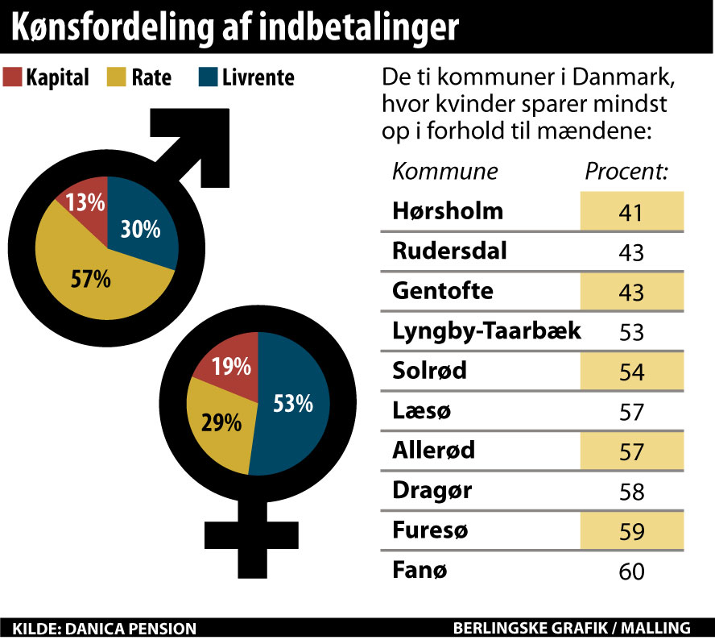

**Pas på – måske holder idyllen ikke**

At forskellen er så stor i kommunerne nord for København hænger sammen med lønnens størrelse: »I disse områder tjener mænd ofte mere, og fordi det er skattemæssigt mest optimalt at lade den højestlønnede spare mest op, ser vi en meget stor forskel i pensionsindbetalingerne her,« siger Jens Christian Nielsen.  
Han advarer dog kvinderne mod at tænke for meget på den umiddelbare økonomiske fordel for familien. For hvis familieidyllen krakker, ser det skidt ud:

»Nye skilsmisseregler betyder, at hver part tager sin pensionsopsparing med sig videre i livet. En kvinde er derfor ofte ringere stillet og må indstille sig på, at hun er herre over sin egen opsparing før, under og efter skilsmissen,« siger Danica Pensions cheføkonom.

Han opfordrer ægtepar til at få lavet en ægtepagt, mens alt er godt, der beskriver, hvordan pensionsopsparingerne skal deles i tilfælde af en skilsmisse.

**Bilag 3**

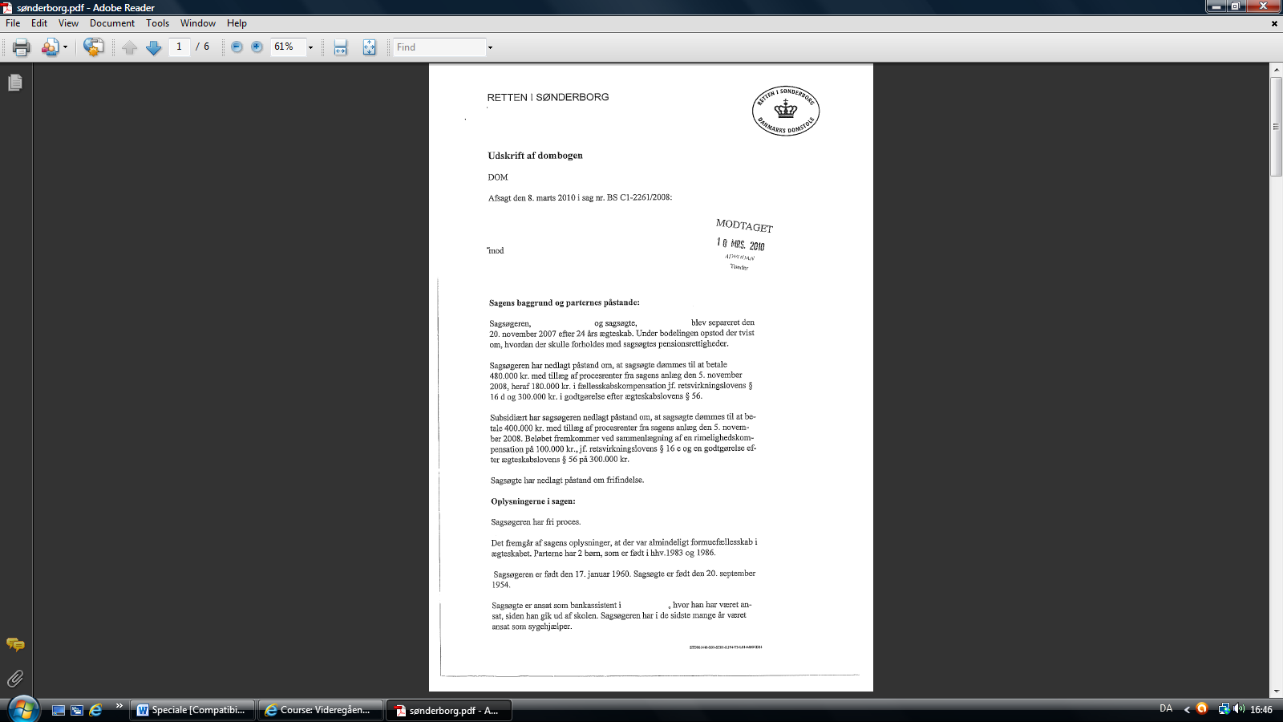

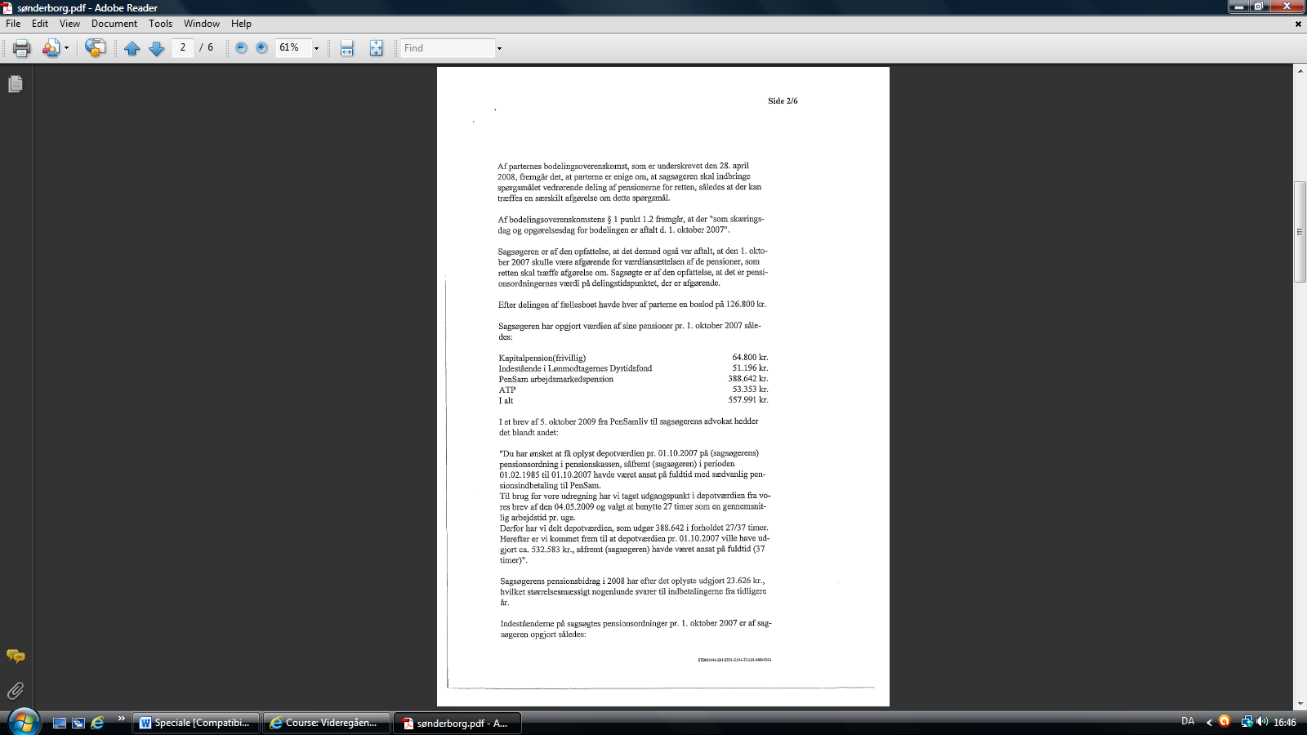 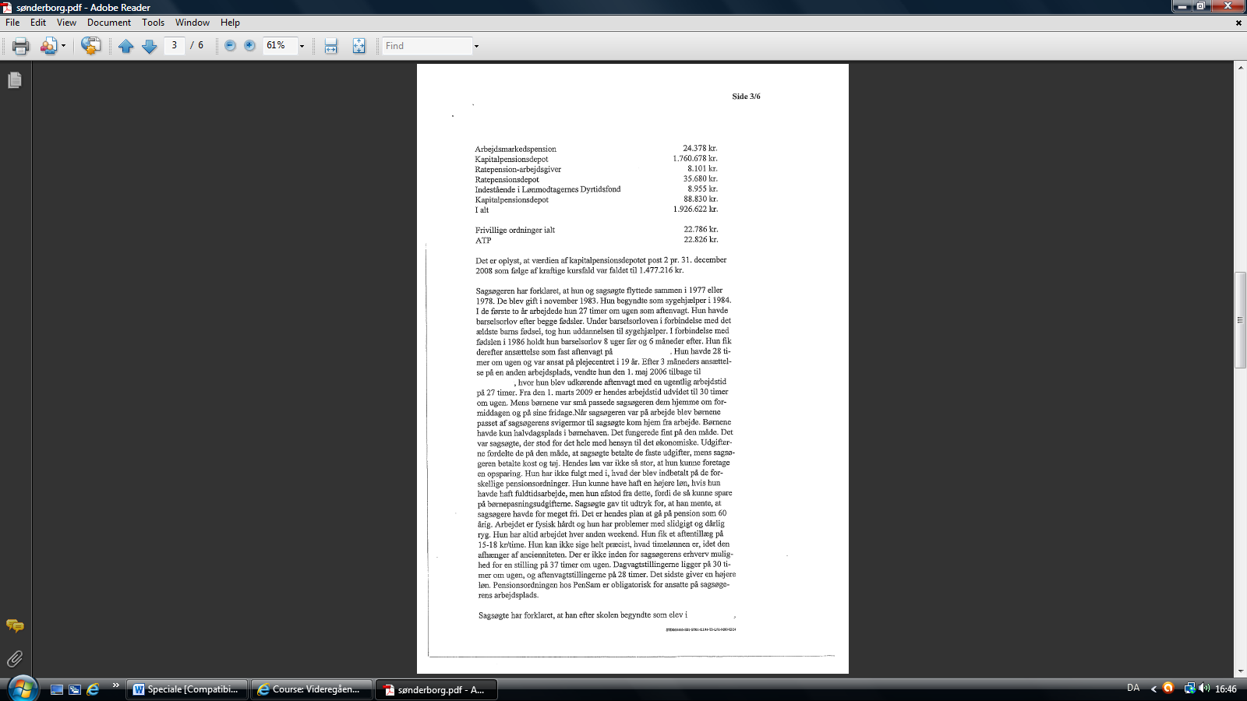 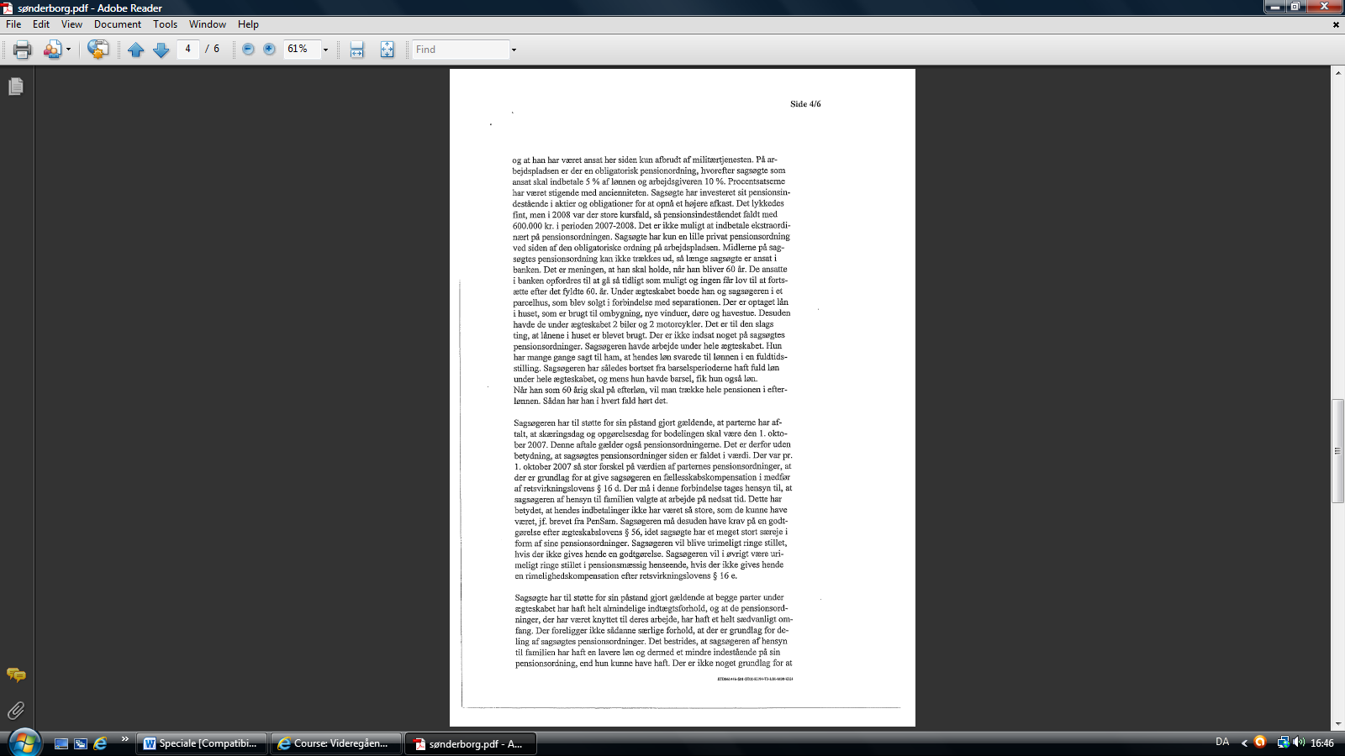 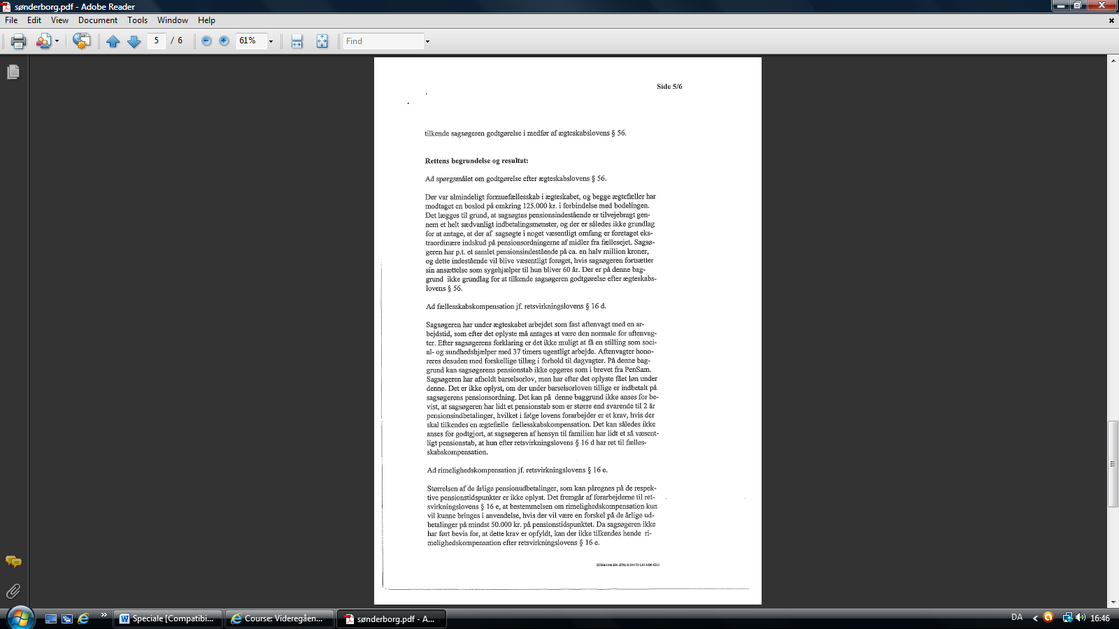 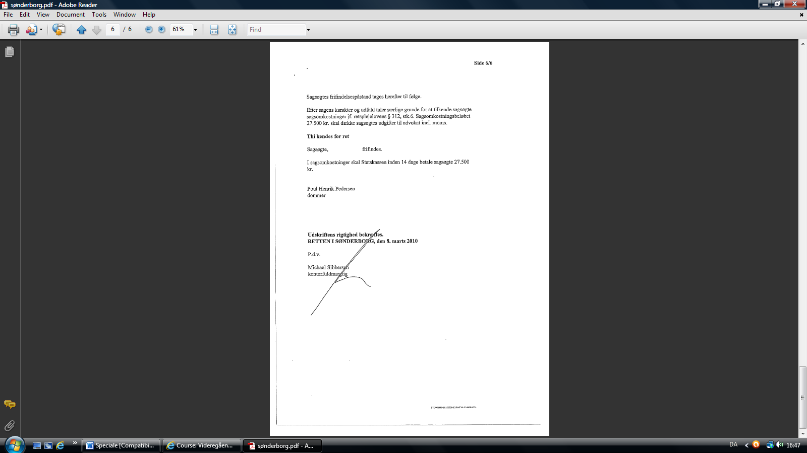

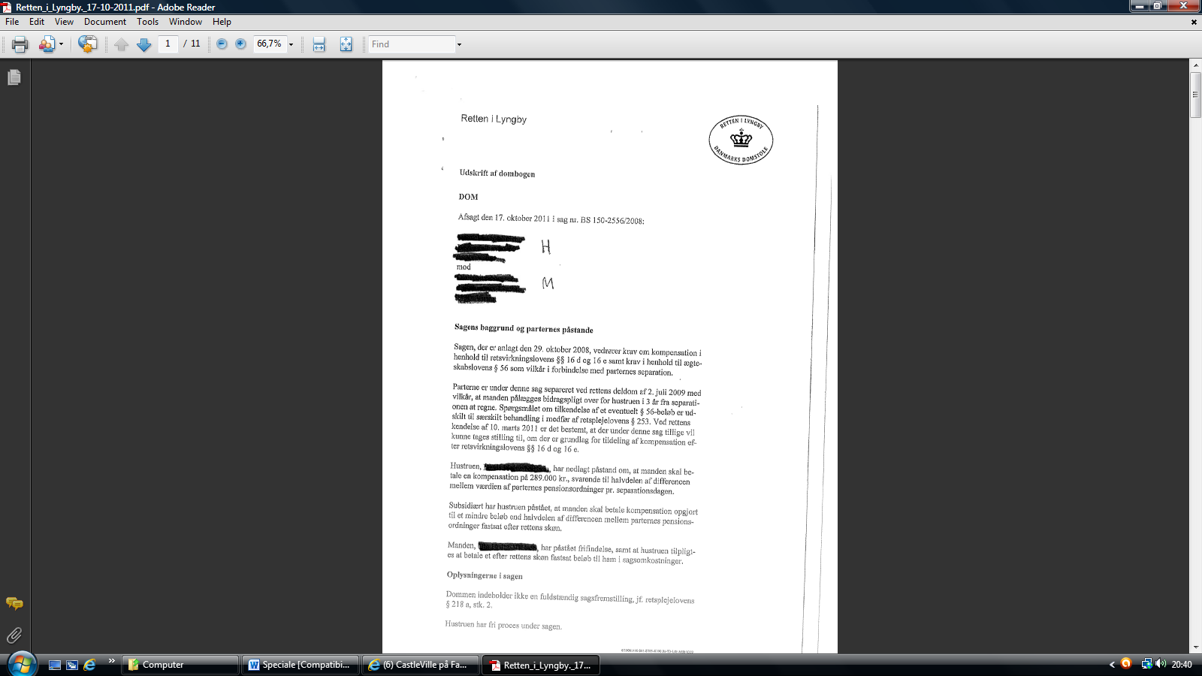**Bilag 4**

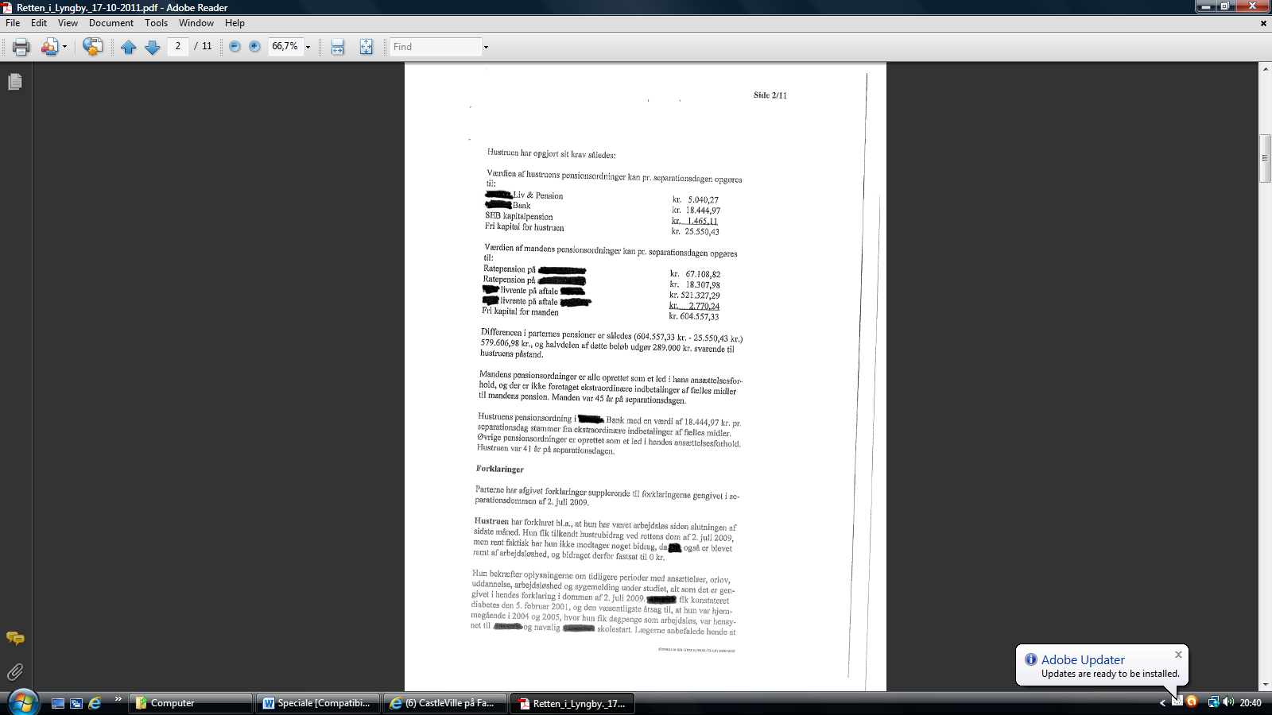 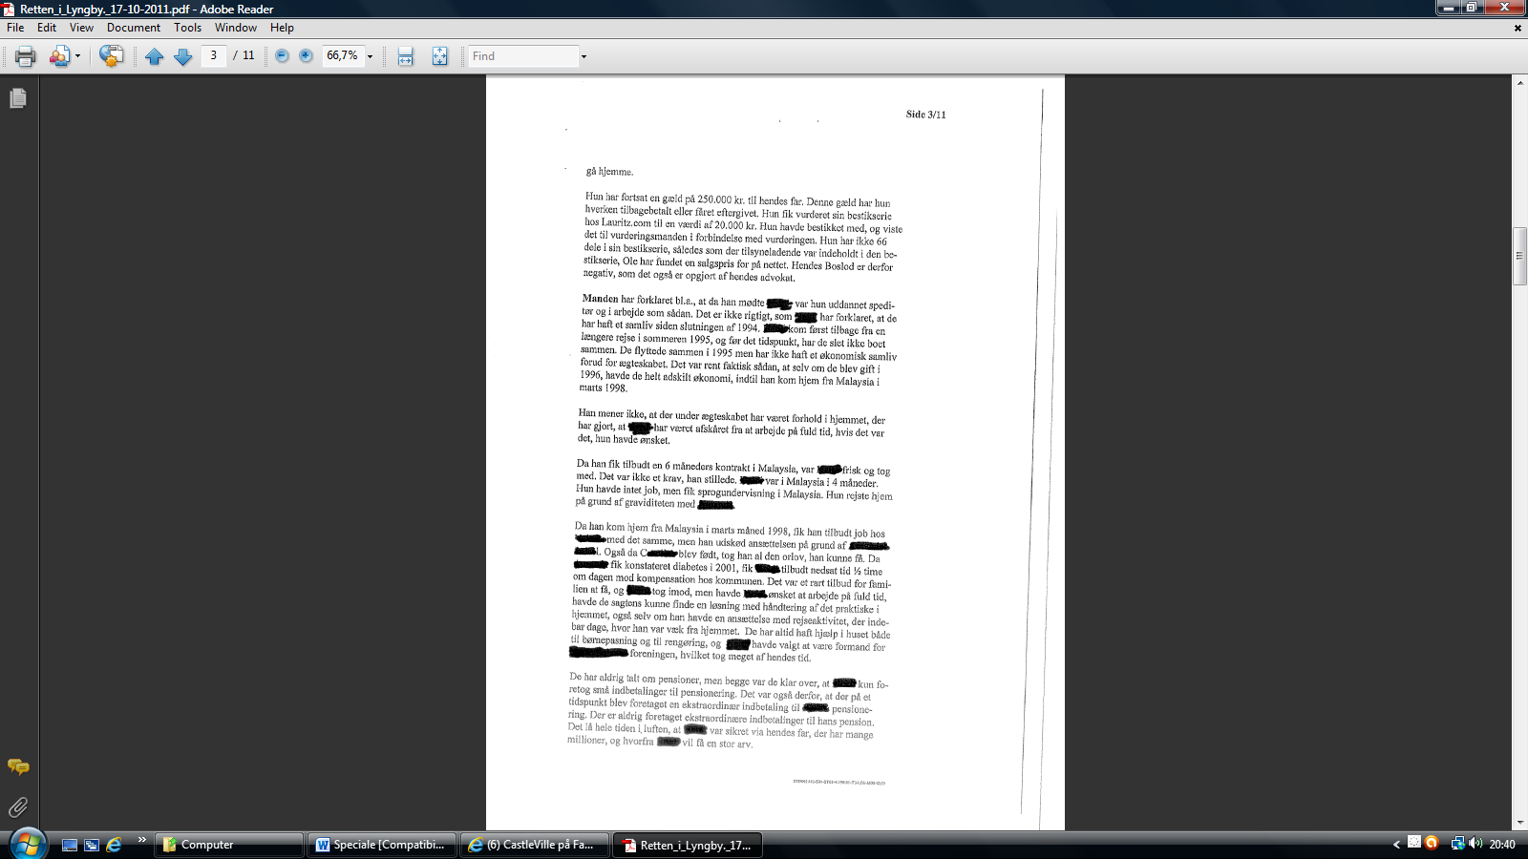 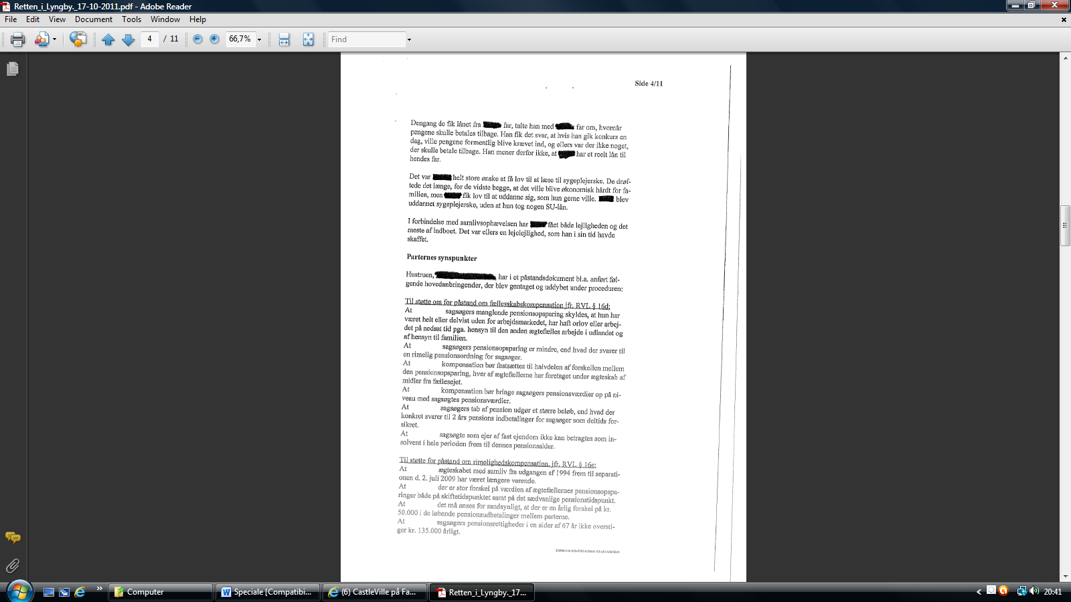

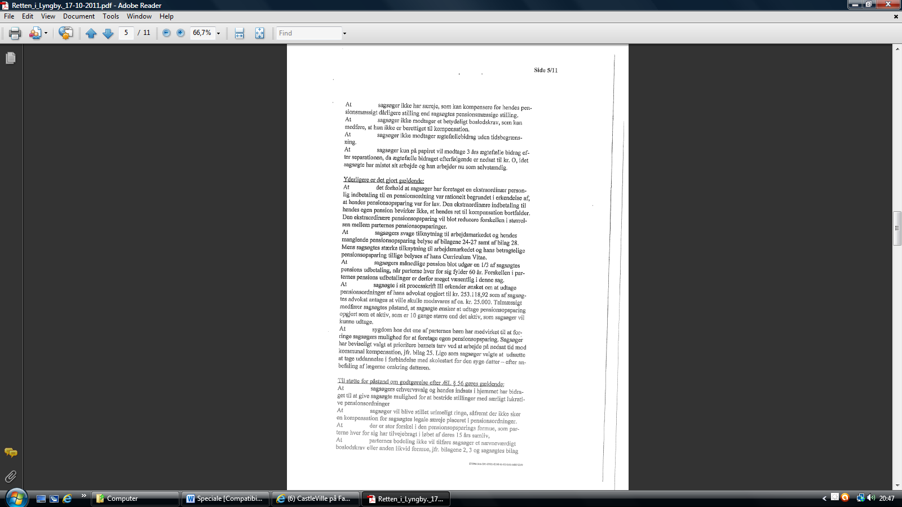 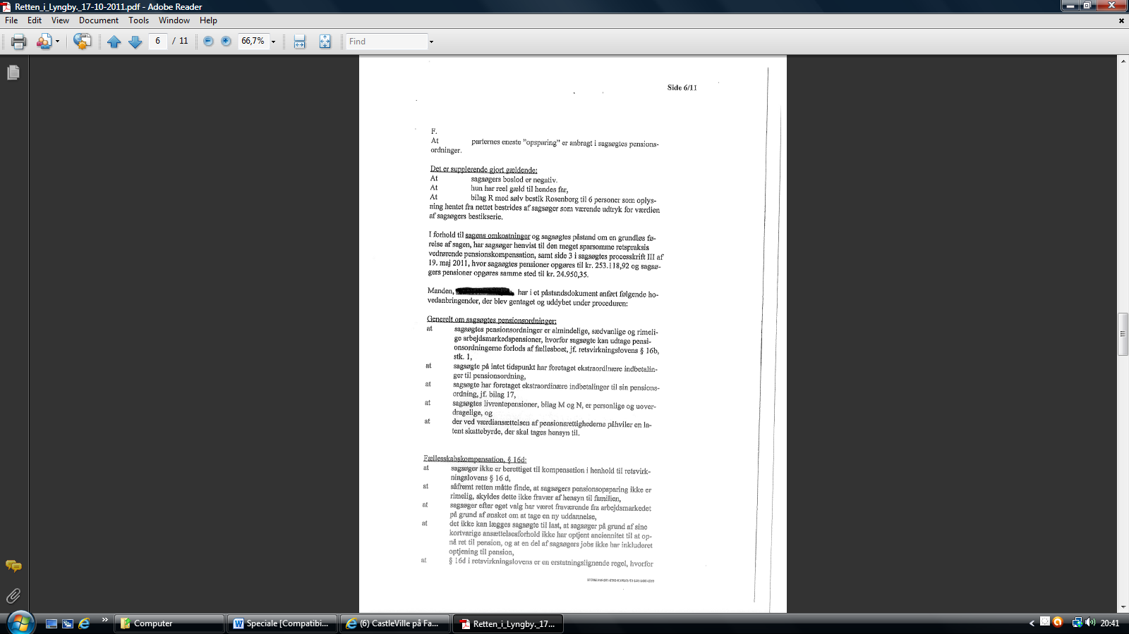 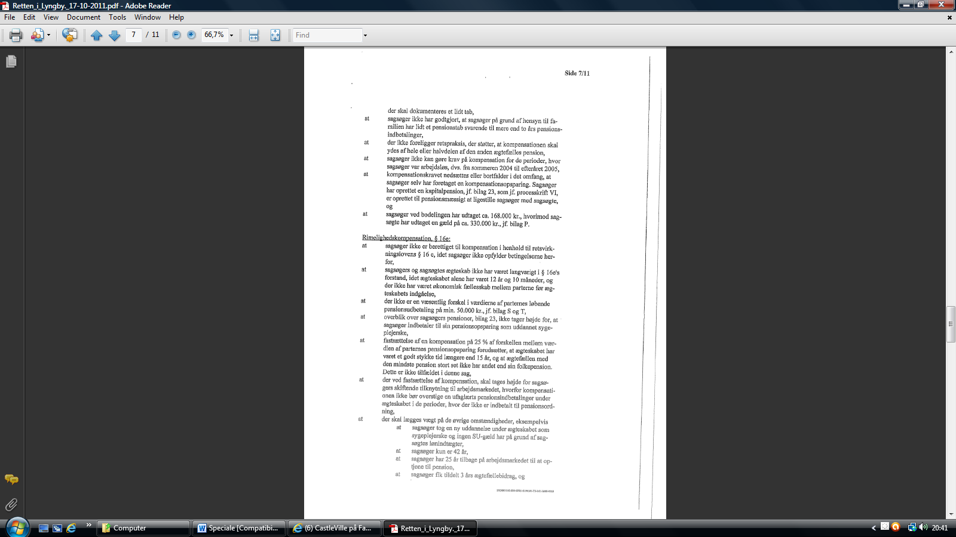 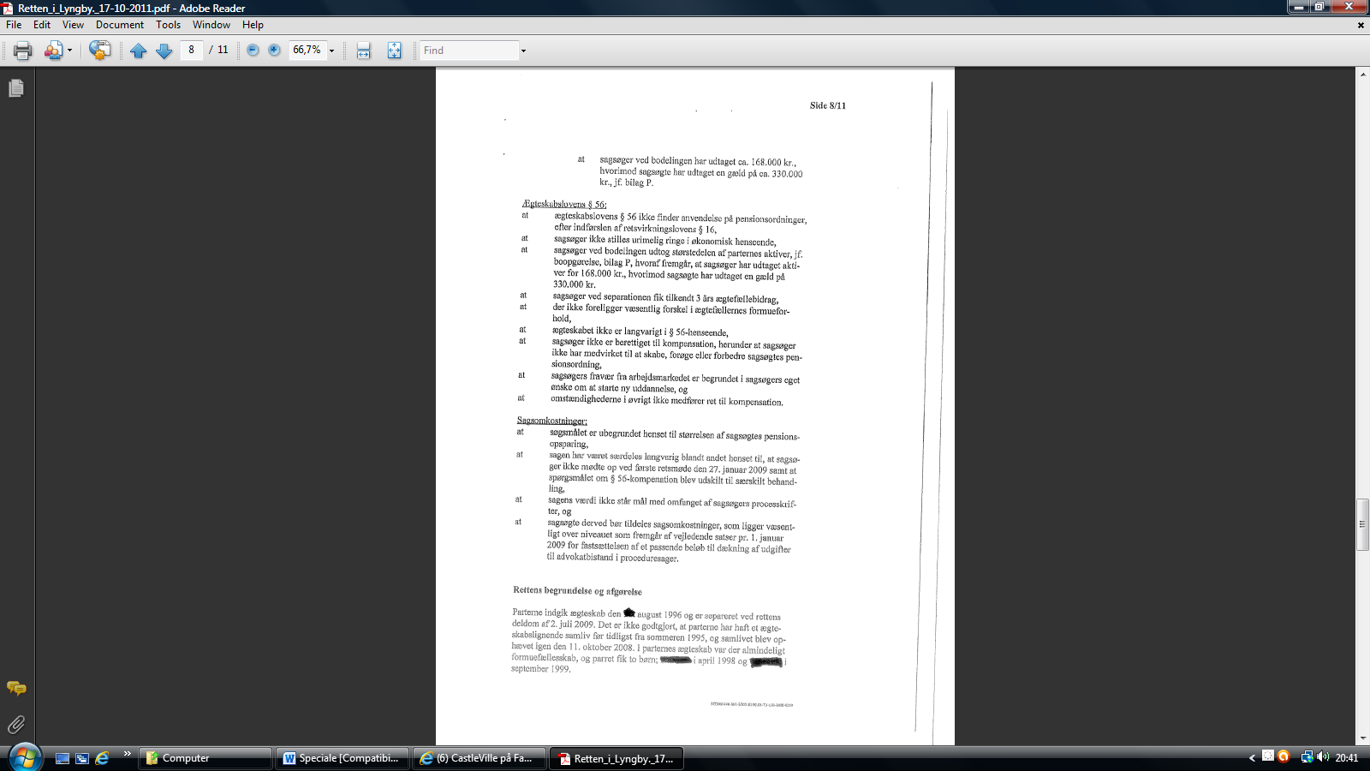 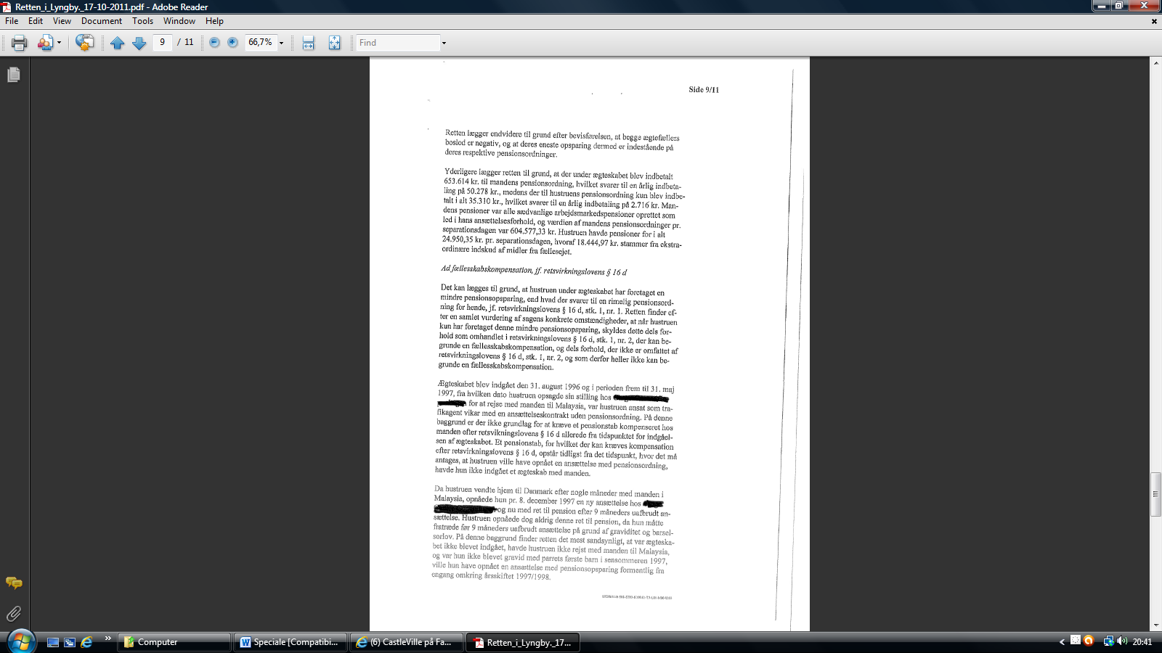 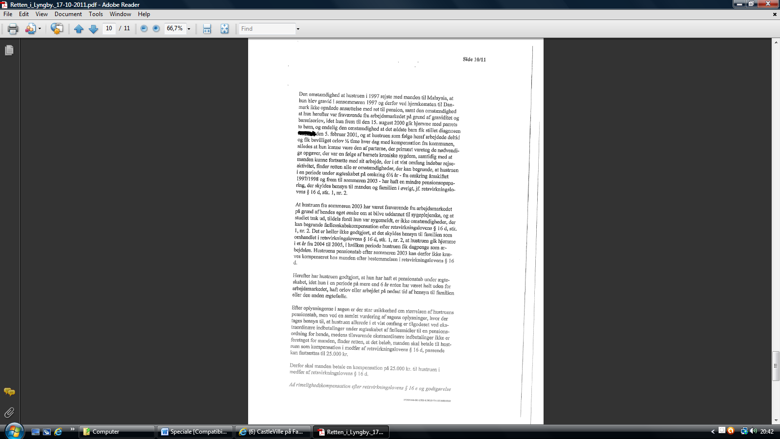 

**Bilag 5**

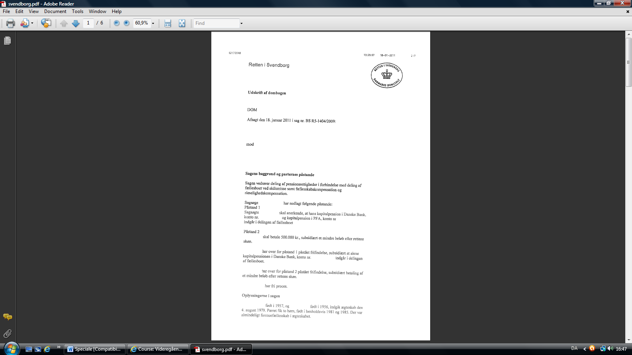 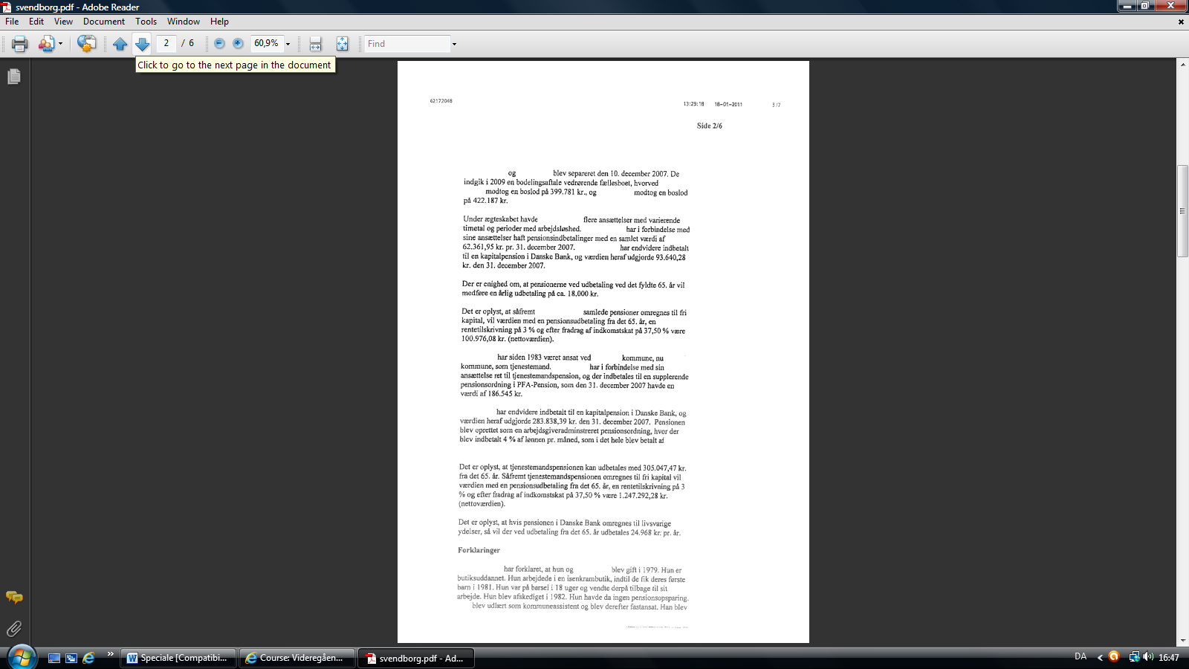 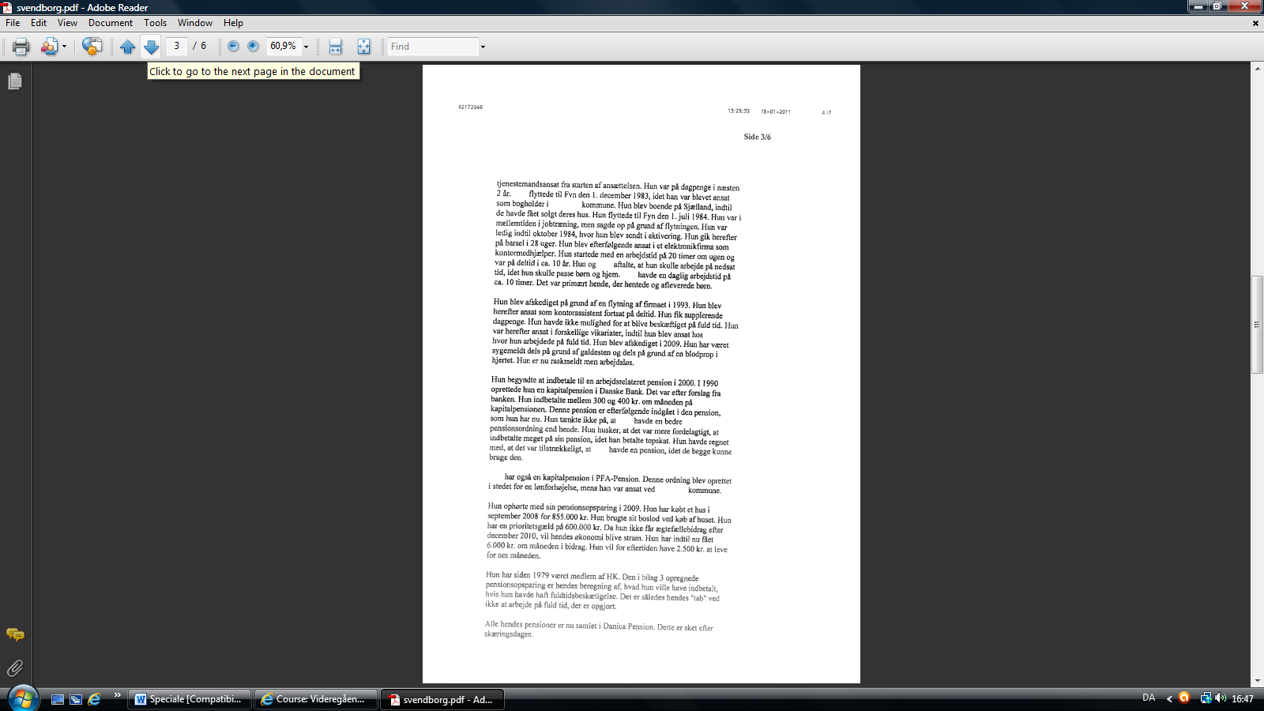 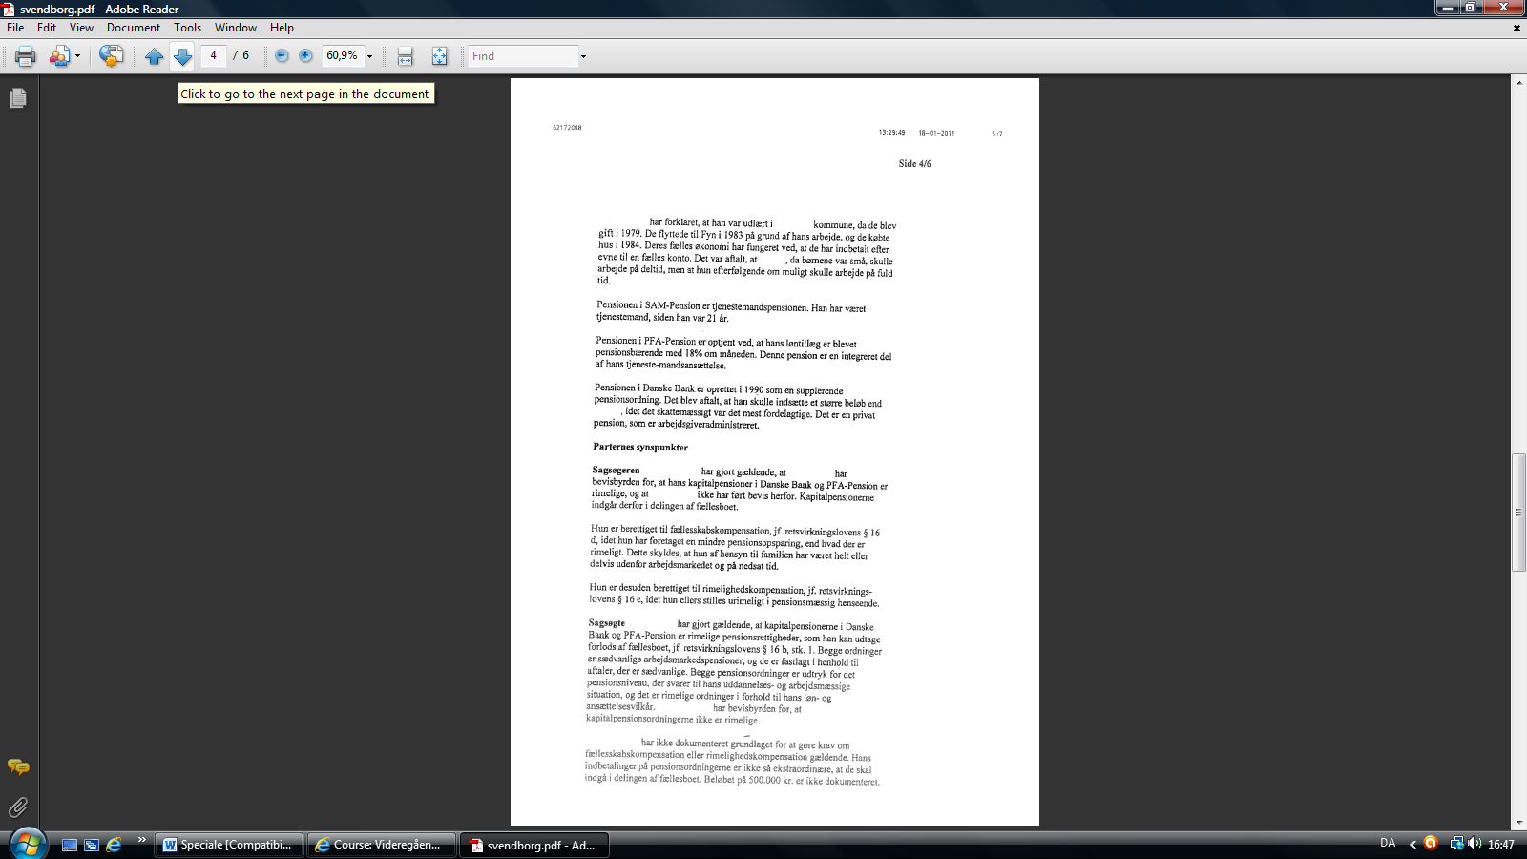 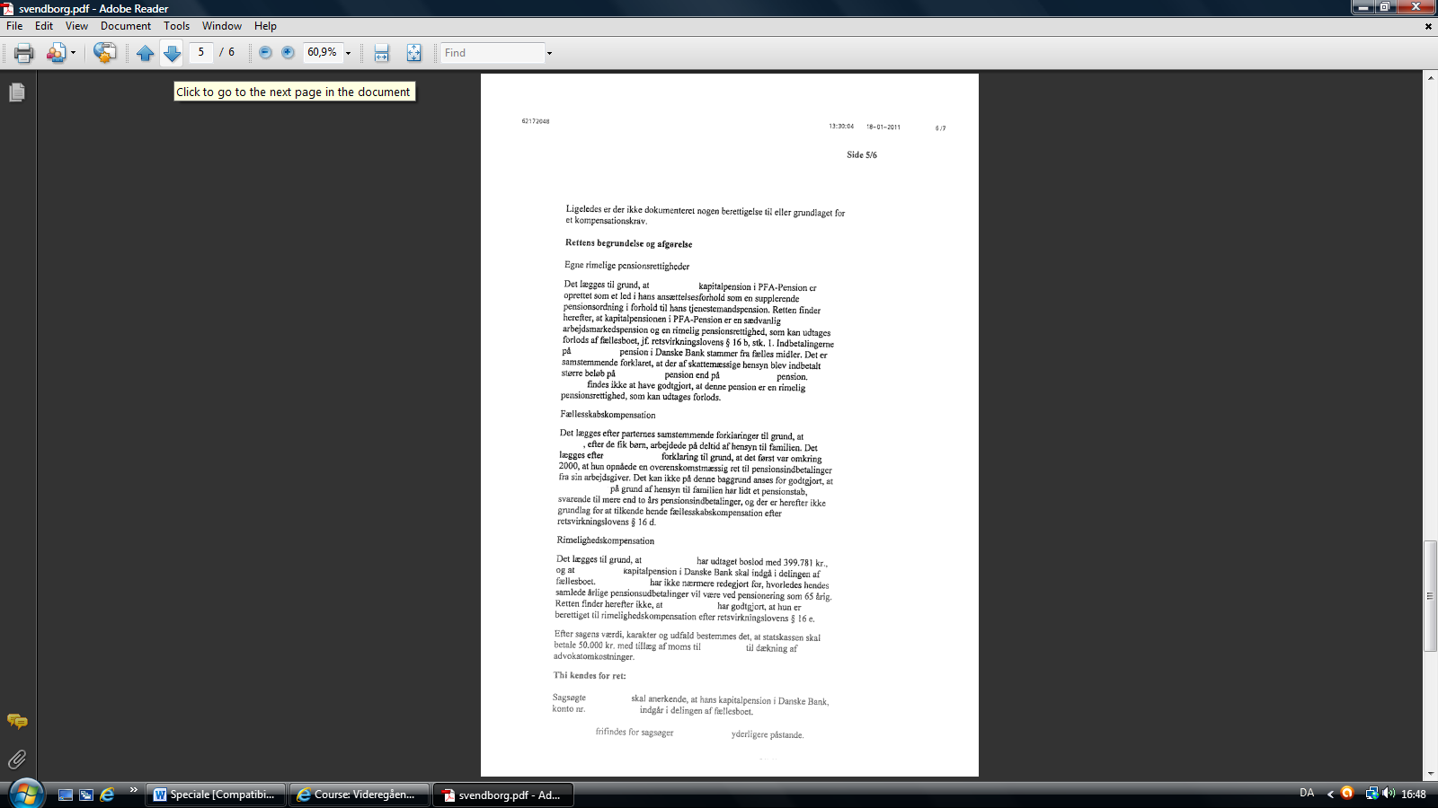 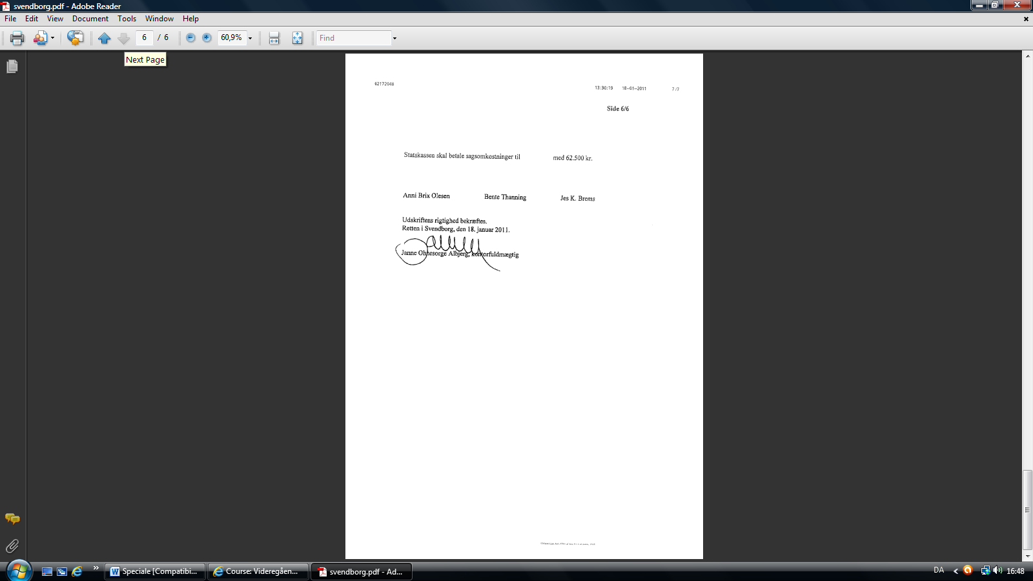

1. Artikel: ”Det største tyveri siden guldhornene” fra politikken den 28/12 2006 - vedlagt som bilag 1
2. Artikel: ”kvinder sparer for lidt op til pension”fra www.dinepenge.dk, 05.06.2009 – vedlagt som bilag 2
3. Betænkning 1466/2005 ”ægtefællernes pensionsrettigheder – behandling på skifte af fællesbo”, side 60 (herefter bet. 1466/2005)
4. TFA 2007.54 - sondringen mellem ”rimelige” og ”ekstra” pensionsrettigheder ved separation og skilsmisse af Lisbeth Faurdal (herefter TFA2007.54 af Lisbeth Faurdal)
5. Nørgaard, Irene, ”Pensionsrettigheders behandling ved separation, skilsmisse og død”, Jurist- og Økonomforbundets forlag, 1. udgave 2007. (herefter Irene Nørgaard), side 11 og Lund-Andersen, Ingrid; Noe Munck og Irene Nørgaard, ””Familieret”, Jurist- og økonomiforbundets forlag, 5. udgave 2003 (herefter: familieret 2003), side 530
6. Irene Nørgaard, side 13
7. RVL § 15, stk. 2
8. Nielsen, Linda, ”Skilsmisseret – de økonomiske forhold”, forlaget Thomson, 1. udgave 2008 ( herefter: Linda Nielsen), side 201-202
9. Artikel ”Det største tyveri siden guldhornene” fra politikken den 28. december 2006
10. Kommentarer til RVL § 16b
11. Betænkning 1466/2005”ægtefællernes pensionsrettigheder – behandling på skifte af fællesbo”. Afgivet af ægtefællepensionsudvalget i 2005. (Herefter: Bet. 1466/2005), side 171
12. Bet. 1466/2005, side 185 - 186
13. Bet. 1466/2005, side 186 - 187
14. Familieret 2003, side 528
15. Lund-Andersen, Ingrid og Irene Nørgaard, ””Familieret”, Jurist- og økonomiforbundets forlag, 1. udgave 2009 (Herefter: Familieret 2009), side 305
16. Bet. 1466/2005, side 35-36
17. Bet. 1466/2005, side 36
18. Irene Nørgaard, side 24
19. Bet. 1466/2005, side 35-36
20. Irene Nørgaard, side 24
21. Irene Nørgaard, side 24-25
22. Irene Nørgaard, side 15
23. Familieret 2009, side 307
24. Bet. 1466/2005, side 179
25. Irene Nørgaard, side 28
26. Irene Nørgaard, side 29
27. Irene Nørgaard, side 30
28. Kommentarer til RVL § 16 b
29. Oversigt over 30 kritikpunkter og uafklaret spørgsmål vedrørende pensionsdelingsreformen i 2006
30. TFA 2007.54 af Lisbeth Faurdal
31. Irene Nørgaard, side 31
32. Irene Nørgaard, side 33
33. Irene Nørgaard, side 33-34
34. Irene Nørgaard, side 34
35. Irene Nørgaard, side 38
36. Kommentarer til RVL § 16 b
37. Irene Nørgaard, side 38
38. Kommentarer til RVL § 16 b
39. Irene Nørdgarrd, side 36
40. Kommentarer til RVL § 16 b
41. Kommentarer til RVL § 16 c
42. Bemærkninger til lovforslag 146: forslag til lov om ændring af lov om ægteskabets retsvirkninger og lov om skifte af fællesbo mv., folketinget 2005-06. (Herefter: Bemærkninger til lovforslag 146), side 24
43. Irene Nørgaard, side 41
44. Kommentarer til RVL § 16 c
45. Kommentarer til RVL § 16 c
46. Bet. 1466/2005, side 192-193
47. Irene Nørgaard, side 42
48. Kommentarer til RVL § 16 d
49. Irene Nørgaard, side 44
50. Irene Nørgaard, side 44
51. Familie- og forbrugeranliggenders svar til folketingets retsudvalg, Spørgsmål nr. 7, REU L 146
52. Irene Nørgaard side 44
53. Irene Nørgaard, side 44
54. Kommentarer til RVL § 16 d
55. Irene Nørgaard, side 43
56. Irene Nørgaard, side 43
57. Irene Nørgaard, side 43
58. Irene Nørgaard, side 43
59. Irene Nørgaard, side 43
60. Kommentarer til RVL § 16 d
61. Kommentarer til RVL § 16 d
62. Irene Nørgaard, side 47
63. Irene Nørgaard, side 47
64. Irene Nørgaard, side 50
65. Linda Nielsen, side 187-191
66. Linda Nilsen, side 210
67. Bet. 1466/2005, side 194
68. Bet. 1466/2005, side 194
69. Irene Nørgaard, side 44 og Kommentarer til RVL § 16 d
70. Bet. 1466/2005, side 194-195
71. Kommentarer til RVL § 16 d
72. Bemærkninger til L 146 – bemærkninger til § 16 d
73. Bet. 1466/2005, side 195
74. Familieret 2009, side 110 og 112
75. Bemærkninger til L 146 – bemærkninger til § 16 d
76. Bet. 1466/2005, side 195
77. Kommentarer til RVL § 16 d
78. Kommentarer til RVL § 16 d
79. Irene Nørgaard, side 47
80. Linda Nielsen, side 190
81. Bet. 1466/2005, side 187
82. Irene Nørgaard, side 47
83. TFA2007.332 – ”pensionsrettigheders behandling ved separation, skilsmisse og død”af Irene Nørgaard af Sys Rovsing og Jørgen U. Grønborg (Herefter: TFA2007.332 af Sys Rovsing og Jørgen U. Grønborg)
84. Kommentarer til RVL § 16 d
85. Kommentarer til RVL § 16 d
86. Bet. 1466/2005, side 195-196
87. Familie- og forbrugeranliggenders svar til folketingets retsudvalg, Spørgsmål nr. 7, REU L 146
88. Bet. 1466/2005, side 195-196
89. Familie- og forbrugeranliggenders svar til folketingets retsudvalg, Spørgsmål nr. 7, REU L 146
90. Linda Nielsen, side 191
91. Bet. 1466/2005, side 196-197
92. Irene Nørgaard, side 51
93. Irene Nørgaard, side 51
94. Linda Nielsen, side 191
95. Bet. 1466/2005, side 197
96. Irene Nørgaard, side 52
97. Irene Nørgaard, side 52
98. Bet. 1466/2005, side 197
99. Familie- og forbrugeranliggenders svar til folketingets retsudvalg, Spørgsmål nr. 8, REU L 146
100. Familie- og forbrugeranliggenders svar til folketingets retsudvalg, Spørgsmål nr. 8, REU L 146
101. Familie- og forbrugeranliggenders svar til folketingets retsudvalg, Spørgsmål nr. 8, REU L 146
102. Familie- og forbrugeranliggenders svar til folketingets retsudvalg, Spørgsmål nr. 8, REU L 146
103. Irene Nørgaard, side 53
104. Irene Nørgaard, side 53
105. Irene Nørgaard, side 54
106. Bet. 1466/2005, side 198
107. Linda Nielsen, side 191
108. Irene Nørgaard, side 55
109. Irene Nørgaard, side 55-56
110. Irene Nørgaard, side 57
111. Bet. 1466/2005, side 198
112. Linda Nielsen, side 192
113. Bet. 1466/2005, side 199
114. Linda Nielsen, side 193
115. Irene Nørgaard, side 59
116. Bet. 1466/2005, side 199
117. Irene Nørgaard, side 59
118. Linda Nielsen, side 194
119. Irene Nørgaard, side 59-60
120. Bet. 1466/2005, side 200
121. Bet. 1466/2005, side 200
122. Bet. 1466/2005, side 200
123. Bet. 1466/2005, side 200
124. Bet. 1466/2005, side 200
125. Bet. 1466/2005, side 201
126. Irene Nørgaard, side 62
127. Bet. 1466/2005, side 201
128. Linda Nielsen, side 210
129. Kommentarer til RVL § 16 e
130. Bet. 1466/2005, side 200, note 139
131. Irene Nørgaard, side 58 og 83
132. Kommentarer til RVL § 16 e
133. Familie- og forbrugeranliggenders svar til folketingets retsudvalg, Spørgsmål nr. 8, REU L 146
134. Kommentarer til RVL § 16 e
135. Familie- og forbrugeranliggenders svar til folketingets retsudvalg, Spørgsmål nr. 8, REU L 146
136. Kommentarer til RVL § 16 e
137. Kommentarer til RVL § 16 e
138. Familie- og forbrugeranliggenders svar til folketingets retsudvalg, Spørgsmål nr. 10, REU L 146
139. Familie- og forbrugeranliggenders svar til folketingets retsudvalg, Spørgsmål nr. 10, REU L 146
140. Familie- og forbrugeranliggenders svar til folketingets retsudvalg, Spørgsmål nr. 8, REU L 146
141. Irene Nørgaard, side 51
142. Irene Nørgaard, side 17
143. Irene Nørgaard, side 51
144. Kommentarer til RVL § 16 e
145. Vedlagt som bilag 3
146. Kommentarer til RVL § 16 e
147. Kommentarer til RVL § 16 e
148. Kommentarer til RVL § 16 e
149. Kommentarer til RVL § 16 e
150. H’s pensionsværdier på 557.991 kr. trækkes fra M’s pensionsværdier på 1.926.622 kr. hvilket giver 1.368.631 kr. Der tages 25 % af de 1.368.631 kr. hvilket giver 342.157,75 kr.
151. Kommentarer til RVL § 16 d
152. Vedlagt som bilag 4
153. Vedlagt som bilag 5
154. Svarer til ”ansættelse med løntilskud”
155. Svarer til ”ansættelse med løntilskud”
156. Afsnit 4.2.4.1.
157. H’s pensionsværdier på 157.002,23 trækkes fra M’s pensionsværdier på 1.717.675,67 kr. hvilket giver 1.560.673,44 kr. Der tages 25 % af de 1.560.673,44 kr. hvilket udgør 390.168,36 kr.